Í N D I C E PÁGINA

[**INTRODUCCIÓN 3**](#_Toc106268510)

[**I. AUDITORÍA DE DESEMPEÑO AL CUMPLIMIENTO DE OBJETIVOS Y METAS CON BASE EN INDICADORES DE PROGRAMAS PRESUPUESTARIOS, 21-AEMD-B-GOB-072-163. 5**](#_Toc106268511)

[**I.1 ANTECEDENTES 5**](#_Toc106268512)

[**I.2. ASPECTOS GENERALES DE AUDITORÍA 7**](#_Toc106268513)

[**A. Título de la auditoría 7**](#_Toc106268514)

[**B. Objetivo 7**](#_Toc106268515)

[**C. Alcance 8**](#_Toc106268516)

[**D. Criterios de Selección 8**](#_Toc106268517)

[**E. Áreas Revisadas 8**](#_Toc106268518)

[**F. Procedimientos de Auditoría Aplicados 9**](#_Toc106268519)

[**G. Servidores Públicos que intervinieron en la Auditoría 9**](#_Toc106268520)

[**I.3. RESULTADOS DE LA FISCALIZACIÓN EFECTUADA 10**](#_Toc106268521)

[**A. Resumen general de observaciones y recomendaciones emitidas en materia de desempeño 10**](#_Toc106268522)

[**B. Detalle de Resultados 11**](#_Toc106268523)

[**I.4. COMENTARIOS DEL ENTE FISCALIZADO 59**](#_Toc106268524)

[**I.5.TABLA DE JUSTIFICACIONES Y ACLARACIONES DE LOS RESULTADOS 60**](#_Toc106268525)

|  |  |
| --- | --- |
| [II. AU](#_I._AUDITORÍA_AL)DITORÍA DE DESEMPEÑO AL PLAN MUNICIPAL DE DESARROLLO 2021-2024, 21-AEMD-C-GOB-072-164 | **61** |
| [**II.1 ANTECEDENTES**](#_I.1_ANTECEDENTES) | **61** |
| [**II.2. ASPECTOS GENERALES DE AUDITORÍA**](#_I.2._ASPECTOS_GENERALES) | **63** |
| [A. Título de la auditoría](#_A._Título_de) | **63** |
| B. [Objetivo](#_B._Objetivo) | **63** |
| [C. Alcance](#_C._Alcance) | **63** |
| [D. Criterios de Selección](#_D._Criterios_de) | **64** |
| **E. Áreas Revisadas** | **64** |
| **F. Procedimientos de Auditoría Aplicados** | **64** |
| **G. Servidores Públicos que intervinieron en la Auditoría** | **66** |
| [II.3. RESULTADOS DE LA FISCALIZACIÓN EFECTUADA](#_II._RESULTADOS_DE) | **66** |
| **A. Resumen general de observaciones y recomendaciones emitidas en materia de desempeño** | **66** |
| [B. Detalle de Resultados](#_Detalle_de_Resultados) | **67** |
| II.4. COMENTARIOS DEL ENTE FISCALIZADO | **108** |
| II.5. TABLA DE JUSTIFICACIONES Y ACLARACIONES DE LOS RESULTADOS | **108** |
| **III. DICTAMEN DEL INFORME INDIVIDUAL DE AUDITORÍA** | **109** |

## INTRODUCCIÓN

Por disposición contenida en los artículos 75, fracción XXIX, y 77 de la Constitución Política del Estado Libre y Soberano del Estado de Quintana Roo, corresponde al Poder Legislativo a través de la Auditoría Superior del Estado, revisar de manera posterior la Cuenta Pública que los Gobiernos Municipales le presenten sobre los resultados de su gestión financiera y el grado de cumplimiento de los objetivos contenidos en los planes y programas aprobados conforme a la ley. Esta revisión comprende la fiscalización a los Entes Públicos municipales, que se traduce a su vez, en la obligación de las autoridades que las representan de presentar la Cuenta Pública municipal para efectos de que sea revisada y fiscalizada.

Esta revisión se realiza a través de Normas Profesionales de Auditoría del Sistema Nacional de Fiscalización (NPASNF) y en consideración a las disposiciones establecidas en la Ley General de Contabilidad Gubernamental y a la normatividad emitida por el Consejo Nacional de Armonización Contable (CONAC), dando cumplimiento, además, de las diversas disposiciones legales aplicables, con el objeto de hacer un análisis de las Cuentas Públicas a efecto de poder rendir el presente Informe a esta H. XVI Legislatura del Estado de Quintana Roo, con relación al manejo de las mismas por parte de las autoridades municipales.

La formulación, revisión y aprobación de la Cuenta Pública del **Ayuntamiento del Municipio de Felipe Carrillo Puerto,** contiene la realización de actividades en las que participa la Legislatura del Estado; estas acciones comprenden:

**A.- El Proceso Administrativo;** que es desarrollado fundamentalmente por **Ayuntamiento del Municipio de Felipe Carrillo Puerto,** en la integración de la Cuenta Pública, la cual incluye los resultados de las labores administrativas realizadas en el ejercicio fiscal 2021 así como, las principales políticas financieras, económicas y sociales que influyeron en el resultado de los objetivos contenidos en los programas municipales, conforme a los indicadores establecidos en el Presupuesto de Egresos, tomando en cuenta el Plan Municipal de Desarrollo, los programas sectoriales, institucionales, regionales, anuales y demás programas aplicados por el municipio.

**B.- El Proceso de Vigilancia;** que es desarrollado por la Legislatura del Estado con apoyo de la Auditoría Superior del Estado, cuya función es la revisión y fiscalización superior de los Ingresos, Presupuesto de Egresos, Políticas, cumplimiento de los objetivos y metas contenidos en los programas y todo lo relacionado con la actividad financiera-administrativa del **Ayuntamiento del Municipio de Felipe Carrillo Puerto.**

En la Cuenta Pública del **Ayuntamiento del Municipio de Felipe Carrillo Puerto**, correspondiente al ejercicio fiscal 2021, se encuentra reflejado el ejercicio del gasto público, que registra la aplicación de los recursos recibidos y recaudados por el Ayuntamiento.

El C. Auditor Superior del Estado de Quintana Roo, de conformidad con lo dispuesto en los artículos 8, 19 fracción I y 86 fracción IV, de la Ley de Fiscalización y Rendición de Cuentas del Estado de Quintana Roo, aprobó en fecha 15 de febrero del 2022 mediante acuerdo administrativo, el Programa Anual de Auditorías, Visitas e Inspecciones (PAAVI), correspondiente al año 2022, y que contempla la Fiscalización a las Cuentas Públicas del ejercicio fiscal 2021, el cual fue expedido y publicado en el portal web de la Auditoría Superior del Estado de Quintana Roo.

En este sentido, las auditorías realizadas a la Cuenta Pública del **Ayuntamiento del Municipio de Felipe Carrillo Puerto,** correspondientes al ejercicio fiscal 2021, se denominan **Auditoría de Desempeño al cumplimiento de objetivos y metas con base en indicadores de Programas presupuestarios, 21-AEMD-B-GOB-072-163** y **Auditoría de Desempeño al Plan Municipal de Desarrollo 2021 –2024, 21-AEMD-C-GOB-072-164**,y notificadas en fecha 25 de abril de 2022 mediante la Orden de Auditoría, Visita e Inspección con número de oficio ASEQROO/ASE/AEMD/0519/04/2022 y 31 de marzo de 2022 mediante la Orden de Auditoría, Visita e Inspección con número de oficio ASEQROO/ASE/AEMD/0477/03/2022, respectivamente.

Por lo anterior, y en cumplimiento a los artículos 2, 3, 4, 5, 6 fracciones I, II y XX, 16, 17, 19 fracciones I, V, VII, XII, XV, XXVI y XXVIII, 22 en su último párrafo 38, 40, 41, 42, 61 y 86 fracciones I, XVII, XXII y XXXVI de la Ley de Fiscalización y Rendición de Cuentas del Estado de Quintana Roo, se tiene a bien presentar el Informe Individual de Auditoría obtenido, en relación con las auditorías de desempeño de la Cuenta Pública del **Ayuntamiento del Municipio de Felipe Carrillo Puerto**, correspondientes al ejercicio fiscal 2021.

## I. AUDITORÍA DE DESEMPEÑO AL CUMPLIMIENTO DE OBJETIVOS Y METAS CON BASE EN INDICADORES DE PROGRAMAS PRESUPUESTARIOS, 21-AEMD-B-GOB-072-163.

## I.1 ANTECEDENTES

La reforma al Artículo 134 de la Constitución Política de los Estados Unidos Mexicanos en el año 2008 fortaleció la misión de alcanzar un Presupuesto basado en Resultados (PbR), al establecer que no solo la federación, sino también los estados y municipios tienen el compromiso de administrar los recursos públicos con eficiencia, eficacia, economía, transparencia y honradez.

A más de 10 años de su adopción, el PbR en México constituye un elemento fundamental de medición de desempeño del quehacer público, ya que por medio de éste los Programas presupuestarios cuentan con indicadores que miden el avance en las metas y objetivos que buscan alcanzar. Por tanto, los avances en el PbR resultan indispensables para considerar el logro de los objetivos, usando las distintas herramientas y prácticas relacionadas con planeación estratégica y la estructura programática del presupuesto con base en Programas presupuestarios[[1]](#footnote-1).

Para lograr la consolidación del PbR es indispensable que la asignación de recursos presupuestarios se haga tomando en consideración la información del desempeño generada, es decir, aquella que surge del seguimiento y evaluación de Programas. Para ello, también es importante romper con la presupuestación inercial en la que se asignan recursos a Programas sin saber si éstos están cumpliendo con las metas de sus indicadores de desempeño o sin considerar los resultados de las evaluaciones del desempeño, en caso que existan[[2]](#footnote-2).

Por consiguiente, un PbR no puede implementarse de manera aislada, sino que necesita de un conjunto de elementos que lo hacen posible, entre los que destacan la planeación, el seguimiento o monitoreo y la evaluación, porque a partir de dichas herramientas es posible conocer los resultados e impacto de las políticas y los Programas presupuestarios.

En este sentido, la información que se obtiene del seguimiento a las metas de los indicadores de desempeño y por la evaluación de los resultados de los Programas presupuestarios, permite llevar a cabo comparaciones entre lo observado y lo esperado, con lo cual se pueden hacer ajustes a los Programas para que cumplan de mejor manera los objetivos para los cuales fueron creados.

Es importante destacar el papel de los indicadorescomo herramientas para el seguimiento, monitoreo y evaluación de las políticas públicas y Programas presupuestarios. Siendo los indicadores de desempeño los que se utilizan para este propósito, los cuales deben estar enfocados a la medición del cumplimiento de los objetivos y metas, los que a su vez están orientados a medir el impacto de la intervención pública en la población objetivo. Dichos indicadores, deberán estar construidos de acuerdo con la Metodología de Marco Lógico y la Matriz de Indicadores para Resultados.

Por otra parte, a través de la reforma realizada a la Ley de Planeación, en junio de 2011, se impulsó la incorporación de la perspectiva de género en distintas fases del ciclo presupuestario[[3]](#footnote-3):

* En el diseño de política, mediante el artículo 2, se presentan, en forma de principios rectores de la planeación, la igualdad de derechos entre mujeres y hombres y la perspectiva de género.
* En la evaluación, en su artículo 14, que señala la incorporación de indicadores para evaluar el impacto de los programas en mujeres y hombres, lo cual se realiza a través del Sistema de Evaluación de Desempeño, mismo que deberá contener indicadores y evaluaciones que permitan identificar el impacto de género.

En sinergia, el Estado de Quintana Roo, a través de la Ley de Planeación para el Desarrollo del Estado, adopta los mismos principios, contemplando dentro de su planeación la igualdad entre mujeres y hombres a través de la incorporación de la perspectiva de género desde su planeación[[4]](#footnote-4).

Bajo este contexto, la Auditoría al Desempeño a realizarse al cumplimiento de objetivos y metas con base en indicadores de Programas presupuestarios, correspondientes al ejercicio fiscal 2021, está orientada a verificar los avances obtenidos y la evidencia documental que los sustenta, así como verificar los elementos de evaluación y monitoreo de las Matrices de Indicadores para Resultados, de acuerdo con la Metodología de Marco Lógico y la implementación de la perspectiva de género en la planeación.

## I.2. ASPECTOS GENERALES DE AUDITORÍA

## A. Título de la auditoría

La auditoría que se realizó en materia de desempeño al **Ayuntamiento del Municipio de Felipe Carrillo Puerto**, de manera especial y enunciativa mas no limitativa, fue la siguiente:

**Auditoría de Desempeño al cumplimiento de objetivos y metas con base en indicadores de Programas presupuestarios, 21-AEMD-B-GOB-072-163.**

## B. Objetivo

Fiscalizar el cumplimiento de objetivos y metas de los Programas presupuestarios del **Ayuntamiento del Municipio de Felipe Carrillo Puerto**, corroborando que los elementos de monitoreo y evaluación de las Matrices de Indicadores para Resultados, se hayan definido de acuerdo con la Metodología de Marco Lógico para una medición adecuada de los objetivos y metas programadas y que se haya considerado la perspectiva de género desde la planeación.

## C. Alcance

La auditoría se basó en el estudio general de las acciones emprendidas por el **Ayuntamiento del Municipio de Felipe Carrillo Puerto** para el cumplimiento de los objetivos y metas de los Programas presupuestarios, correspondientes al ejercicio fiscal 2021, que consistió en la revisión y análisis de las Matrices de Indicadores para Resultados de los programas, así como la verificación de los elementos de monitoreo y evaluación considerados de acuerdo a la Metodología de Marco Lógico, y la implementación de la perspectiva de género desde la fase de Planeación.

La auditoría se realizó de conformidad con la normativa aplicable a la Fiscalización Superior de la Cuenta Pública, la Norma Profesional de Auditoría del Sistema Nacional de Fiscalización No.300 “Principios Fundamentales de la auditoría de desempeño”, así como lo relativo a los procesos y procedimientos de Auditoría en Materia de Desempeño del Sistema de Gestión de Calidad de la Auditoría Superior del Estado de Quintana Roo, para asegurar el logro del objetivo y el alcance establecido. Los datos proporcionados por el **Ayuntamiento del Municipio de Felipe Carrillo Puerto**, fueron en lo general, suficientes, de calidad, confiables y consistentes para aplicar los procedimientos establecidos y para sustentar los hallazgos y la opinión de la Auditoría Superior del Estado.

## D. Criterios de Selección

Esta auditoría se seleccionó con base en los criterios cuantitativos y cualitativos establecidos en la Normativa Institucional de la Auditoría Superior del Estado de Quintana Roo para la integración del Programa Anual de Auditorías, Visitas e Inspecciones (PAAVI), correspondiente al año 2022, que comprende la Fiscalización Superior de la Cuenta Pública del ejercicio fiscal 2021.

## E. Áreas Revisadas

Dirección de Planeación, Dirección de Desarrollo Económico y Dirección General del Desarrollo Integral de la Familia.

## F. Procedimientos de Auditoría Aplicados

**Eficacia.**

1. **Matrices de Indicadores para Resultados de los Programas presupuestarios.**
   1. **Elementos de monitoreo y evaluación de los programas.**
      1. Verificar si los elementos de monitoreo y evaluación de las Matrices de Indicadores para Resultados de los Programas presupuestarios, contaron con la información necesaria, suficiente y adecuada para medir el avance y cumplimiento de los objetivos y metas, de acuerdo con la Metodología de Marco Lógico.

**Eficiencia.**

1. **Programas presupuestarios municipales.**
   1. **Cumplimiento de Objetivos y Metas.**
      1. Verificar el nivel de cumplimiento de objetivos y metas de los Programas presupuestarios del ejercicio fiscal 2021, con base en indicadores de desempeño, constatando que las evidencias generadas sustentan los logros reportados.

**Eficacia.**

1. **Planeación y diseño de los Programas presupuestarios considerando la igualdad entre mujeres y hombres.**
   1. **Incorporación de la perspectiva de género en la Planeación.**
      1. Corroborar que el Ayuntamiento haya impulsado la igualdad entre mujeres y hombres, mediante la Perspectiva de Género en la planeación y diseño de los Programas presupuestarios del Presupuesto de Egresos municipal 2021.

## G. Servidores Públicos que intervinieron en la Auditoría

El personal designado adscrito a la Auditoría Especial en Materia al Desempeño de esta Auditoría Superior del Estado, que actuó en el desarrollo y ejecución de la auditoría, visita e inspección en forma conjunta o separada, mismo que se identificó como personal de este Órgano Técnico de Fiscalización, se encuentra referido en la orden emitida con oficio número ASEQROO/ASE/AEMD/0519/04/2022 de fecha 19 de abril de 2022, siendo las personas servidoras públicas a cargo de coordinar y supervisar la auditoría, las siguientes:

|  |  |
| --- | --- |
| **NOMBRE** | **CARGO** |
| C L.C. Blanca Esther Rodríguez Angulo. | Coordinadora de la Dirección de Fiscalización en Materia al Desempeño “B”. |
| C L.M.R.N. Yamira Yanet Ruiz Noh - C.F.P | Supervisora de la Dirección de Fiscalización en Materia al Desempeño “B”. |

## I**.3. RESULTADOS DE LA FISCALIZACIÓN EFECTUADA**

## Resumen general de observaciones y recomendaciones emitidas en materia de desempeño

De conformidad con los artículos 17 fracción II, 38, 41 en su segundo párrafo, y 61 párrafo primero de la Ley de Fiscalización y Rendición de Cuentas del Estado de Quintana Roo, y artículos 4, 8 y 9, fracciones X, XI, XVIII y XXVI del Reglamento Interior de la Auditoría Superior del Estado de Quintana Roo, durante este proceso se determinaron 3 resultados de la fiscalización correspondientes a la **Auditoría de Desempeño al cumplimiento de objetivos y metas con base en indicadores de Programas presupuestarios,** que generaron 6 observaciones. De lo anterior se deriva lo siguiente:

|  |  |
| --- | --- |
| **Observaciones Emitidas** | |
| **Total** | **6** |
| **Atendidas** | **0** |
| **En seguimiento** | **6** |

|  |  |
| --- | --- |
| **Recomendaciones Emitidas** | |
| **Total** | **6** |

## Detalle de Resultados

**Resultado Número 1.**

**Eficacia.**

**1. Matrices de Indicadores para Resultados de los Programas presupuestarios.**

**1.1 Elementos de monitoreo y evaluación de los programas.**

**Con observaciones.**

La Metodología de Marco Lógico (MML) es una herramienta que facilita el proceso de conceptualización, diseño, ejecución, monitoreo y evaluación de programas y proyectos; su uso permite presentar de forma sistemática y lógica los objetivos de un programa y sus relaciones de causalidad. Una de sus principales ventajas, es que propicia una expresión clara y sencilla de la lógica interna de los programas, proyectos y de los resultados esperados con su ejercicio. Por otra parte, genera información necesaria para la ejecución, monitoreo y evaluación del Programa presupuestario, así como para la rendición de cuentas[[5]](#footnote-5).

En la construcción de la Matriz de Indicadores para Resultados (MIR), una vez que se ha concluido la definición de los Medios de Verificación para cada uno de los indicadores, es necesario revisar la valoración de la consistencia interna de la matriz, mediante la revisión de la lógica horizontal.

Esta lógica horizontal corresponde a los elementos de monitoreo y evaluación del programa, que hacen posible determinar si éste cumple con sus objetivos[[6]](#footnote-6). Se integra de las columnas resumen narrativo, indicadores, medios de verificación y supuestos. Los medios de verificación señalan las fuentes de las que se obtiene la información para el cálculo de los indicadores, los cuales permiten verificar el avance y cumplimiento de los objetivos del resumen narrativo. En la siguiente figura se representa el sentido de la valoración de esta lógica:

**Imagen 1. Lógica horizontal del proyecto o programa.**

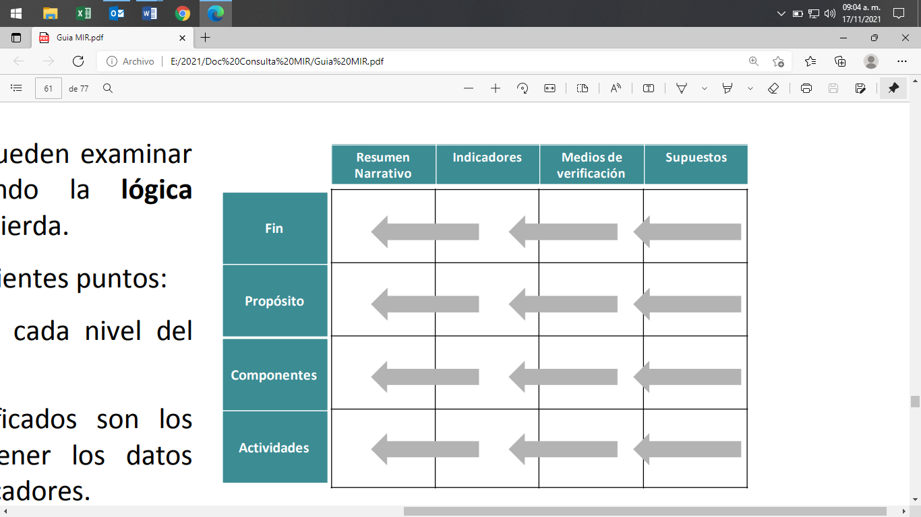

**Fuente:** Figura obtenida de la Guía para el diseño de la Matriz de Indicadores para Resultados de la Secretaría de Hacienda y Crédito Público (SHCP), Página 61.

Para verificar la lógica horizontal, es necesario seguir estos puntos[[7]](#footnote-7):

* Se han identificado supuestos para cada nivel del resumen narrativo.
* Los medios de verificación identificados son los necesarios y suficientes para obtener los datos requeridos para el cálculo de los indicadores.
* Los indicadores definidos permiten hacer un buen seguimiento de los objetivos y evaluar adecuadamente el logro de los programas.

Con el fin de detectar desviaciones en relación con lo planeado y realizar consecuentemente las modificaciones y correcciones oportunas, es necesario incorporar tareas continuas de control y seguimiento de la ejecución de los programas y proyectos.

Mediante la lógica horizontal, se verifica si la MIR contiene todos los indicadores para una correcta medición de los resultados esperados y objetivos contenidos en el Resumen Narrativo, y si estos indicadores cuentan con Medios de Verificación prácticos y confiables que validen tanto la realización de las acciones como el avance en el cumplimiento de los objetivos trazados y el logro de las metas propuestas.

De esta manera, se podrá comprobar la eficiencia y efectividad del procesode ejecución de un programa o proyecto para identificar los logros y debilidades y recomendar medidas correctivas para optimizar los resultados deseados.

Bajo este contexto, se solicitó al Ayuntamiento del Municipio de Felipe Carrillo Puerto, las MIR de los Programas presupuestarios correspondientes al ejercicio fiscal 2021, con sus respectivas fichas técnicas de indicadores. En seguimiento, se presentaron las matrices respectivas y se determinó una muestra representativa sobre dos Programas presupuestarios para la realización del análisis, seleccionándose el Pp E005 Desarrollo Humano Integral y el Pp E010 Crecimiento Económico Sostenible, verificando los aspectos relacionados con la lógica horizontal de sus matrices de indicadores, considerando el nivel Fin, Propósito, Componentes y Actividades, de acuerdo a la Metodología de Marco Lógico, tomando como base la “ Guía para el diseño de la Matriz de Indicadores para Resultados” y la “Guía para el Diseño de Indicadores estratégicos”, ambas de la Secretaría de Hacienda y Crédito Público (SHCP), así como, con el Manual para el diseño y la construcción de indicadores del Consejo Nacional de Evaluación de la Política de Desarrollo Social (CONEVAL), como mejor práctica.

**Tabla 1. Resultados obtenidos del análisis de la lógica horizontal de la MIR del Pp E005.**

| **Nivel** | **Objetivos** | | **Indicadores** | | | | | **Medio de Verificación** | **Supuesto** |
| --- | --- | --- | --- | --- | --- | --- | --- | --- | --- |
| **Claridad** | **Sintaxis** | **Nombre** | **Definición** | **Método de Cálculo** | **Frecuencia de medición** | **Sentido del indicador** |
| **✓ Adecuada ✗ Inadecuada** | **✓ Cumple ✗ No cumple** | **✓ Adecuado ✗ Inadecuado** | **✓ Adecuada ✗ Inadecuada** | **✓ Adecuado ✗ Inadecuado** | **✓ Adecuado ✗ Inadecuado** | **✓ Adecuado ✗ Inadecuado** | **✓ Suficiente**  **✗ Insuficiente** | **✓ Adecuado}**  **✗ Inadecuado** |
| Fin 1. | **✓** | **✓** | **✗** | **✗** | **✗** | **✗** | **✓** | **✗** | **✓** |
| Propósito 1.1 | **✓** | **✓** | **✗** | **✗** | **✗** | **✓** | **✓** | **✗** | **✗** |
| Componente 1.1.1 | **✗** | **✗** | **✗** | **✗** | **✗** | **✗** | **✓** | **✗** | **✓** |
| Actividad 1.1.1.1 | **✗** | **✓** | **✗** | **✗** | **✗** | **✓** | **✓** | **✗** | **✗** |
| Actividad 1.1.1.2 | **✓** | **✓** | **✗** | **✗** | **✗** | **✓** | **✓** | **✗** | **✓** |
| Actividad 1.1.1.3 | **✗** | **✓** | **✗** | **✗** | **✗** | **✓** | **✓** | **✗** | **✗** |
| Actividad 1.1.1.4 | **✓** | **✓** | **✗** | **✗** | **✗** | **✓** | **✓** | **✗** | **✓** |
| Componente 1.1.2 | **✗** | **✓** | **✗** | **✗** | **✗** | **✓** | **✓** | **✗** | **✓** |
| Actividad 1.1.2.1 | **✗** | **✓** | **✗** | **✗** | **✗** | **✓** | **✓** | **✗** | **✗** |
| Actividad 1.1.2.2 | **✗** | **✗** | **✗** | **✗** | **✗** | **✓** | **✓** | **✗** | **✓** |
| Componente 1.1.3 | **✗** | **✗** | **✗** | **✗** | **✗** | **✓** | **✓** | **✗** | **✗** |
| Actividad 1.1.3.1 | **✓** | **✓** | **✗** | **✗** | **✗** | **✓** | **✓** | **✗** | **✗** |
| Actividad 1.1.3.2 | **✗** | **✓** | **✗** | **✗** | **✗** | **✓** | **✓** | **✗** | **✓** |
| Actividad 1.1.3.3 | **✓** | **✓** | **✗** | **✗** | **✗** | **✓** | **✓** | **✗** | **✓** |
| Actividad 1.1.3.4 | **✗** | **✓** | **✗** | **✗** | **✗** | **✓** | **✓** | **✗** | **✗** |
| Actividad 1.1.3.5 | **✓** | **✓** | **✗** | **✗** | **✗** | **✓** | **✓** | **✗** | **✓** |
| Actividad 1.1.3.6 | **✓** | **✓** | **✗** | **✗** | **✗** | **✓** | **✓** | **✗** | **✓** |
| Componente 1.1.4 | **✓** | **✓** | **✗** | **✗** | **✓** | **✓** | **✓** | **✗** | **✓** |
| Actividad 1.1.4.1 | **✓** | **✓** | **✗** | **✗** | **✓** | **✓** | **✓** | **✗** | **✗** |
| Actividad 1.1.4.2 | **✓** | **✓** | **✗** | **✗** | **✓** | **✓** | **✓** | **✗** | **✗** |
| Actividad 1.1.4.3 | **✓** | **✓** | **✗** | **✗** | **✗** | **✓** | **✓** | **✗** | **✓** |
| **✗** | **✗** | **✗** | **✓** | **✓** | **✗** | **✓** |
| Actividad 1.1.4.4 | **✓** | **✓** | **✗** | **✗** | **✗** | **✓** | **✓** | **✗** | **✓** |
| Actividad 1.1.4.5 | **✗** | **✓** | **✗** | **✗** | **✓** | **✓** | **✓** | **✗** | **✓** |
| Componente 1.1.5 | **✓** | **✓** | **✗** | **✗** | **✗** | **✓** | **✓** | **✗** | **✓** |
| Actividad 1.1.5.1 | **✓** | **✓** | **✗** | **✗** | **✓** | **✓** | **✓** | **✗** | **✓** |
| Actividad 1.1.5.2 | **✗** | **✓** | **✗** | **✗** | **✗** | **✓** | **✓** | **✗** | **✓** |
| Actividad 1.1.5.3 | **✗** | **✓** | **✗** | **✗** | **✗** | **✓** | **✓** | **✗** | **✓** |
| Actividad 1.1.5.4 | **✓** | **✓** | **✓** | **✓** | **✓** | **✓** | **✓** | **✗** | **✓** |
| Actividad 1.1.5.5 | **✗** | **✓** | **✗** | **✗** | **✗** | **✓** | **✓** | **✗** | **✓** |
| Componente 1.1.6 | **✓** | **✓** | **✗** | **✗** | **✗** | **✓** | **✓** | **✗** | **✓** |
| Actividad 1.1.6.1 | **✗** | **✓** | **✗** | **✗** | **✗** | **✓** | **✓** | **✗** | **✓** |
| Actividad 1.1.6.2 | **✓** | **✓** | **✗** | **✗** | **✗** | **✓** | **✓** | **✗** | **✓** |
| Actividad 1.1.6.3 | **✗** | **✓** | **✗** | **✗** | **✗** | **✓** | **✓** | **✗** | **✓** |
| Actividad 1.1.6.4 | **✗** | **✓** | **✗** | **✗** | **✗** | **✓** | **✓** | **✗** | **✗** |
| **Total 34 niveles /**  **35 indicadores** | **Objetivos** | | **Indicadores** | | | | | **Medio de Verificación** | **Supuesto** |
| **Claridad** | **Sintaxis** | **Nombre** | **Definición** | **Método de Cálculo** | **Frecuencia de medición** | **Sentido del indicador** |
| **Adecuados** | **18** | **31** | **1** | **1** | **6** | **33** | **35** | **0** | **25** |
| **% cumplimiento** | 52.94% | 91.18% | 2.86% | 2.86% | 17.14% | 94.29% | 100.00% | 0.00% | 71.43% |
| **Inadecuados** | **16** | **3** | **34** | **34** | **29** | **2** | **0** | **35** | **10** |
| **% de no cumplimiento** | 47.06% | 8.82% | 97.14% | 97.14% | 82.86% | 5.71% | 0.00% | 100.00% | 28.57% |
| **Fuente:** Elaborado por la ASEQROO, con base en la información proporcionada por el Ayuntamiento del Municipio de Felipe Carrillo Puerto, Quintana Roo, correspondiente al Programa presupuestario E005 del ejercicio fiscal 2021 y conforme a la Guía para el diseño de la Matriz de Indicadores para Resultados y la Guía para el Diseño de Indicadores estratégicos de la SHCP.  **Nota:** La MIR se integró de 34 objetivos y 35 indicadores, considerando que la actividad 1.1.4.3 se vincula con dos indicadores. | | | | | | | | | |

**Tabla 2. Resultados obtenidos del análisis de la lógica horizontal de la MIR del Pp E010.**

| **Nivel** | **Objetivos** | | **Indicadores** | | | | | | | | **Medio de Verificación** | | **Supuesto** |
| --- | --- | --- | --- | --- | --- | --- | --- | --- | --- | --- | --- | --- | --- |
| **Claridad** | **Sintaxis** | **Nombre** | | **Definición** | | **Método de Cálculo** | | **Frecuencia de medición** | **Sentido del indicador** |
| **✓ Adecuada ✗ Inadecuada** | **✓ Cumple ✗ No cumple** | **✓ Adecuado ✗ Inadecuado** | | **✓ Adecuada ✗ Inadecuada** | | **✓ Adecuado ✗ Inadecuado** | | **✓ Adecuado ✗ Inadecuado** | **✓ Adecuado ✗ Inadecuado** | **✓ Suficiente**  **✗ Insuficiente** | | **✓ Adecuado**  **✗ Inadecuado** |
| Fin 1. | **✓** | **✓** | **✓** | | **✓** | | **✓** | | **✓** | **✓** | **✗** | | **✗** |
| Propósito 1.1 | **✓** | **✓** | **✗** | | **✗** | | **✗** | | **✗** | **✓** | **✗** | | **✓** |
| Componente 1.1.1 | **✗** | **✗** | **✗** | | **✗** | | **✗** | | **✓** | **✓** | **✗** | | **✓** |
| Actividad 1.1.1.1 | **✓** | **✓** | **✓** | | **✓** | | **✓** | | **✓** | **✓** | **✗** | | **✓** |
| Actividad 1.1.1.2 | **✓** | **✓** | **✗** | | **✗** | | **✗** | | **✓** | **✓** | **✗** | | **✓** |
| Actividad 1.1.1.3 | **✓** | **✓** | **✓** | | **✗** | | **✗** | | **✓** | **✓** | **✗** | | **✓** |
| Actividad 1.1.1.4 | **✓** | **✓** | **✗** | | **✓** | | **✓** | | **✓** | **✓** | **✗** | | **✓** |
| Actividad 1.1.1.5 | **✓** | **✓** | **✗** | | **✗** | | **✗** | | **✓** | **✓** | **✗** | | **✓** |
| Actividad 1.1.1.6 | **✓** | **✓** | **✗** | | **✗** | | **✗** | | **✓** | **✓** | **✗** | | **✓** |
| Actividad 1.1.1.7 | **✗** | **✓** | **✗** | | **✗** | | **✗** | | **✓** | **✓** | **✗** | | **✓** |
| Componente 1.1.2 | **✓** | **✓** | **✓** | | **✗** | | **✓** | | **✓** | **✓** | **✗** | | **✓** |
| Actividad 1.1.2.1 | **✓** | **✓** | **✗** | | **✗** | | **✗** | | **✓** | **✓** | **✗** | | **✓** |
| Actividad 1.1.2.2 | **✓** | **✓** | **✗** | | **✗** | | **✗** | | **✓** | **✓** | **✗** | | **✓** |
| Componente 1.1.3 | **✓** | **✗** | **✗** | | **✗** | | **✗** | | **✓** | **✓** | **✗** | | **✓** |
| Actividad 1.1.3.1 | **✓** | **✓** | **✗** | | **✗** | | **✗** | | **✗** | **✓** | **✗** | | **✓** |
| Actividad 1.1.3.2 | **✓** | **✓** | **✓** | | **✗** | | **✗** | | **✓** | **✓** | **✗** | | **✓** |
| Actividad 1.1.3.3 | **✓** | **✓** | **✗** | | **✗** | | **✗** | | **✓** | **✓** | **✗** | | **✓** |
| Actividad 1.1.3.4 | **✓** | **✓** | **✗** | | **✗** | | **✗** | | **✓** | **✓** | **✗** | | **✓** |
| Actividad 1.1.3.5 | **✓** | **✓** | **✓** | | **✓** | | **✓** | | **✓** | **✓** | **✗** | | **✓** |
| Actividad 1.1.3.6 | **✓** | **✓** | **✗** | | **✗** | | **✗** | | **✓** | **✓** | **✗** | | **✗** |
| Componente 1.1.4 | **✓** | **✓** | **✓** | | **✓** | | **✓** | | **✓** | **✓** | **✗** | | **✓** |
| Actividad 1.1.4.1 | **✓** | **✓** | **✓** | | **✓** | | **✓** | | **✓** | **✓** | **✗** | | **✓** |
| Actividad 1.1.4.2 | **✓** | **✓** | **✓** | | **✓** | | **✓** | | **✓** | **✓** | **✗** | | **✓** |
| Actividad 1.1.4.3 | **✓** | **✓** | **✗** | | **✗** | | **✗** | | **✗** | **✗** | **✗** | | **✓** |
| Componente 1.1.5 | **✓** | **✓** | **✓** | | **✓** | | **✓** | | **✓** | **✓** | **✗** | | **✓** |
| Actividad 1.1.5.1 | **✓** | **✓** | **✗** | | **✗** | | **✗** | | **✓** | **✓** | **✗** | | **✗** |
| **Total 26 niveles** | **Objetivos** | | **Indicadores** | | | | | | | | **Medio de Verificación** | **Supuesto** | |
| **Claridad** | **Sintaxis** | **Nombre** | **Definición** | | **Método de Cálculo** | | **Frecuencia de**  **medición** | | **Sentido**  **del**  **indicador** |
| **Adecuados** | **24** | **24** | **10** | **8** | | **9** | | **23** | | **25** | **0** | **23** | |
| **% cumplimiento** | 92% | 92% | 38% | 31% | | 35% | | 88% | | 96% | 0% | 88% | |
| **Inadecuados** | **2** | **2** | **16** | **18** | | **17** | | **3** | | **1** | **26** | **3** | |
| **% de no cumplimiento** | 8% | 8% | 62% | 69% | | 65% | | 12% | | 4% | 100% | 12% | |
| **Fuente:** Elaborado por la ASEQROO, con base en la información proporcionada por el Ayuntamiento del Municipio de Felipe Carrillo Puerto, Quintana Roo, correspondiente al Programa Presupuestario E010 del ejercicio fiscal 2021 y conforme a la Guía para el diseño de la Matriz de Indicadores para Resultados y la Guía para el Diseño de Indicadores estratégicos de la SHCP. | | | | | | | | | | | | | |

A continuación, se presenta el resumen de la valoración realizada de cada uno de los elementos analizados de las matrices de indicadores para resultados relacionados con la lógica horizontal, así como las fichas técnicas de indicadores correspondientes de los Programas presupuestarios E005 Desarrollo Humano Integral y E010 Crecimiento Económico Sostenible:

**Tabla 3. Concentrado de Resultados de los Programas presupuestarios analizados.**

|  |  |  |  |  |  |  |  |  |  |  |  |  |  |  |  |  |  |  |
| --- | --- | --- | --- | --- | --- | --- | --- | --- | --- | --- | --- | --- | --- | --- | --- | --- | --- | --- |
| **PROGRAMA**  **PRESUPUESTARIO** | **Objetivos** | | | | **Indicadores** | | | | | | | | | | **Medios de Verificación** | | **Supuestos** | |
| **Claridad** | | **Sintaxis** | | **Nombre** | | **Definición** | | **Método de Cálculo** | | **Frecuencia de medición** | | **Sentido del indicador** | |
| Cumple | No cumple | Cumple | No cumple | Adecuado | Inadecuado | Adecuado | Inadecuado | Adecuado | Inadecuado | Adecuado | Inadecuado | Adecuado | Inadecuado | Suficiente | Insuficiente | Adecuado | Inadecuado |
| E005 Desarrollo Humano Integral | 18 | 16 | 31 | 3 | 1 | 34 | 1 | 34 | 6 | 29 | 33 | 2 | 35 | 0 | 0 | 35 | 25 | 10 |
| E010 Crecimiento Económico Sostenible | 24 | 2 | 24 | 2 | 10 | 16 | 8 | 18 | 9 | 17 | 26 | 0 | 26 | 0 | 0 | 26 | 22 | 4 |
| **TOTAL**  **Objetivos 60 / Indicadores 61** | **42** | **18** | **55** | **5** | **11** | **50** | **9** | **52** | **15** | **46** | **59** | **2** | **61** | **0** | **0** | **61** | **47** | **14** |
| **Porcentaje**  **(%)** | **70%** | **30%** | **92%** | **8%** | **18%** | **82%** | **15%** | **85%** | **25%** | **75%** | **97%** | **3%** | **100%** | **0%** | **0%** | **100%** | **77%** | **23%** |

**Fuente:** Elaborado por la ASEQROO con base en el análisis realizado a las MIR proporcionadas por el Ayuntamiento del Municipio de Felipe Carrillo Puerto, correspondiente a los Programas Presupuestarios E005 y E010 del ejercicio fiscal 2021

**Nota:** La MIR del Programa presupuestario E005 cuenta con 34 objetivos y 35 indicadores, toda vez que la actividad 1.1.4.3. tiene 2 indicadores. La MIR del Pp E010 cuenta con 26 objetivos e indicadores.

Seguidamente, se describen los resultados obtenidos de la valoración de la consistencia interna de las matrices de indicadores analizadas, mediante la revisión de la lógica horizontal, donde están incluidos los elementos de monitoreo y evaluación de los programas, para determinar si cumplen con la MML en su diseño y puedan contribuir a una medición adecuada de los resultados esperados, de acuerdo a los objetivos establecidos:

**a) Objetivos.**

Para poder determinar lo que se pretende medir del objetivo al que está asociado un indicador, en primer término, se verificó que los objetivos de las matrices cumplan con los criterios de claridad y de sintaxis según el nivel del resumen narrativo de que se trate, obteniéndose las siguientes valoraciones:

|  |  |  |  |  |  |
| --- | --- | --- | --- | --- | --- |
| **Tabla 4. Valoración de los objetivos de las MIR de los Pp E005 y E010.** | | | | | |
| **Programa Presupuestario** | **Número de Objetivos** | **Objetivos** | | | |
| **Claridad** | | **Sintaxis** | |
| **Cumple** | **No cumple** | **Cumple** | **No cumple** |
| E005 Desarrollo Humano Integral. | 34 | 18 | 16 | 31 | 3 |
| E010 Crecimiento Económico Sostenible. | 26 | 24 | 2 | 24 | 2 |
| **Total** | 60 | 42 | 18 | 55 | 5 |
| **Porcentaje** | **100%** | **70%** | **30%** | **92%** | **8%** |
| **Fuente**: Realizado por la ASEQROO con base en el concentrado de resultados del análisis de las Matrices de Indicadores de los Programas presupuestarios E005 y E010. | | | | | |

En el aspecto relacionado con la claridad del Resumen Narrativo, en donde se verifica que los objetivos de los niveles de la MIR, se encuentren redactados en un lenguaje comprensible para todo tipo de público, descriptivo, pero al mismo tiempo preciso y concreto; se determinó que, de 60 objetivos que contienen los Programas presupuestarios, aproximadamente el 70% (42) de ellos fueron claros y el 30% (18) no cumplió con ese criterio.

De forma específica se detectó que, en la redacción de algunos Resúmenes narrativos del Programa presupuestario E005, se presentó el uso de siglas, lo cual se considera un lenguaje poco comprensible para que todo tipo de público pueda interpretarlo, sin que se especifique la definición de ellos en las matrices, que pueda facilitar la comprensión de los objetivos planteados. Para ejemplificar lo antes mencionado se presenta la siguiente tabla:

**Tabla 5. Ejemplos del uso de siglas del Pp E005.**

|  |  |  |
| --- | --- | --- |
| **Nivel** | **Siglas** | **Definición no especificada** |
| Actividad 1.1.1.4. Difusión de los servicios del CIAM | CIAM | Centro integral de atención a las mujeres |
| Actividad 1.1.2.1. Traslados de personas al CRIM | CRIM | Centro de rehabilitación integral municipal |
| Componente 1.1.3. Garantía del derecho de NNA a entornos familiares favorables para su desarrollo | NNA | Niños, niñas y adolescentes |
| Actividad 1.1.5.1. Canalización de AMyD para atención médica | AMyD | Adultos mayores y discapacitados |
| **Fuente:** Elaborado por la ASEQROO con base en el análisis realizado del Programa presupuestario E005 Desarrollo Humano Integral correspondiente al ejercicio fiscal 2021 y su MIR. | | |

En cuanto a la sintaxis, que se refiere al orden en el que se deben encontrar las palabras de acuerdo al nivel del objetivo, conforme a lo señalado por la MML se obtuvo que, el 92% (55) de ellos cumplió con la recomendada para cada uno de los niveles que integran el Resumen Narrativo de la MIR, mientras que el 8% (5) restante no lo cumplió.

A continuación, se presenta de manera gráfica estos resultados:

**Gráfica 1. Valoración de los Objetivos de la MIR de los Pp E005 y E010.**

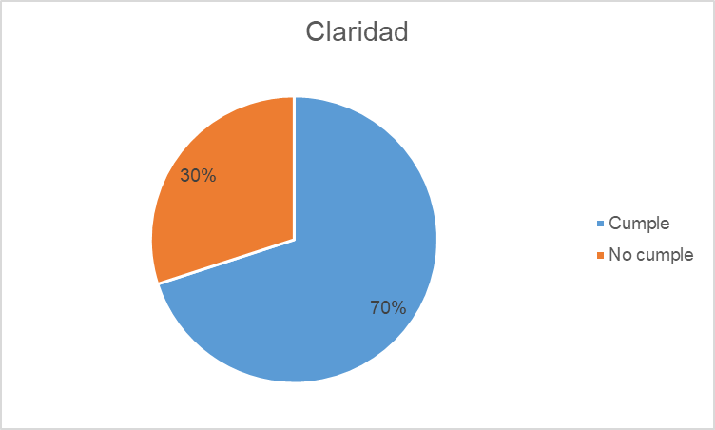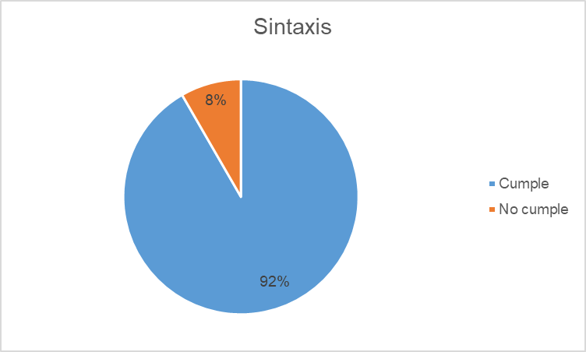

**Fuente:** Elaborado por la ASEQROO con base en el análisis de los Objetivos de la MIR de los Programas presupuestarios E005 y E010 del Ayuntamiento del Municipio de Felipe Carrillo Puerto.

**b) Indicadores.**

A continuación, se procedió a la revisión de los indicadores establecidos, siendo estos el medio más apropiado para el monitoreo y la evaluación de los objetivos de los Programas presupuestarios; la información que se genera de ello es necesaria no sólo para emitir un juicio sobre el desempeño del programa, sino que además, facilita a los responsables o coordinadores del programa, especificar cuáles son las áreas de oportunidad dentro de los procesos que realizan para las mejoras; por lo anterior, se realizó el análisis de los indicadores, para constatar que éstos cuenten con datos suficientes y adecuados para el seguimiento puntual del alcance de las metas y objetivos establecidos en los Programas presupuestarios E005 y E010 del Ayuntamiento del Municipio de Felipe Carrillo Puerto.

Cabe destacar que, de acuerdo a lo establecido en la Guía para el diseño de indicadores estratégicos emitida por la SHCP, relacionado con reglas para la identificación de los elementos mínimos en la construcción de indicadores, para el adecuado seguimiento y evaluación de los programas, los indicadores deberán contar con una ficha técnica, que contenga: nombre del indicador, definición, método de cálculo, frecuencia de medición, sentido del indicador y parámetros de semaforización, entre otros.

En este sentido, se realizó el análisis a los indicadores presentados en las MIR junto con los elementos de las fichas técnicas, determinándose las siguientes valoraciones:

**Tabla 6. Valoración de los elementos de los indicadores de las MIR de los Pp E005 y E010.**

|  |  |  |  |  |  |  |  |  |  |  |  |
| --- | --- | --- | --- | --- | --- | --- | --- | --- | --- | --- | --- |
| Programa presupuestario | Indicadores analizados | Indicadores | | | | | | | | | |
| Nombre | | Definición | | Método de cálculo | | Frecuencia de medición | | Sentido del indicador | |
| Adecuado | Inadecuado | Adecuado | Inadecuado | Adecuado | Inadecuado | Adecuado | Inadecuado | Adecuado | Inadecuado |
| E005 Desarrollo Humano Integral. | 35 | 1 | 34 | 1 | 34 | 6 | 29 | 33 | 2 | 35 | 0 |
| E010 Crecimiento Económico Sostenible. | 26 | 10 | 16 | 8 | 18 | 9 | 17 | 26 | 0 | 26 | 0 |
| **Total** | **61** | **11** | **50** | **9** | **52** | **15** | **46** | **59** | **2** | **61** | **0** |
| **Porcentaje** | **100%** | **18%** | **82%** | **14.8%** | **85.2%** | **24.6%** | **75.4%** | **96.7%** | **3.3%** | **100%** | **0.0%** |
| **Fuente:** Realizado por la ASEQROO con base en las fichas técnicas de indicadores de los Programas presupuestarios E005 y E010 del Ayuntamiento del Municipio de Felipe Carrillo Puerto y conforme a la Guía para el diseño de la Matriz de Indicadores para Resultados de la SHCP, la Guía para el Diseño de Indicadores estratégicos de la SHCP y el Manual para el Diseño y la Construcción de Indicadores del CONEVAL.  **Nota:** Las MIR analizadas se integraron con 60 objetivos y 61 indicadores, considerando que la actividad 1.1.4.3 del Pp E005 se vinculó con dos indicadores. | | | | | | | | | | | |

De los 61 indicadores, aproximadamente el 18% (11) de ellos resultaron con el **nombre** adecuado y el 82% (50) fueron inadecuados, debido a que no se relaciona el nombre del indicador con lo que se desea medir, con respecto al objetivo planteado o se encuentran expresados de manera general.

**Tabla 7. Ejemplos de indicadores que carecen de relación con el resumen narrativo o se expresan de forma general.**

| **Programa presupuestario / Nivel / Resumen narrativo** | **Indicador establecido** |
| --- | --- |
| E005 / Fin / Contribuir al desarrollo humano integral del municipio de Felipe Carrillo Puerto mediante la atención inclusiva de grupos vulnerables | **Indicador:** Porcentaje de cobertura de beneficiarios.  El nombre del indicador no expresa la denominación precisa con la que se relaciona el indicador (cobertura de beneficiarios) con respecto al objetivo asociado (atención inclusiva de grupos vulnerables), resultando además en una expresión genérica (beneficiarios). |
| E005 / Componente 1 / Empoderamiento de la mujer. | **Indicador:** Porcentaje de eventos realizados.  El nombre del indicador resulta inadecuado, considerando que no expresa la denominación precisa con la que se relaciona el indicador (eventos realizados) y el objetivo asociado (empoderamiento de la mujer) resultando además en una expresión genérica (eventos realizados). |
| E005 / Actividad 1.1 / Fortalecimiento del alberge contra la violencia de género. | **Indicador:** Porcentaje de capacidad de asilo.  El nombre del indicador resulta inadecuado, considera una variable (capacidad de asilo), que carece de efectos que establezcan una clara relación con el resumen narrativo (fortalecimiento del albergue) |
| E010 / Actividad 1.1.3.4 / Realización de ferias del empleo en comunidades del municipio. | **Indicador:** Porcentaje de comunidades visitadas.  El nombre del indicador carece de relación con la realización de ferias del empleo como señala el objetivo asociado. |
| E010 / Actividad 1.1.4.3 / Fomento y gestión para el establecimiento de ganadería agroecológica. | **Indicador:** Porcentaje de reforestaciones con diferentes especies realizadas en el municipio.  El nombre del indicador considera “reforestaciones con diferentes especies”, en tanto que el objetivo define “establecimiento de ganadería agroecológica”, lo cual dificulta la compresión de la relación entre el resumen narrativo y el indicador. |
| **Fuente**: Realizado por la ASEQROO con base en las fichas técnicas de indicadores de los Programas presupuestarios E005 y E010 del Ayuntamiento del Municipio de Felipe Carrillo Puerto. | |

Respecto a la **definición de los indicadores analizados**, se determinó que, aproximadamente el 15% (9) de ellos presentó una definición adecuada, en tanto que el 85% (52) fueron inadecuados, toda vez que no ayuda a entender la utilidad, finalidad o uso del indicador, al no expresar más información de lo que se desea medir con él.

En la siguiente imagen se presenta el ejemplo de un indicador y la forma en que se debe definir, de acuerdo a la metodología establecida:

**Imagen 2. Ejemplo de definición del Indicador**

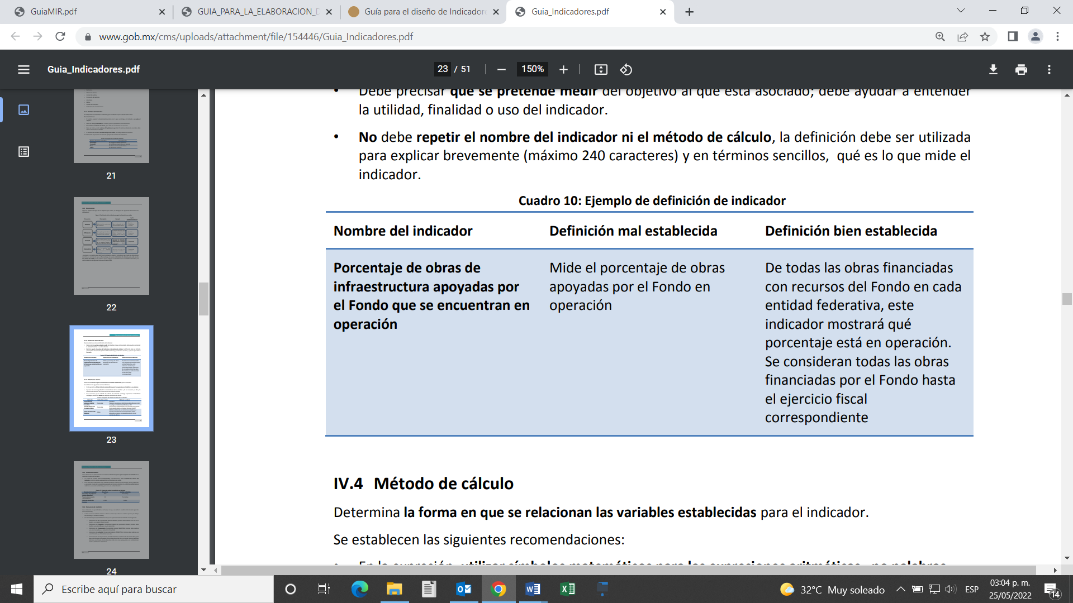

**Fuente:** Ejemplo obtenido de la Guía para el Diseño de Indicadores estratégicos de la SHCP, página 23.

En cuanto al **Método de Cálculo**, se identificó que aproximadamente el 25% (15) de ellos, resultaron adecuados mientras que el 75% (46) restantes, el método de cálculo fue incorrecto, debido a que en la mayoría de los casos las variables establecidas no cuentan con características fundamentales contenidas en los objetivos planteados en cada nivel de las MIR, que son necesarias incluir en el nombre de los indicadores, para poder medir adecuadamente el avance logrado, o se encuentran expresados en términos muy generales. A continuación, se ilustran ejemplos de métodos de cálculo que se consideran inadecuados:

**Tabla 8. Ejemplos de Método de cálculo inadecuados.**

|  |  |
| --- | --- |
| **Programa presupuestario / Nivel / Resumen narrativo** | **Indicador establecido** |
| E005 / Componente 1.1.1 / Empoderamiento de la mujer implementado. | **Indicador:** Porcentaje de eventos realizados.  **Método de cálculo**: (número de eventos o rodada realizadas/número de eventos o rodadas programadas) \*100  El método de cálculo no establece variables para que se logre medir el avance alcanzado en relación al empoderamiento de la mujer, objetivo que pretende medir. |
| E005 / Actividad 1.1.1.2 / Acompañamiento jurídico a la mujer. | **Indicador:** Porcentaje de atención jurídica.  **Método de cálculo:** (número de asesorías jurídicas realizadas/número de asesorías solicitadas) \*100  El método de cálculo no expresa de manera puntual una característica esencial en las variables, de lo que pretende medir del objetivo (a la mujer). |
| E010 / Actividad 1.1.2.1 / Reactivación de las palapas de la expomaya. | **Indicador:** Porcentaje de palapas reactivadas para uso.  **Método de cálculo**: (número de palapas reactivadas para uso/número de programadas para reactivar) \*100.  El método de cálculo no considera en sus variables la especificación que las palapas reactivadas y programadas se refieren a las de expomaya (de acuerdo al objetivo) |
| E010 / Actividad 1.1.3.6 / Gestión de financiamiento de las instituciones de los diferentes órdenes de gobierno para apoyos o créditos para microempresarios en el municipio. | **Nombre:** Porcentaje de apoyos otorgados.  **Método de cálculo:** (número de apoyos otorgados/número de apoyos gestionados) \*100.  El método de cálculo no establece en sus variables características específicas que permitan medir el avance logrado en relación al objetivo asociado (apoyos a microempresarios) |
| **Fuente**: Realizado por la ASEQROO con base en las MIR y fichas técnicas de indicadores correspondientes a los Programas presupuestarios E005 y E010 del Ayuntamiento del Municipio de Felipe Carrillo Puerto. | |

En lo que respecta a las **frecuencias de medición**, se identificó que aproximadamente el 97% (59) de los indicadores presentó una periodicidad adecuada para cada nivel conforme a lo recomendado en la Guía para el Diseño de Indicadores Estratégicos de la SHCP.

Por lo que se refiere al **sentido del indicador**, se determinó que todos los indicadores analizados (61) fueron establecidos considerando el sentido de indicador en función a lo que pretende medir, en este caso fueron en el incremento a lo establecido, por lo cual se consideraron como indicadores ascendentes.

A continuación, se presenta de manera gráfica los resultados de las valoraciones realizadas a los elementos de los indicadores:

**Gráfica 2. Valoración de los Indicadores.**

**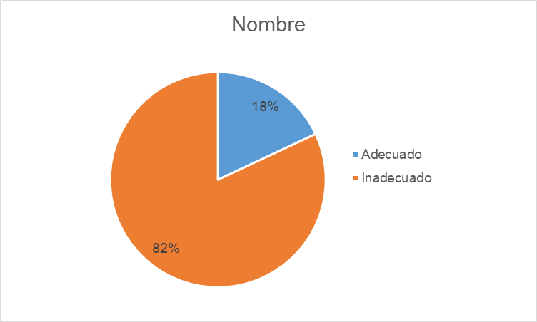 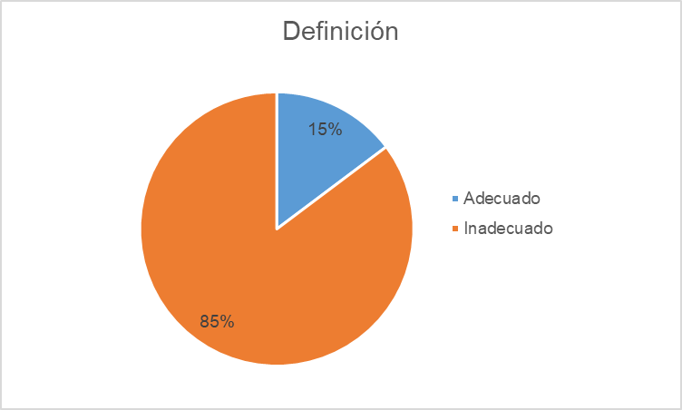**

**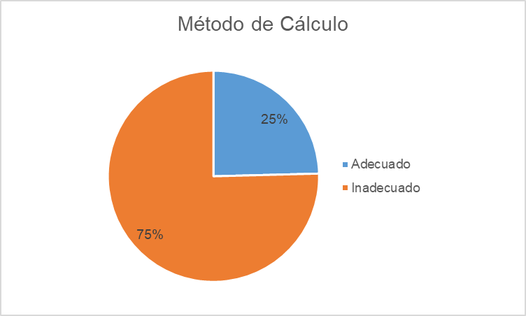 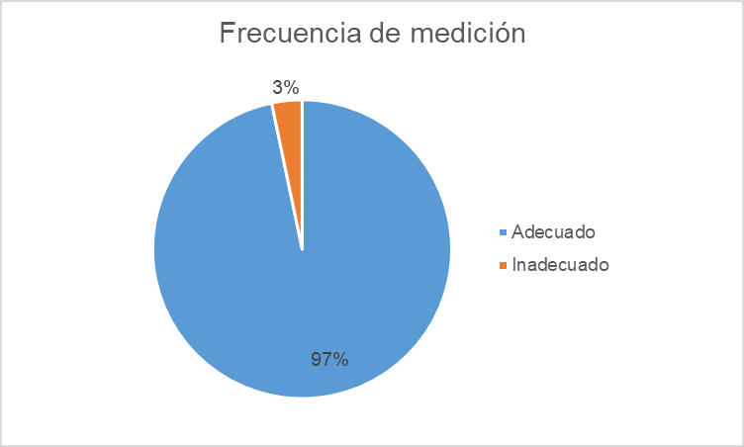**

**Fuente**: Realizado por la ASEQROO con base en los resultados de las valoraciones realizadas a los elementos de las fichas técnicas de indicadores de los Programas presupuestarios E005 y E010 del Ayuntamiento del Municipio de Felipe Carrillo Puerto.

En materia de **semaforización,** se constató que los 61 indicadores analizados, contaron con un parámetro de semaforización uniforme en las fichas técnicas, el cual se distribuye en los siguientes rangos:

**Tabla 9. Parámetro de semaforización establecido en las fichas técnicas.**

| **Semáforo rojo** | **Semáforo amarillo** | **Semáforo verde** |
| --- | --- | --- |
| De 0% hasta 69% | De 70% hasta 89% | De 90% hasta 100% |

**Fuente:** Realizado por la ASEQROO con información obtenida de las fichas técnicas de indicadores de los Programas presupuestarios E005 y E010.

Sin embargo, se detectó que el total de los indicadores consideró semaforizaciones que no incluyen valores superiores al 100%, siendo que, de acuerdo con la Guía para el Diseño de Indicadores Estratégicos de la SHCP, cuando el valor alcanzado del indicador es mucho más alto que la meta programada, se podría considerar como una falla de planeación[[8]](#footnote-8), (también cuando el valor alcanzado está muy por debajo de la meta programada), es decir la meta no fue bien establecida.

**Imagen 3. Semaforización de valores alcanzados por un indicador con sentido ascendente de acuerdo con la SHCP.**

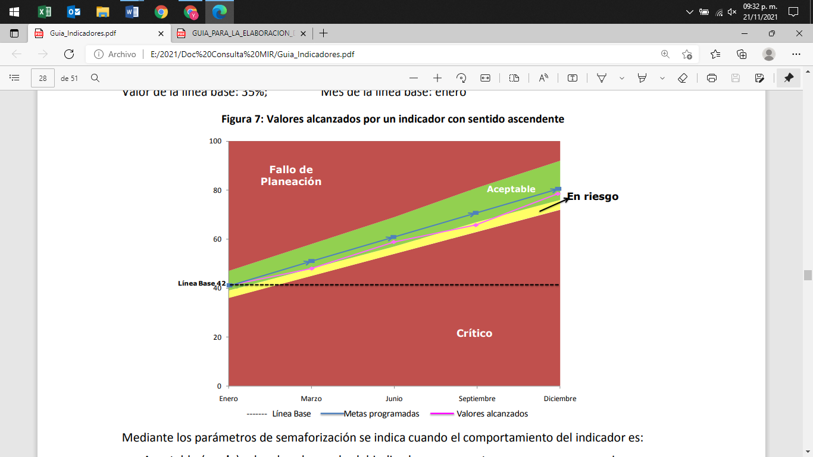

**Fuente:** Imagen obtenida de la Guía para el Diseño de Indicadores estratégicos de la SHCP, página 28.

1. **Medios de verificación.**

El total de los medios de verificación analizados no especifican el nombre completo del documento, el nombre del área que genera o publica la información, la periodicidad del mismo y en su caso, la liga o la página en la que se pueda consultar la información, de acuerdo a lo establecido en el Manual para el Diseño y la Construcción de Indicadores del CONEVAL, como mejor práctica en la materia.

A continuación, se ilustra los elementos con los que deben contar los medios de verificación:

**Imagen 4. Elementos de los Medios de Verificación.**

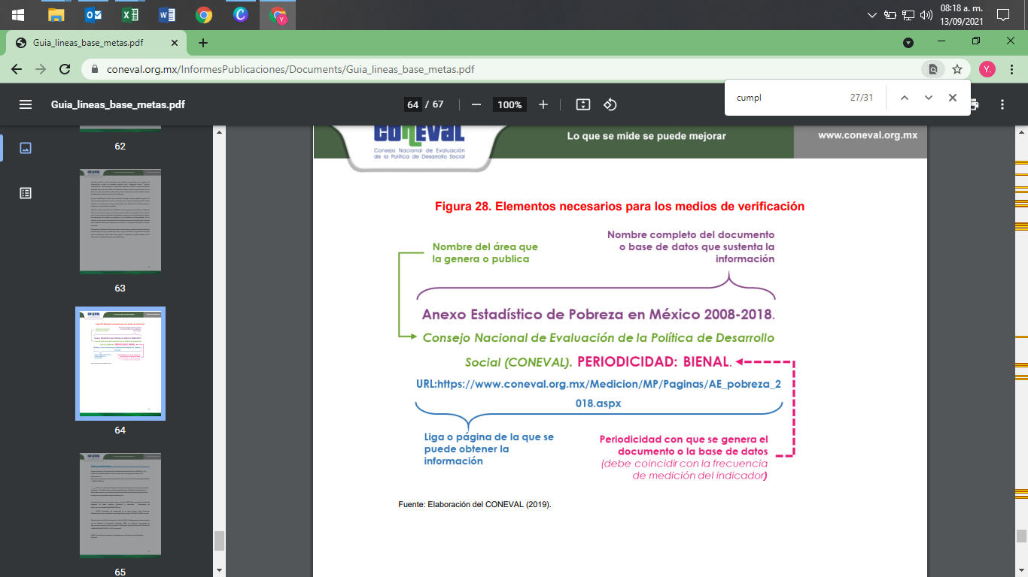

**Fuente:** Imagen tomada de la Guía para el establecimiento y cálculo de líneas base y metas del CONEVAL, página 61.

1. **Supuestos.**

Con respecto a los Supuestos, que hace referencia a aquellas condiciones externas a la ejecución del programa y que deben cumplirse para alcanzar los objetivos planteados, se obtuvo lo siguiente:

**Tabla 10. Valoración de los supuestos.**

|  |  |  |  |
| --- | --- | --- | --- |
| **Programa Presupuestario** | **Número de indicadores** | **Supuestos** | |
| **Adecuado** | **Inadecuado** |
| Pp: E005.Desarrollo humano integral | 35 | 25 | 10 |
| Pp: E010 Crecimiento Económico Sostenible. | 26 | 22 | 4 |
| **Total de objetivos** | **61** | **47** | **14** |
| **Porcentaje** | **100%** | **77%** | **23%** |
| **Fuente:** Realizado por la ASEQROO con base en los resultados de las valoraciones realizadas a las matrices de indicadores de los Programas presupuestarios E005 y E010 del Ayuntamiento del Municipio de Felipe Carrillo Puerto. | | | |

De un total de 61 Supuestos planteados, el 77% (47) se proyectó como un estado positivo y cumplió con la condición de ser externo para el cumplimiento de los objetivos planteados en cada uno de los niveles de la MIR, mientras que el 23% (14) restante correspondió a Supuestos que:

* No cumplieron con la condición de ser externos o ajenos al control de la gestión del programa.
* Representan un supuesto fatal, ya que se relacionan con la disponibilidad de recursos, los cuales, de no resultar disponibles impedirían la operación de la actividad. [[9]](#footnote-9)

A manera de ejemplo, se ilustran algunos de los supuestos considerados en los Programas presupuestarios E005 y E010 del Ayuntamiento del Municipio de Felipe Carrillo Puerto que presentaron debilidades:

**Tabla 11. Ejemplos de supuestos inadecuados.**

| **Programa presupuestario / Nivel / Resumen narrativo** | **Supuestos establecidos** |
| --- | --- |
| E005 / Actividad 1.1.4.1 / Distribución de alimentos (leche y complementos) | Los alimentos entregados cuentan con nutrientes de calidad para el consumo.  El supuesto planteado se expresa en sentido positivo, sin embargo, representa un factor interno, en el cual la administración pudiera tener inherencia. |
| E005 / Componente 1.1.3. / Garantía del derecho de NNA a entornos familiares favorables para su desarrollo. | Presencia de normatividad en materia de protección a la niñez.  El supuesto planteado se expresa en sentido positivo, sin embargo, representa un factor interno de la administración, por lo cual se considera inadecuado. |
| E010 / Fin 1. / Contribuir al crecimiento económico sostenido, inclusivo y sostenible en el municipio mediante el empleo pleno y productivo y el trabajo decente para todos. | Existe financiamiento de recursos federales transferidos al municipio.  El supuesto planteado representa un supuesto fatal, ya que si no se cuenta con los recursos para la operación de la actividad, esta no podría plantearse objetivos. |
| E010 / Actividad 1.1.3.6 / Gestión de financiamiento de las instituciones de los diferentes órdenes de gobierno para apoyos o créditos para microempresarios en el municipio. | Existe gestión de recursos por parte de nuestras autoridades en el congreso.  El supuesto planteado representa un supuesto fatal, ya que si no se cuenta con los recursos para la operación de la actividad, esta no podría plantearse objetivos. |
| **Fuente**: Elaborado por la ASEQROO, con los resultados del análisis de la MIR de los Programas presupuestarios E005 y E010 del Ayuntamiento del Municipio de Felipe Carrillo Puerto. | |

De igual forma, se identificó que en el caso de algunos supuestos del Programa presupuestario E005, fueron redactados de forma positiva y externa, como se señala en la normativa y Guías correspondientes[[10]](#footnote-10), sin embargo, presentan un grado de especificación baja, existiendo un área de oportunidad para que su redacción sea un poco más detallada. A manera de ilustrarlo, se presenta una muestra en la siguiente tabla:

**Tabla 12. Supuestos que presentan limitada especificación.**

| **Programa presupuestario / Nivel** | **Supuesto correspondiente** | **Aspectos susceptibles de especificarse** |
| --- | --- | --- |
| E005 / Actividad 1.1.1.1 Accesibilidad a insumos agrícolas. | Existe la demanda de la ciudadanía en adquisición de estos insumos. | Existe la demanda de la ciudadanía en adquisición *de insumos agrícolas*. |
| E005 / Actividad 1.1.1.3 Gestión de apoyos para la producción ganadera y melífera. | La ciudadanía demanda apoyos para producción. | La ciudadanía demanda apoyos para *la producción ganadera y melífera.* |
| E005 / Actividad 1.1.1.6 Implementación de talleres y capacitaciones en temas agrícolas, pecuarios. | Los productores se interesan en capacitarse constantemente. | Los productores se interesan en capacitarse constantemente en temas agrícolas, pecuarios. |
| E005 / Actividad 1.1.2.2. Realización de cursos de capacitación para nuevos artesanos. | La ciudadanía se interesa en capacitarse constantemente. | Los nuevos artesanos se interesan en capacitarse constantemente. |
| E005 / Actividad 1.1.3.5. Impartición de cursos de capacitación de interés profesional a microempresarios. | La ciudadanía se interesa en capacitarse constantemente. | Los microempresarios se interesan en capacitarse constantemente. |

**Fuente:** Elaborado por la ASEQROO, con información contenida en la Matriz de Indicadores del programa presupuestario E010, proporcionada por el Ayuntamiento del Municipio de Felipe Carrillo Puerto.

Asimismo, se detectó que algunos niveles del Programa presupuestario E010, presentaron inconsistencias entre lo establecido en la MIR y las fichas técnicas correspondientes, como se ejemplifica a continuación:

**Tabla 13. Ejemplos de las incongruencias detectadas en la MIR y las Fichas Técnicas.**

| **Nivel** | **Elemento incongruente** | **MIR** | **Ficha técnica** |
| --- | --- | --- | --- |
| Actividad 1.1.1.3 | Nombre del indicador | Porcentaje de colmenas y cabezas de res obtenidas | Porcentaje de equipos e insumos obtenidos |
| Actividad 1.1.3.2 | Nombre del indicador | Porcentaje de personas reclutas | Porcentaje de ferias de empleo realizadas |
| Actividad 1.1.4.3 | Resumen narrativo | Fomento y gestión para el establecimiento de ganadería agroecológica | Fomento y gestión para el establecimiento de módulos de acuacultura rural |
| Actividad 1.1.4.3 | Nombre del indicador | Porcentaje de reforestaciones con diferentes especies realizadas en el municipio | Porcentaje de establecimiento de módulos de acuacultura rural realizadas en el municipio |
| Actividad 1.1.4.3 | Método de cálculo del indicador | (número de reforestaciones con diferentes especies realizadas en el municipio/número de reforestaciones con diferentes especies programadas en el municipio)\*100 | (número de módulos de acuacultura rural realizadas en el municipio/número de módulos de acuacultura rural programadas en el municipio)\*100 |
| Actividad 1.1.5.1 | Nombre del indicador | Porcentaje de establecimientos atendidos | Porcentaje de establecimientos rehabilitados |

**Fuente:** Elaborado por la ASEQROO con base en el análisis del Programa Presupuestario E010 Crecimiento Económico Sostenible del ejercicio fiscal 2021, y su MIR.

En general, de la verificación de la lógica horizontal, se identificaron debilidades en la relación causa-efecto de las matrices analizadas, relacionadas con los elementos de monitoreo y evaluación, toda vez que los Medios de Verificación no fueron los necesarios y suficientes para obtener los datos requeridos para el cálculo de indicadores y en los indicadores definidos, la mayoría de ellos resultaron ser inadecuados, ya que su denominación se estableció de forma genérica, restándoles claridad, y en otros casos no se relaciona adecuadamente el nombre del indicador con respecto al objetivo planteado, en cuanto a los métodos de cálculo se determinó que las variables establecidas no cuentan con características fundamentales contenidas en los objetivos de las matrices; además, en los supuestos la mayoría cumplió con la metodología señalada, habiendo una oportunidad para la mejora en su redacción.

Derivado del análisis anterior se determinaron las siguientes observaciones:

1. En las Matrices de Indicadores para Resultados de los Programas presupuestarios E005 Desarrollo Humano Integral y E010 Crecimiento Económico Sostenible del Ayuntamiento del Municipio de Felipe Carillo Puerto, se detectaron debilidades en la consistencia interna relacionados con los elementos de monitoreo y evaluación de los programas, derivado de la revisión de la lógica horizontal, lo cual no permite hacer un correcto seguimiento en la ejecución de los programas y evaluar adecuadamente el logro de los objetivos y metas establecidas.
2. En cuanto a los parámetros de semaforización contenidos en las fichas técnicas de los programas revisados, se identificó que el total de los indicadores consideraron una semaforización unificada en los tres colores que integran el semáforo, sin embargo, los rangos establecidos no incluyen valores superiores al 100% de la meta programada, lo cual se considera como una falla en la planeación de las metas.

**Recomendación de Desempeño.**

La Auditoría Superior del Estado de Quintana Roo recomienda al Ayuntamiento del Municipio de Felipe Carrillo Puerto lo siguiente:

**21-AEMD-B-072-163-R01-01 Recomendación**

Se presenta un área de oportunidad para la mejora de las Matrices de Indicadores para Resultados de los Programas presupuestarios del presente ejercicio fiscal 2022, de acuerdo con la Metodología de Marco Lógico, atendiendo las debilidades detectadas en las matrices del ejercicio 2021 analizadas y relacionadas con los medios de verificación y los indicadores como elementos principales de monitoreo y evaluación, los cuales son fundamentales para identificar los logros y debilidades del programa, y en base a ello poder realizar los ajustes necesarios con la finalidad de optimizar los resultados esperados. Se deberá presentar evidencia de las mejoras realizadas.

**21-AEMD-B-072-163-R01-02 Recomendación**

Asimismo, se deberán realizar mejoras en la semaforización de las fichas técnicas de los indicadores de las Matrices de Indicadores para Resultados del ejercicio 2022, con la finalidad de establecer criterios unificados en los parámetros de semaforización, que considere rangos no solamente por debajo de las metas programadas, sino también por encima de ellas, que permitan conocer si el cumplimiento de los indicadores fueron los adecuados o esperados, sin que se consideren como una falla de planeación. Se deberá presentar evidencia de las mejoras realizadas.

Con motivo de la reunión de trabajo efectuada para la presentación de resultados finales de auditoría y observaciones preliminares, el Ayuntamiento del Municipio de Felipe Carrillo Puerto, estableció como fecha compromiso para la atención a las recomendaciones 21-AEMD-B-072-163-R01-01 y 21-AEMD-B-072-163-R01-02, el 31 de octubre de 2022. Por lo antes expuesto, la atención a las recomendaciones de desempeño queda en **seguimiento**.

**Normatividad relacionada con las observaciones.**

Ley de Disciplina Financiera de las Entidades Federativas y los Municipios, artículo 18, primer párrafo.

Lineamientos para la construcción y diseño de indicadores de desempeño mediante la Metodología de Marco Lógico, emitidos por el CONAC, Capitulo III, numerales Cuarto, Quinto y Sexto.

**Resultado Número 2.**

**Eficiencia.**

**2. Programas presupuestarios municipales.**

**2.1 Cumplimiento de Objetivos y Metas**.

**Con observaciones.**

La información presupuestaria y programática que forme parte de la cuenta pública deberá relacionarse, en lo conducente, con los objetivos y prioridades de la planeación de desarrollo. Así mismo, deberá incluir los resultados de la evaluación del desempeño de los programas federales, estatales y municipales, respectivamente. Para ello, deberán utilizar indicadores que permitan determinar el cumplimiento de las metas y objetivos de cada uno de los programas, así como vincular los mismos con la planeación del desarrollo[[11]](#footnote-11).

Las iniciativas de las leyes de ingresos y los proyectos de presupuestos de egresos de los municipios se deberán elaborar conforme a lo establecido en la legislación local aplicable, en la Ley General de Contabilidad Gubernamental y las normas que emita el Consejo Nacional de Armonización Contable, con base en objetivos, parámetros cuantificables e indicadores del desempeño; deberán ser congruentes con los planes estatales y municipales de desarrollo y los programas derivados de los mismos; e incluirán cuando menos objetivos anuales, estrategias y metas[[12]](#footnote-12).

Para la generación, homologación, actualización y publicación de los indicadores de desempeño de los programas operados por los entes públicos, estos deberán considerar la MML a través de la MIR y podrán hacer uso de las Guías para la construcción de la MIR y para el diseño de indicadores que se encuentran disponibles en las páginas de Internet de las SHCP, la Secretaría de la Función Pública y el CONEVAL[[13]](#footnote-13).

Los indicadores de desempeño permitirán verificar el nivel del logro alcanzado por el programa, y deberán ser estratégicos y de gestión. Los indicadores estratégicos deberán medir el grado de cumplimiento de los objetivos de las políticas públicas y de los Programas presupuestarios y deberán contribuir a corregir o fortalecer las estrategias y la orientación de los recursos. Los indicadores de gestión deberán medir el avance y logro en procesos y actividades, es decir, sobre la forma en que los bienes y servicios públicos son generados y entregados[[14]](#footnote-14).

Por lo tanto, los indicadores de desempeño son los parámetros que integran el sistema de medición de los Programas presupuestarios, para evaluar y monitorear el nivel de cumplimiento de las metas y objetivos, a través de los resultados alcanzados.

Por su parte, las metas permiten establecer límites o niveles máximos de logro, comunican el nivel de desempeño esperado por la organización, y permiten enfocarla hacia la mejora. Al establecer metas, se debe asegurar que sean cuantificables y que estén directamente relacionadas con el objetivo. La meta que se determine debe estar orientada a mejorar en forma significativa los resultados e impactos del desempeño institucional, es decir debe ser retadora, ser factible de alcanzar y, por lo tanto, ser realista respecto a los plazos y a los recursos humanos y financieros que involucran[[15]](#footnote-15).

Una característica esencial de las metas es que deben ser realistas, es decir, deben ser un valor cuantitativo que, dada la capacidad técnica, humana y financiera del programa, sea factible de alcanzar en un periodo. Es común fijarse mestas demasiado ambiciosas que no es posible cumplir o, al contrario, metas por debajo del umbral de la capacidad de programa que se alcanzan y superan con facilidad[[16]](#footnote-16).

Para poder dar seguimiento, realizar la evaluación adecuada y contar con elementos para la toma de decisiones, deberán establecerse los parámetros de semaforización que identifiquen si el cumplimiento del indicador es el adecuado o esperado.

Mediante los parámetros de semaforización se indica cuando el comportamiento del indicador es[[17]](#footnote-17):

|  |  |
| --- | --- |
| * Aceptable |  |
| * Con riesgo |  |
| * Crítico |  |

Los parámetros de semaforización se establecen de acuerdo al sentido del indicador respecto a la meta (sentido ascendente o descendente).

El Ayuntamiento del Municipio de Felipe Carrillo Puerto, como parte de la información trimestral que elabora, sobre el avance del cumplimiento de los programas con base en los indicadores aprobados en el Presupuesto de Egresos, presentó la Cédula de Avance del Cumplimiento de Objetivos y Metas de los Programas presupuestarios E005 Desarrollo Humano Integral y E010 Crecimiento Económico Sostenible; así mismo mediante la solicitud de información realizada al Ayuntamiento, se proporcionó la evidencia digital documental y fotográfica reportada con los avances del cumplimiento de los objetivos y metas de dichos programas, correspondiente al ejercicio fiscal 2021, por lo que se llevó a cabo el análisis sobre dichos avances reportados al cuarto trimestre del año en mención y las evidencias que los sustentan, considerando los 61 indicadores establecidos en los Programas presupuestarios.

1. **Reporte de avances de metas.**

En las siguientes tablas se presentan los avances reportados en la Cédula de Avance de Cumplimiento de Objetivos y Metas de los Programas presupuestarios E005 Desarrollo Humano Integral y E010 Crecimiento Económico Sostenible, las cuales informan el periodo del 01 de enero al 31 de diciembre de 2021:

**Tabla 14. Avances reportados del cumplimiento de objetivos y metas del Pp E005.**

| **Programa E005 Desarrollo Humano Integral del Ayuntamiento del Municipio de Felipe Carrillo Puerto.**  **Avance del cumplimiento de objetivos y metas**  **Período: Del 1 de enero al 31 de diciembre de 2021.** | | | | | |
| --- | --- | --- | --- | --- | --- |
| **Indicador por nivel** | **Metas - avance** | | | | **Justificaciones**  **de la**  **Cédula de avance** **\*** |
| **Programado anual** | | **Porcentaje de avance respecto a la meta anual** | |
| **Valor absoluto** | **Porcentaje** | **Valor alcanzado** | **Porcentaje**  **alcanzado** |
| Fin 1: Porcentaje de cobertura de beneficiarios. | 108712 | 100% | 21280 | 20% | La cobertura para beneficiarios fue menor a lo programado. |
| Propósito 1.1: Porcentaje de servicios de atención ofertados. | 948 | 100% | 261 | 28% | La gran mayoría cuenta con la atención. |
| Componente 1.1.1: Porcentaje de eventos realizados | 40 | 100% | 89 | 223% | Se realizaron gestiones y reuniones para brindar una mejor planeación. |
| Actividad 1.1.1.1 Porcentaje de capacidad de asilo. | 12 | 100% | 7 | 58% |  |
| Actividad 1.1.1.2 Porcentaje de atención. | 160 | 100% | 159 | 99% | Mayor demanda de personas requiriendo el servicio. |
| Actividad 1.1.1.3 Porcentaje de estudios y terapias realizadas. | 80 | 100% | 80 | 100% | Mayor demanda de personas requiriendo el servicio |
| Actividad 1.1.1.4 Porcentaje de alcance | 60 | 100% | 43 | 72% | Falta de difusión y fechas conmemorativas. |
| Componente 1.1.2 Porcentaje de talleres preventivos realizados. | 9 | 100% | 7 | 78% |  |
| Actividad 1.1.2.1 Porcentaje de respuesta. | 4150 | 100% | 2396 | 58% | Aumentó las personas que fueron trasladadas al CRIM. |
| Actividad 1.1.2.2 Porcentaje de valoraciones realizadas. | 1860 | 100% | 1540 | 83% | No se realizaron varias valoraciones físicas. |
| Componente 1.1.3 Porcentaje de atención vinculante | 4 | 100% | 1 | 25% |  |
| Actividad 1.1.3.1 Porcentaje de asistencias legales realizadas. | 1301 | 100% | 258 | 20% | No se presentó varios casos. |
| Actividad 1.1.3.2 Porcentaje de terapias | 37 | 100% | 24 | 65% | No se presentó varios casos. |
| Actividad 1.1.3.3 Porcentajes de convenios realizados. | 125 | 100% | 87 | 70% |  |
| Actividad 1.1.3.4 Porcentaje de talleres realizados | 6 | 100% | 16 | 267% | Aumentó más de lo que se programó. |
| Actividad 1.1.3.5 Porcentaje de actividades inclusivas realizadas. | 663 | 100% | 262 | 40% | No se realizaron actividades. |
| Actividad 1.1.3.6 Porcentaje de visitas efectivas. | 156 | 100% | 21 | 13% | Se realizaron pocas visitas. |
| Componente 1.1.4 Porcentajes de comidas servidas. | 1,768,328 | 100% | 0 | 0% | No se ha abierto el comedor debido al COVID 19. |
| Actividad 1.1.4.1 Porcentaje de distribución. | 1,422,348 | 100% | 204,930 | 14% |  |
| Actividad 1.1.4.2 Porcentaje de entrega. | 119 | 100% | 248 | 208% | Se entregaron más de lo programado. |
| Actividad 1.1.4.3 Porcentaje de pláticas impartidas. | 38 | 100% | 1 | 3% | Solo se realizó una plática. |
| Actividad 1.1.4.3. porcentaje de pesajes a infantes realizados | 0 | 0 | 0 | N/A |  |
| Actividad 1.1.4.4 Porcentaje de beneficiarios. | 10346 | 100% | 8189 | 79% | Muchos se dieron de alta al padrón. |
| Actividad 1.1.4.5 Porcentaje de ausencia de chatarra. | 0 | 0 | 0 | N/A |  |
| Componente 1.1.5 Porcentaje de apoyo. | 285 | 100% | 324 | 114% | Se apoyó más a personas de la tercera edad. |
| Actividad 1.1.5.1 Porcentaje de canalización. | 24 | 100% | 47 | 196% | Aumentó la atención médica. |
| Actividad 1.1.5.2 Porcentaje de trámites realizados. | 24 | 100% | 35 | 146% | Aumentó más tramites de lo programado |
| Actividad 1.1.5.3 Porcentaje de cobertura. | 1 | 100% | 0 | 0% | No se realizó ninguna brigada debido a que se realizaron cambios administrativas. |
| Actividad 1.1.5.4 Porcentaje de AMyD laborando. | 5 | 100% | 5 | 100% |  |
| Actividad 1.1.5.5 Porcentaje de realización de eventos. | 347 | 100% | 93 | 27% | No se realizaron más talleres de lo programado. |
| Componente1.1.6 Porcentaje de vinculación. | 2 | 100% | 2 | 100% |  |
| Actividad 1.1.6.1 Porcentaje de requerimientos entregados. | 131 | 100% | 13 | 10% | No se solicitó más de lo programado. |
| Actividad 1.1.6.2 Porcentaje de implementación. | 7 | 100% | 0 | 0% | No se realizó ningún programa. |
| Actividad 1.1.6.3 Porcentaje de acciones de prevención. | 30 | 100% | 31 | 103% | No se presentó varios casos. |
| Actividad 1.1.6.4 Porcentaje de acciones de prevención. | 0 | 0 | 0 | N/A |  |
| **Fuente:** Elaborado por la ASEQROO con información de la Cédula de Avance de Cumplimiento de Objetivos y Metas del programa E005 acumulado al cuarto trimestre de 2021 del Ayuntamiento del Municipio de Felipe Carrillo Puerto.  **\*** La columna de justificaciones contiene la información textual señalada en la Cédula de Avance de Cumplimiento de Objetivos y Metas del programa E005. | | | | | |

**Tabla 15. Avances reportados del cumplimiento de objetivos y metas del Pp E010.**

| **Programa presupuestario E010 Crecimiento Económico Sostenible del Ayuntamiento del Municipio de Felipe Carrillo Puerto.**  **Avance del cumplimiento de objetivos y metas**  **Período: Del 1 de enero al 31 de diciembre de 2021.** | | | | | |
| --- | --- | --- | --- | --- | --- |
| **Indicador por nivel** | **Metas - avance** | | | | **Justificaciones**  **de la**  **Cédula de avance\*** |
| **Programado anual** | | **Porcentaje de avance respecto a la meta anual** | |
| **Valor absoluto** | **Porcentaje** | **Valor alcanzado** | **Porcentaje**  **Alcanzado** |
| Fin 1: Porcentaje de población económicamente activa ocupada en el municipio. | 120 | 100% | 213 | 178% |  |
| Propósito 1.1: Cobertura der servicios otorgados en el municipio. | 120 | 100% | 460 | 383% |  |
| Componente 1.1.1. Porcentaje de acciones de desarrollo realizadas. | 200 | 100% | 322 | 161% | Se gestionaron 28 solicitudes con 1150 beneficiarios. |
| Actividad 1.1.1.1. Porcentaje de insumos agrícolas entregados. | 10 | 100% | 0 | 0% | Por medidas sanitarias no se realizaron eventos de capacitación. |
| Actividad 1.1.1.2. Porcentaje de unidades de producción rural de alto valor comercial. | 50 | 100% | 140 | 280% | Porque se cumplió la meta a partir del segundo trimestre. |
| Actividad 1.1.1.3. Porcentaje de equipos e insumos pecuarios obtenidos. | 50 | 100% | 104 | 208% | Porque se cumplió la meta a partir del segundo trimestre. |
| Actividad 1.1.1.4. Porcentaje de granjas de traspatio realizados | 50 | 100% | 50 | 100% | Porque se cumplió la meta a partir del segundo trimestre. |
| Actividad 1.1.1.5. Porcentaje de unidades de producción rural destinadas para cultivos no tradicionales. | 10 | 100% | 0 | 0% | Las convocatorias de los programas del sector rural se cerraron por la pandemia. |
| Actividad 1.1.1.6. Porcentaje de productores capacitados en el municipio. | 4 | 100% | 1 | 25% | No se realizaron cursos de capacitación por la pandemia en los trimestres anteriores. |
| Actividad 1.1.1.7. Porcentaje de productores verificados con óptimos resultados obtenido de los apoyos. | 100 | 100% | 0 | 0% | No se realizaron recorridos de verificación por medidas sanitarias. |
| Componente 1.1.2. Porcentaje de promociones de productos locales municipales impulsados. | 5 | 100% | 1 | 20% | No se realizaron promoción de eventos por la pandemia. |
| Actividad 1.1.2.1 Porcentaje de palapas reactivadas para uso. | 6 | 100% | 1 | 17% | Se realizó la gestión pero no se llevó a cabo por falta de recursos. |
| Actividad 1.1.2.2. Porcentaje de artesanos capacitados. | 40 | 100% | 0 | 0% | Por medidas sanitarias no se realizaron eventos. |
| Componente 1.1.3. Porcentaje de personas vinculadas a alguna empresa. | 120 | 100% | 401 | 334% |  |
| Actividad 1.1.3.1. Porcentaje de convenios formalizados con diferentes empresas. | 1 | 100% | 0 | 0% | No ser realizó ningún convenio debido al cambio administrativo. |
| Actividad 1.1.3.2. Porcentaje de ferias de empleo realizadas. | 1 | 100% | 6 | 600% | Aumentó las ferias de empleo de lo que se había programado. |
| Actividad 1.1.3.3. Porcentaje de personas que obtuvieron empleo. | 2 | 100% | 151 | 7550% | Aumentó las personas que obtuvieron empleos. |
| Actividad 1.1.3.4. Porcentaje de comunidades visitadas. | 1 | 100% | 8 | 800% | Aumento más de lo programado para las ferias en las comunidades. |
| Actividad 1.1.3.5. Porcentaje de microempresarios capacitados. | 4 | 100 | 1 | 25% | Por medidas sanitarias las solicitudes se realizaron directamente en línea con gobierno estatal. |
| Actividad 1.1.3.6. Porcentaje de apoyos otorgados. | 40 | 100% | 10 | 25% | No se realizó a causa de la pandemia. |
| Componente 1.1.4. Porcentaje de acciones de producción forestal implementadas. | 4 | 100% | 0 | 0% | Las convocatorias de apoyo del sector forestal se cerraron. |
| Actividad 1.1.4.1. Porcentaje de plantaciones agroforestales realizadas. | 40 | 100% | 0 | 0% | Las convocatorias del apoyo del sector forestal se cerraron. |
| Actividad 1.1.4.2. Porcentaje de hectáreas que cuentan con sistemas de agricultura orgánica y de conservación. | 4 | 100% | 1 | 25% | Las convocatorias del sector rural se cerraron. |
| Actividad 1.1.4.3. Porcentaje de módulos acuícolas realizadas en el municipio. | 4 | 100% | 0 | 0% | Las convocatorias del apoyo del sector acuacultural se cerraron. |
| Componente 1.1.5. Porcentaje de mercados a los que se les realiza mantenimiento. | 4 | 100% | 4 | 100% |  |
| Actividad 1.1.5.1. Porcentaje de establecimientos atendidos. | 8 | 100% | 8 | 100% |  |
| **Fuente:** Elaborado por la ASEQROO con información de la Cédula de Avance de Cumplimiento de Objetivos y Metas del programa E010 acumulado al cuarto trimestre de 2021 del Ayuntamiento del Municipio de Felipe Carrillo Puerto.  **\*** La columna de justificaciones contiene la información textual señalada en la Cédula de Avance de Cumplimiento de Objetivos y Metas del programa E010. | | | | | |

A continuación, se presenta un resumen del cumplimiento de los objetivos y metas de los Programas presupuestarios revisados, de acuerdo a los parámetros de semaforización establecidos en las fichas técnicas de indicadores de las MIR respectivas, identificando que no establecieron un rango por encima de la meta programada para considerar que el comportamiento del indicador es crítico:

**Imagen 5. Cumplimientos reportados de los Programas presupuestarios de acuerdo a la semaforización establecida por el Ayuntamiento.**

**Programa presupuestario E005 Programa presupuestario E010**

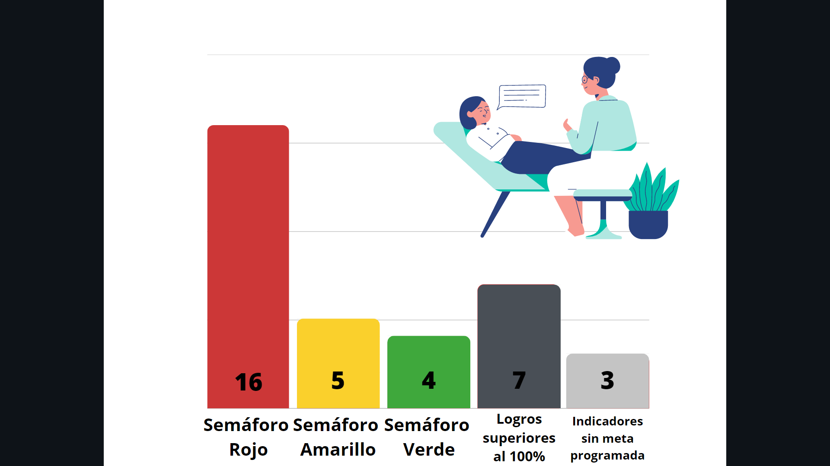 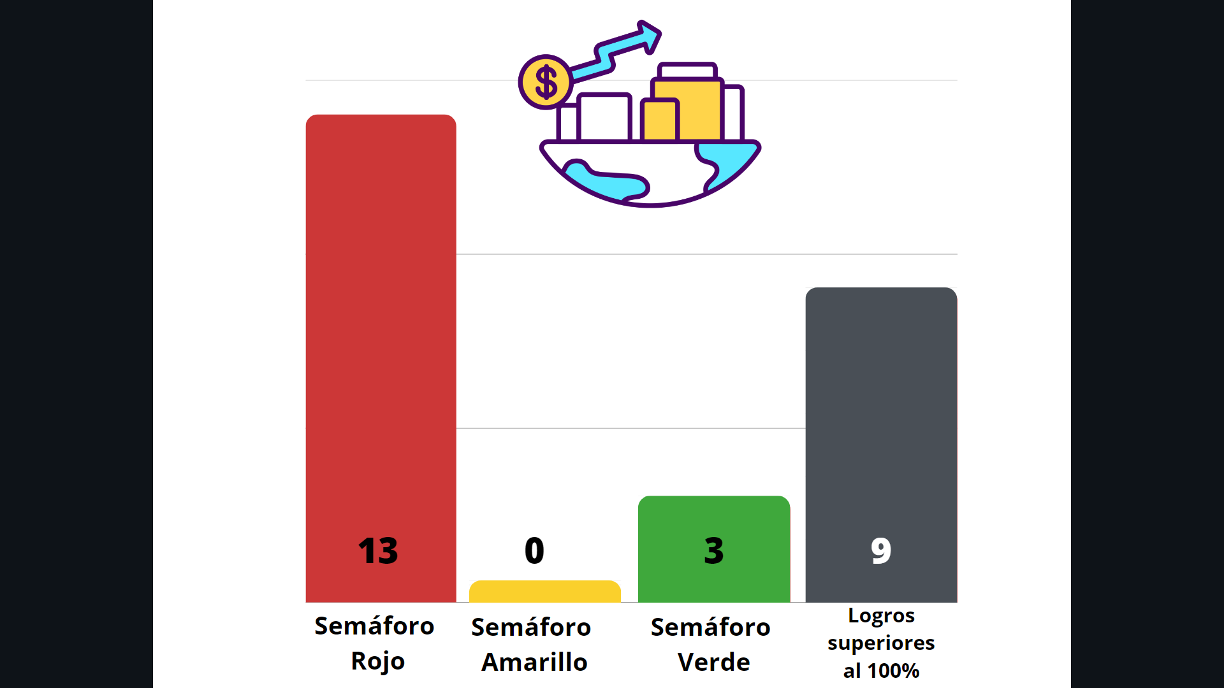

**Fuente:** Elaborado por la ASEQROO con información de las fichas técnicas y Cédula de Avance de Cumplimiento de Objetivos y Metas del Programa presupuestario E005 y E010.

En relación al cumplimiento de los niveles de Componente 1.1.4 del Pp E05 y Componente 1.1.2; actividades 1.1.1.1; actividad 1.1.1.5; actividad 1.1.1.7; actividad 1.1.2.2; actividad 1.1.3.5. y actividad 1.1.3.6. del Pp E010, informaron que se vieron afectados por la contingencia sanitaria ocasionada por el virus SARS-CoV-2, ya que el establecimiento de las medidas sanitarias limitó entre otras acciones, la apertura del comedor comunitario e indígena, la realización de eventos para la entrega de apoyos ganaderos y melíferos e impidieron la verificación a productores, sin embargo, algunas de estas actividades, eran factibles de cumplirse, ya que hacen referencia de acciones en materia de capacitación para nuevos artesanos y microempresarios, y gestiones para el financiamiento de instituciones de gobierno para apoyos a microempresario, utilizando medios electrónicos.

De manera general, se presenta una síntesis del cumplimiento de los objetivos y metas de los Programas presupuestarios analizados, acumulado al 31 de diciembre de 2021, así como el rango en el que se posicionaron los indicadores de acuerdo a su avance, considerando la semaforización establecida en las fichas técnicas de indicadores, así como la semaforización que propone la SHCP[[18]](#footnote-18) para el caso de rebasar la meta en un 15% considerado como un comportamiento crítico del indicador:

**Tabla 16. Valorización de la semaforización del cumplimiento de objetivos y metas del Pp E005.**

| **Programa presupuestario E005 Desarrollo Humano Integral** | | | |
| --- | --- | --- | --- |
| **Nivel del resumen narrativo / Indicador** | **% de cumplimiento alcanzado** | **Semaforización establecida por el ayuntamiento** | **Semaforización propuesta por SHCP** |
| Fin 1: Porcentaje de cobertura de beneficiarios. | 20% |  |  |
| Propósito 1.1: Porcentaje de servicios de atención ofertados. | 28% |  |  |
| Componente 1.1.1: Porcentaje de eventos realizados | 223% |  |  |
| Actividad 1.1.1.1 Porcentaje de capacidad de asilo. | 58% |  |  |
| Actividad 1.1.1.2 Porcentaje de atención. | 99% |  |  |
| Actividad 1.1.1.3 Porcentaje de estudios y terapias realizadas. | 100% |  |  |
| Actividad 1.1.1.4 Porcentaje de alcance | 72% |  |  |
| Componente 1.1.2 Porcentaje de talleres preventivos realizados. | 78% |  |  |
| Actividad 1.1.2.1 Porcentaje de respuesta. | 58% |  |  |
| Actividad 1.1.2.2 Porcentaje de valoraciones realizadas. | 83% |  |  |
| Componente 1.1.3 Porcentaje de atención vinculante | 25% |  |  |
| Actividad 1.1.3.1 Porcentaje de asistencias legales realizadas. | 20% |  |  |
| Actividad 1.1.3.2 Porcentaje de terapias | 65% |  |  |
| Actividad 1.1.3.3 Porcentajes de convenios realizados. | 70% |  |  |
| Actividad 1.1.3.4 Porcentaje de talleres realizados | 267% |  |  |
| Actividad 1.1.3.5 Porcentaje de actividades inclusivas realizadas. | 40% |  |  |
| Actividad 1.1.3.6 Porcentaje de visitas efectivas. | 13% |  |  |
| Componente 1.1.4 Porcentajes de comidas servidas. | 0% |  |  |
| Actividad 1.1.4.1 Porcentaje de distribución. | 14% |  |  |
| Actividad 1.1.4.2 Porcentaje de entrega. | 208% |  |  |
| Actividad 1.1.4.3 Porcentaje de pláticas impartidas. | 3% |  |  |
| Actividad 1.1.4.3. porcentaje de pesajes a infantes realizados | N/A | N/A | N/A |
| Actividad 1.1.4.4 Porcentaje de beneficiarios. | 79% |  |  |
| Actividad 1.1.4.5 Porcentaje de ausencia de chatarra. | N/A | N/A | N/A |
| Componente 1.1.5 Porcentaje de apoyo. | 114% |  |  |
| Actividad 1.1.5.1 Porcentaje de canalización. | 196% |  |  |
| Actividad 1.1.5.2 Porcentaje de trámites realizados. | 146% |  |  |
| Actividad 1.1.5.3 Porcentaje de cobertura. | 0% |  |  |
| Actividad 1.1.5.4 Porcentaje de AMyD laborando. | 100% |  |  |
| Actividad 1.1.5.5 Porcentaje de realización de eventos. | 27% |  |  |
| Componente1.1.6 Porcentaje de vinculación. | 100% |  |  |
| Actividad 1.1.6.1 Porcentaje de requerimientos entregados. | 10% |  |  |
| Actividad 1.1.6.2 Porcentaje de implementación. | 0% |  |  |
| Actividad 1.1.6.3 Porcentaje de acciones de prevención. | 103% |  |  |
| Actividad 1.1.6.4 Porcentaje de acciones de prevención. | N/A | N/A | N/A |

**Fuente:** Elaborado por la ASEQROO con información de las Fichas Técnicas de Indicadores del Programa presupuestario E005, proporcionados por el Ayuntamiento del Municipio de Felipe Carrillo Puerto y la semaforización propuesta por la SHCP.

**Tabla 17. Valorización de la semaforización del cumplimiento de objetivos y metas del Pp E010.**

| **Programa presupuestario** **E010 Crecimiento Económico Sostenible** | | | |
| --- | --- | --- | --- |
| **Nivel del resumen narrativo / Indicador** | **% de cumplimiento alcanzado** | **Semaforización establecida por el ayuntamiento** | **Semaforización propuesta por SHCP** |
| Fin 1: Porcentaje de población económicamente activa ocupada en el municipio. | 178% |  |  |
| Propósito 1.1: Cobertura der servicios otorgados en el municipio. | 383% |  |  |
| Componente 1.1.1. Porcentaje de acciones de desarrollo realizadas. | 161% |  |  |
| Actividad 1.1.1.1. Porcentaje de insumos agrícolas entregados. | 0% |  |  |
| Actividad 1.1.1.2. Porcentaje de unidades de producción rural de alto valor comercial. | 280% |  |  |
| Actividad 1.1.1.3. Porcentaje de equipos e insumos pecuarios obtenidos. | 208% |  |  |
| Actividad 1.1.1.4. Porcentaje de granjas de traspatio realizados | 100% |  |  |
| Actividad 1.1.1.5. Porcentaje de unidades de producción rural destinadas para cultivos no tradicionales. | 0% |  |  |
| Actividad 1.1.1.6. Porcentaje de productores capacitados en el municipio. | 25% |  |  |
| Actividad 1.1.1.7. Porcentaje de productores verificados con óptimos resultados obtenido de los apoyos. | 0% |  |  |
| Componente 1.1.2. Porcentaje de promociones de productos locales municipales impulsados. | 20% |  |  |
| Actividad 1.1.2.1 Porcentaje de palapas reactivadas para uso. | 17% |  |  |
| Actividad 1.1.2.2. Porcentaje de artesanos capacitados. | 0% |  |  |
| Componente 1.1.3. Porcentaje de personas vinculadas a alguna empresa. | 334% |  |  |
| Actividad 1.1.3.1. Porcentaje de convenios formalizados con diferentes empresas. | 0% |  |  |
| Actividad 1.1.3.2. Porcentaje de ferias de empleo realizadas. | 600% |  |  |
| Actividad 1.1.3.3. Porcentaje de personas que obtuvieron empleo. | 7550% |  |  |
| Actividad 1.1.3.4. Porcentaje de comunidades visitadas. | 800% |  |  |
| Actividad 1.1.3.5. Porcentaje de microempresarios capacitados. | 25% |  |  |
| Actividad 1.1.3.6. Porcentaje de apoyos otorgados. | 25%1 |  |  |
| Componente 1.1.4. Porcentaje de acciones de producción forestal implementadas. | 0% |  |  |
| Actividad 1.1.4.1. Porcentaje de plantaciones agroforestales realizadas. | 0% |  |  |
| Actividad 1.1.4.2. Porcentaje de hectáreas que cuentan con sistemas de agricultura orgánica y de conservación. | 25% |  |  |
| Actividad 1.1.4.3. Porcentaje de módulos acuícolas realizadas en el municipio. | 0% |  |  |
| Componente 1.1.5. Porcentaje de mercados a los que se les realiza mantenimiento. | 100% |  |  |
| Actividad 1.1.5.1. Porcentaje de establecimientos atendidos. | 100% |  |  |

**Fuente:** Elaborado por la ASEQROO con información de las Fichas Técnicas de indicadores del programa presupuestario E010, proporcionados por el Ayuntamiento del Municipio de Felipe Carrillo Puerto y la semaforización propuesta por la SHCP.

Derivado del análisis realizado a los rangos establecidos para la semaforización en el cumplimiento de los objetivos y metas de los Programas presupuestarios E005 Desarrollo Humano Integral y E010 Crecimiento Económico Sostenible, se presentan los siguientes resultados:

* Se detectó que en las actividades 1.1.4.3, 1.1.4.5 y 1.1.6.4 del programa presupuestario E005 no resultaron factibles de valorar, derivado de que fueron reportados con una meta programada anual igual a 0. De acuerdo con la MML, los indicadores permiten medir el avance en la solución de una problemática social, o en su caso se espera que los indicadores sean usados para medir el nivel de cumplimiento de los objetivos de las intervenciones públicas, lo cual no resulta viable sin una meta establecida para alcanzar.
* En 6 niveles del programa presupuestario E005 y en 9 casos del programa presupuestario E010, presentaron avances superiores al 100% de la meta establecida, sin embargo, en 2 casos del primer programa se pueden considerar como aceptables al estar dentro del rango que propone la SHCP para no ser considerado como críticos (siendo hasta un porcentaje de 15% por encima de la meta), para los demás casos que superen dicho rango se considera como critico el comportamiento del indicador, lo cual denota debilidades en la planeación.
* Por otro lado, se identificaron 16 niveles de la Cédula de Avance de Cumplimento de Objetivos y Metas del programa E005 que quedaron en situación crítica al estar debajo del 70% del parámetro establecido, mismo caso presentaron 14 niveles de la cédula de avance del programa E010, representando el 50% aproximadamente de incumplimiento del total de objetivos de dichos programas que quedaron en ese rango.

Para ilustrar mejor los resultados obtenidos de la valoración general del cumplimiento de los objetivos y metas de los programas revisados, se presenta la siguiente gráfica considerando tanto la semaforización establecida por el Ayuntamiento como la semaforización propuesta por la SHCP en los cumplimientos superiores al 115%:

**Gráfica 3. Semaforización general del avance reportado de los programas E005 y E010 mediante los indicadores**

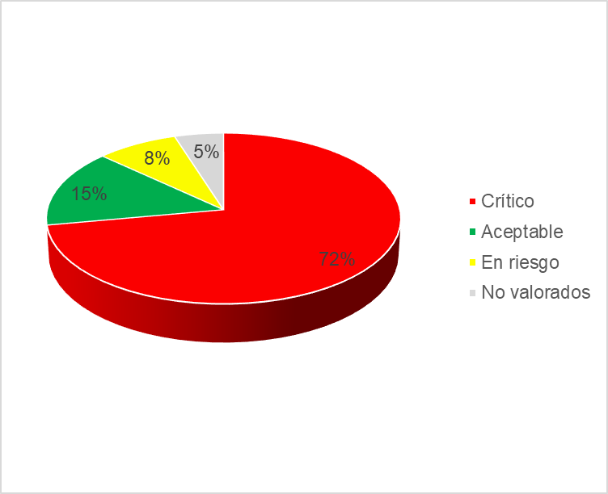

**Fuente:** Elaborado por la ASEQROO con información de las valoraciones realizadas a los objetivos y metas analizadas de los Pp E005 y E010.

Del total de 61 indicadores analizados, se identificó que 3 no programaron meta anual, por lo cual su valoración no resulta factible, representando un 5% del total de indicadores; por otra parte, se determinó que 9, es decir el 15%, se ubicaron dentro del rango aceptable, mientras que 5 indicadores, equivalente al 8%, se encontraron en semáforo amarillo, finalmente 44 indicadores, equivalentes al 72%, se posicionaron en los parámetros del rango crítico, 14 de ellos derivado de que su cumplimiento superó en porcentajes mayores al 115% la meta programada (de una meta del 100%), por el contrario, los 30 indicadores restantes presentaron bajos porcentajes de cumplimiento estando en una situación crítica, lo cual podría considerarse como una falla de planeación, sin embargo, de acuerdo con las justificaciones presentadas, algunos de los indicadores que superaron o incumplieron su meta, argumentaron que su resultado se derivó, por motivos relacionados con las medidas sanitarias por la emergencia del Covid19, lo cual limitó la apertura del comedor comunitario e indígena, la realización de eventos para la entrega de apoyos ganaderos y melíferos, acciones de capacitación, entre otros ejemplos, mientras que en otros casos no se presentaron justificaciones o estos no fueron razonables.

En consideración de lo anterior se concluye, que si bien, durante el ejercicio fiscal 2021, se presentaron situaciones atípicas que no permitieron el cumplimiento total de las actividades planeadas de los programas, también existieron, en algunos casos, debilidades en el cumplimiento de las metas, al no realizar estrategias alternas que permitan un mayor avance en las mismas.

1. **Evidencia del cumplimiento de objetivos y metas.**

En la siguiente tabla, se describe la valoración estimada de la información proporcionada por el Ayuntamiento del Municipio de Felipe carrillo puerto, referente a la evidencia del avance del cumplimiento de objetivos y metas del Programa presupuestario E005 Desarrollo Humano Integral.

**Tabla 18. Semaforización de la valoración de las evidencias del Pp E005.**

| **Nivel y nombre del indicador** | **Valor alcanzado** | **% de cumplimiento alcanzado** | **Valoración de las evidencias** |
| --- | --- | --- | --- |
| **No sustenta** |
| **Si sustenta** |
| Fin 1:Porcentaje de cobertura de beneficiarios. | 21,280 | 20% |  |
| Propósito 1.1: Porcentaje de servicios de atención ofertados. | 261 | 28% |  |
| Componente 1.1.1: Porcentaje de eventos realizados | 89 | 223% |  |
| Actividad 1.1.1.1 Porcentaje de capacidad de asilo. | 7 | 58% |  |
| Actividad 1.1.1.2 Porcentaje de atención jurídica. | 159 | 99% |  |
| Actividad 1.1.1.3 Porcentaje de estudios y terapias realizadas. | 80 | 100% |  |
| Actividad 1.1.1.4 Porcentaje de alcance | 43 | 72% |  |
| Componente 1.1.2 Porcentaje de talleres preventivos realizados. | 7 | 78% |  |
| Actividad 1.1.2.1 Porcentaje de respuesta. | 2,396 | 58% |  |
| Actividad 1.1.2.2 Porcentaje de valoraciones realizadas. | 1540 | 83% |  |
| Componente 1.1.3 Porcentaje de atención vinculante | 1 | 25% |  |
| Actividad 1.1.3.1 Porcentaje de asistencias legales realizadas. | 258 | 20% |  |
| Actividad 1.1.3.2 Porcentaje de terapias | 24 | 65% |  |
| Actividad 1.1.3.3 Porcentajes de convenios realizados. | 87 | 70% |  |
| Actividad 1.1.3.4 Porcentaje de talleres realizados | 16 | 267% |  |
| Actividad 1.1.3.5 Porcentaje de actividades inclusivas realizadas. | 262 | 40% |  |
| Actividad 1.1.3.6 Porcentaje de visitas efectivas. | 21 | 13% |  |
| Componente 1.1.4 Porcentajes de comidas servidas. | 0 | 0% | N/A |
| Actividad 1.1.4.1. Porcentaje de distribución. | 204,930 | 14% |  |
| Actividad 1.1.4.2 Porcentaje de entrega. | 248 | 208% |  |
| Actividad 1.1.4.3 Porcentaje de pláticas impartidas. | 1 | 3% |  |
| Actividad 1.1.4.3. porcentaje de pesajes a infantes realizados. | 0 | N/A | N/A |
| Actividad 1.1.4.4 Porcentaje de beneficiarios. | 8189 | 79% |  |
| Actividad 1.1.4.5 Porcentaje de ausencia de chatarra. | 0 | N/A | N/A |
| Componente 1.1.5 Porcentaje de apoyo. | 324 | 114% |  |
| Actividad 1.1.5.1 Porcentaje de canalización. | 47 | 196% |  |
| Actividad 1.1.5.2 Porcentaje de trámites realizados. | 35 | 146% |  |
| Actividad 1.1.5.3 Porcentaje de cobertura. | 0 | 0% | N/A |
| Actividad 1.1.5.4 Porcentaje de AMyD laborando. | 5 | 100% |  |
| Actividad 1.1.5.5 Porcentaje de realización de eventos. | 93 | 27% |  |
| Componente1.1.6 Porcentaje de vinculación. | 2 | 100% |  |
| Actividad 1.1.6.1 Porcentaje de requerimientos entregados. | 13 | 10% |  |
| Actividad 1.1.6.2 Porcentaje de implementación. | 0 | 0% | N/A |
| Actividad 1.1.6.3 Porcentaje de acciones de prevención. | 31 | 103% |  |
| Actividad 1.1.6.4 Porcentaje de investigaciones financiadas. | 0 | N/A | N/A |
| **Fuente**: Elaborado por la ASEQROO con información de la Cédula de Avance de Cumplimiento de Objetivos y Metas del programa E005, del periodo del 01 de enero al 31 de diciembre 2021, así como las evidencias proporcionadas por el Ayuntamiento del Municipio de Felipe Carrillo Puerto. | | | |

En la siguiente tabla, se describe la valoración estimada de la información proporcionada por el Ayuntamiento del Municipio de Felipe Carrillo Puerto, referente a la evidencia del avance del cumplimiento de objetivos y metas del programa presupuestario E010 Crecimiento Económico Sostenible.

**Tabla 19. Semaforización de la valoración de las evidencias del Pp E010.**

| **Nivel y nombre del indicador** | **Valor alcanzado** | **% de cumplimiento alcanzado** | **Valoración de las evidencias** |
| --- | --- | --- | --- |
| **No sustenta** |
| **Si sustenta** |
| Fin: porcentaje de población económicamente activa ocupada en el municipio. | 213 | 178% |  |
| Propósito 1.1. cobertura de servicios otorgados en el municipio. | 460 | 383% |  |
| Componente 1.1.1. porcentaje de acciones de desarrollo realizadas. | 322 | 161% |  |
| Actividad 1.1.1.1. porcentaje de insumos agrícolas entregados. | 0 | 0% | N/A |
| Actividad 1.1.1.2. porcentaje de unidades de producción rural de alto valor comercial. | 140 | 280% |  |
| Actividad 1.1.1.3. porcentaje de equipos e insumos pecuarios obtenidas. | 104 | 208% |  |
| Actividad 1.1.1.4. porcentaje de granjas de traspatio realizados. | 50 | 100% |  |
| Actividad 1.1.1.5. porcentaje de unidades de producción rural destinadas para cultivos no tradicionales. | 0 | 0% | N/A |
| Actividad 1.1.1.6. porcentaje de productores capacitados en el municipio. | 1 | 25% |  |
| Actividad 1.1.1.7. porcentaje de productores verificados con óptimos resultados obtenido de los apoyos. | 0 | 0% | N/A |
| Componente 1.1.2. porcentaje de promociones de productos locales municipales ofertados. | 1 | 20% |  |
| Actividad 1.1.2.1. porcentaje de palapas reactivadas para uso. | 1 | 17% |  |
| Actividad 1.1.2.2. porcentaje de artesanos capacitados. | 0 | 0% | N/A |
| Componente 1.1.3. porcentaje de personas vinculadas a alguna empresa. | 401 | 334% |  |
| Actividad 1.1.3.1. porcentaje de convenios formalizados con diferentes empresas. | 0 | 0% | N/A |
| Actividad 1.1.3.2. porcentaje de ferias de empelo realizadas. | 6 | 600% |  |
| Actividad 1.1.3.3. porcentaje de personas que obtuvieron empleo. | 151 | 7550% |  |
| Actividad 1.1.3.4. porcentaje de comunidades visitadas. | 8 | 800% |  |
| Actividad 1.1.3.5. porcentaje de microempresarios capacitados. | 1 | 25% |  |
| Actividad 1.1.3.6. porcentaje de apoyos otorgados. | 10 | 25% |  |
| Componente 1.1.4. porcentaje de acciones de producción forestal implementadas. | 0 | 0% | N/A |
| Actividad 1.1.4.1. porcentaje de plantaciones agroforestales realizadas. | 0 | 0% | N/A |
| Actividad 1.1.4.2. porcentaje de hectáreas que cuentan con sistemas de agricultura orgánica y de conservación. | 1 | 25% |  |
| Actividad 1.1.4.3. porcentaje de módulos acuícolas realizadas en el municipio. | 0 | 0% | N/A |
| Componente 1.1.5. porcentaje de mercados a los que se les realiza mantenimiento. | 4 | 100% |  |
| Actividad 1.1.5.1. porcentaje de establecimientos atendidos. | 8 | 100% |  |
| **Fuente:** Elaborado por la ASEQROO con información de la Cédula de Avance de Cumplimiento de Objetivos y Metas del programa E010, del periodo del 01 de enero al 31 de diciembre 2021, así como las evidencias proporcionadas por el Ayuntamiento del Municipio de Felipe Carrillo Puerto. | | | |

Los niveles valorados como no aplica (N/A) son aquellos que por no presentar meta anual programada o que, en su caso, presentaron un avance del 0%, no requieren de evidencia que respalde este hecho.

En general, se presentó evidencia que denota la realización de actividades por parte de las unidades administrativas responsables de la ejecución de los Programas presupuestarios revisados, sin embargo, las evidencias presentadas del Programa presupuestario E005 fueron entregadas mediante carpetas digitales relacionadas con las Coordinaciones que integran la Dirección del DIF Municipal, sin que se presenten referencias o reportes que permitan identificar cada evidencia vinculada con los porcentajes reportados en las Cédulas de Avances de Cumplimiento de Objetivos y Metas. En el caso del Programa presupuestario E010, se proporcionaron evidencias duplicadas que justifican varios niveles de la cédula de avance, otras evidencias son incongruentes con las metas establecidas y en algunos casos no se presentaron evidencias que sustenten los logros alcanzados, concluyendo que en la mayoría de los casos las evidencias presentadas no se consideran competentes, pertinentes y útiles para sustentar e identificar los avances logrados y reportados en las Cédulas de Avance de Cumplimiento de Objetivos y Metas, de dichos programas.

Derivado del análisis anterior se determinaron las siguientes observaciones:

1. Se identificaron debilidades en el cumplimiento de las metas de los objetivos de los Programas presupuestarios E005 Desarrollo Humano Integral y E010 Crecimiento Económico Sostenible del Ayuntamiento del Municipio de Felipe Carrillo Puerto. A pesar de que algunos se justificaron considerando la afectación ocasionada a las actividades programadas, por la emergencia sanitaria por el SARS-CoV-2 (Covid19), se presentaron casos de cumplimientos inferiores a las metas programadas de acuerdo a los parámetros de semaforización, sin que se hayan realizado estrategias alternas para lograr mayores avances.

Por otra parte, se identificaron cumplimientos superiores a las metas establecidas, lo cual denota debilidades en la planeación, así como, en la ejecución de los programas por la falta de monitoreo o seguimiento de las metas trimestrales programadas y alcanzadas, que permita contar con información para realizar los ajustes pertinentes para lograr los resultados deseados.

1. Del análisis realizado a la evidencia presentada para justificar los avances del cumplimiento de los objetivos y metas de los programas revisados, si bien se denota la realización de actividades por parte de las unidades administrativas responsables de la ejecución de los Programas presupuestarios, se observa que en la mayoría de los casos la evidencia proporcionada no permite corroborar los valores y porcentajes de cumplimientos reportados, toda vez que la información es dispersa, con falta de referencias para identificar al nivel que se está sustentando, en algunos casos la misma evidencia justifica varios niveles de la cédula de avances, en otros casos son incongruentes con los logros reportados, por lo que no se considera competente, pertinente y útil para dar certeza de lo reportado.

**Recomendación de Desempeño.**

La Auditoría Superior del Estado de Quintana Roo recomienda al Ayuntamiento del Municipio de Felipe Carrillo Puerto lo siguiente:

**21-AEMD-B-GOB-072-163-R02-03 Recomendación**

Existe un área de oportunidad para realizar acciones continuas de control y seguimiento en la ejecución de los Programas presupuestarios, lo cual permitirá identificar tanto los logros alcanzados como las debilidades en relación con los objetivos y metas planeadas, y poder realizar de manera oportuna las modificaciones y estrategias necesarias, para optimizar los resultados deseados. Se deberá presentar evidencia del seguimiento que se implemente en lo sucesivo para la ejecución de los Programas presupuestarios del 2022, utilizando la semaforización como herramienta con parámetros que permitan conocer si el cumplimiento de los indicadores fueron los adecuados o esperados, de acuerdo al sentido del indicador respecto a la meta.

**21-AEMD-B-GOB-072-163-R02-04 Recomendación**

El Ayuntamiento del Municipio de Felipe Carrillo Puerto deberá realizar las gestiones administrativas necesarias, mediante capacitaciones y pláticas, entre otras acciones con el personal correspondiente, para fortalecer los aspectos que requieren de mejora, en la integración de evidencias competentes, pertinentes y útiles que sustenten e identifiquen de forma adecuada el avance logrado y reportado en las Cédulas de Avance de Cumplimiento de Objetivos y Metas de cada uno de sus niveles, de los Programas presupuestarios. Se deberá presentar evidencia de las gestiones realizadas.

Con motivo de la reunión de trabajo efectuada para la presentación de resultados finales de auditoría y observaciones preliminares, el Ayuntamiento del Municipio de Felipe Carrillo Puerto, estableció como fecha compromiso para la atención a las recomendaciones 21-AEMD-B-072-163-R02-03 y 21-AEMD-B-072-163-R02-04, el 31 de octubre de 2022. Por lo antes expuesto, la atención a las recomendaciones de desempeño queda en **seguimiento**.

**Normatividad relacionada con las observaciones.**

Ley de Planeación para el Desarrollo del Estado de Quintana Roo, artículos 61, 87, 109 y 110.

Lineamientos para la construcción y diseño de indicadores de desempeño mediante la Metodología de Marco Lógico, emitidos por el CONAC, Capitulo III, numeral Quinto y Sexto.

**Resultado Número 3.**

**Eficacia.**

**3. Planeación y diseño de los Programas presupuestarios considerando la igualdad entre mujeres y hombres.**

**3.1 Incorporación de la perspectiva de género en la Planeación.**

**Con observaciones.**

La planeación deberá llevarse a cabo como un medio para el eficaz desempeño de la responsabilidad del Estado sobre el desarrollo equitativo, incluyente, integral, sustentable y sostenible del país, con perspectiva de interculturalidad y de género, y deberá tender a la consecución de los fines y objetivos políticos, sociales, culturales, ambientales y económicos contenidos en la Constitución Política de los Estados Unidos Mexicanos. Para ello, estará basada en principios como *la perspectiva de género*, para garantizar la igualdad de oportunidades entre mujeres y hombres, y promover el adelanto de las mujeres mediante el acceso equitativo a los bienes, recursos y beneficios del desarrollo[[19]](#footnote-19).

Por su parte, las Dependencias y Entidades de la administración pública estatal y municipal de Quintana Roo, deberán planear y conducir sus actividades con sujeción a los objetivos, estrategias y prioridades de la planeación estatal del desarrollo y las que fijen el gobernador y los presidentes municipales respectivamente, observando siempre la igualdad entre mujeres y hombres a través de la incorporación de la perspectiva de género desde su planeación[[20]](#footnote-20).

El Ayuntamiento dentro del Sistema de Planeación Democrática del Estado tiene la atribución de verificar que la programación del gasto público municipal se sujete a la técnica del presupuesto por programa y con perspectiva de igualdad de género[[21]](#footnote-21).

Asimismo, el o la Presidente/a Municipal tendrá la facultad de presentar el proyecto del Presupuesto de Ingresos y Egresos al Ayuntamiento para su aprobación. En el caso del Presupuesto de Egresos deberá considerar para el diseño y elaboración del mismo, la perspectiva de género[[22]](#footnote-22).

Ahora bien, un presupuesto con perspectiva de género, también denominado, sensible al género, debiera en cada una de las etapas del ciclo presupuestario, contribuir al avance de la igualdad de género y la realización de los derechos de las mujeres. Así como, promover un gasto encaminado a crear condiciones favorables para remediar y compensar las desigualdades de género, en todos los ámbitos públicos y privados[[23]](#footnote-23).

La relación entre presupuestos sensibles al género y una perspectiva de derechos humanos es inmediata: sin la dotación equitativa de recursos públicos, las mujeres que se encuentran sistemáticamente en una situación de desventaja difícilmente desarrollarán capacidades productivas y ejercerán sus derechos y libertades, esto obliga no sólo a incluir al género como una variable indispensable, sino a definir qué herramientas permiten incluir efectivamente al género como una variable central en el diseño, implementación y monitoreo del presupuesto público[[24]](#footnote-24).

Si se decide integrar la perspectiva de género en programas o proyectos, ésta deberá incorporarse desde la primera etapa de la planeación, cuando se identifica el problema a solucionar, se definen responsables, involucradas e involucrados que participan en la aplicación del programa. La planeación permite decidir con anticipación qué hacer para cambiar una situación, resolver un problema, modificar situaciones insatisfactorias o evitar que empeoren. Para ello, se requiere información que se obtendrá a través de la realización de un diagnóstico o evaluación ex-ante, el cual proporcionará la información base para estructurar las acciones del programa[[25]](#footnote-25).

Para llevar a cabo este diagnóstico con perspectiva de género es básico contar con información estadística desagregada por sexo (datos duros), la cual deberá obtenerse de fuentes confiables –registros administrativos, encuestas y censos, entre otros– que proporcionarán una línea de partida para identificar la situación de mujeres y hombres en diversos ámbitos.

La generación de información desagregada por género es indispensable. Sin datos concretos que permitan identificar las condiciones comparativas de mujeres y hombres, los recursos presupuestales dirigidos a ambos, y el impacto del gasto público en sus condiciones de vida, la elaboración óptima de un presupuesto sensible al género es una tarea difícil e incompleta[[26]](#footnote-26).

La principal herramienta que permite integrar de manera sistemática la perspectiva de género en los Programas presupuestarios, es la MML, toda vez que es posible presentar de forma sistemática y lógica los objetivos de un programa o proyecto y las relaciones de causalidad de los problemas que se busca atender, en particular aquellos aspectos que causan o reproducen desigualdades de género, y consiste en los siguientes pasos[[27]](#footnote-27):

**Imagen 6. Metodología de Marco Lógico con Perspectiva de género.**

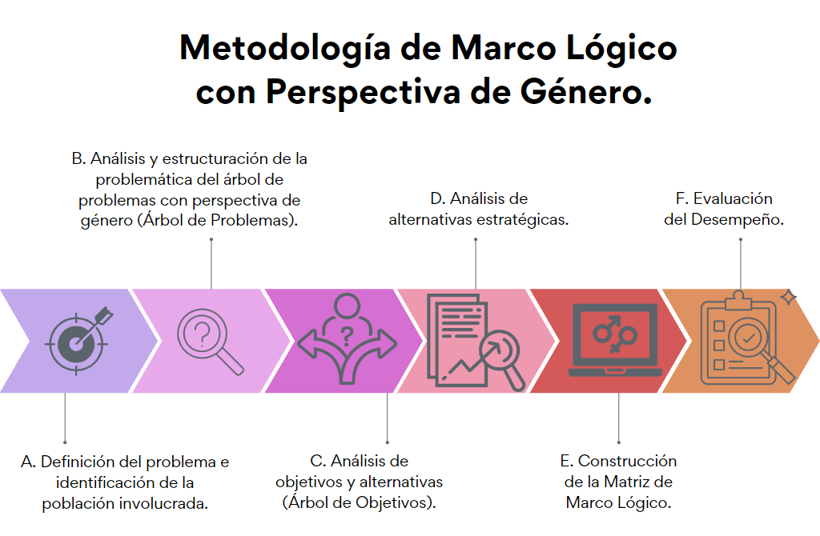

**Fuente:** Elaboración por la ASEQROO, con base en las mejores prácticas establecidas por el INMUJERES y ONU Mujeres México.

La perspectiva de género se incorpora en los Programas presupuestales para resultados al incluir en su diseño objetivos, productos y/o servicios, así como actividades orientadas a eliminar las desigualdades entre las mujeres y los hombres o las condiciones de vida desventajosas para ellas.

Por lo tanto, la MML con perspectiva de género es la herramienta que permite identificar desigualdades entre mujeres y hombres, niñas y niños, tanto desde el análisis de una problemática, sus causas y efectos, la construcción de soluciones a dicha problemática (a través de las políticas, programas y presupuestos públicos), hasta la formulación de objetivos explícitamente dirigidos a eliminar dichas brechas, la ejecución de actividades, el monitoreo de los avances y la evaluación de los impactos.

Para poder construir los Programas presupuestarios con perspectiva de género, es indispensable contar con la siguiente información, de acuerdo a las metodologías establecidas como mejores prácticas en la materia:

**Imagen 7. Construcción de Programas presupuestarios con perspectiva de género.**

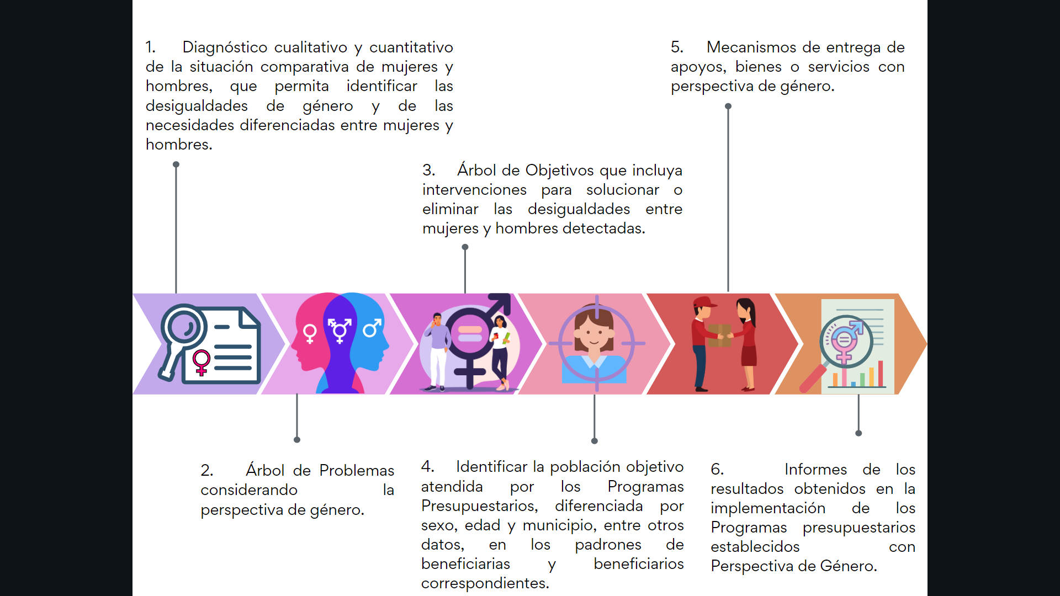

**Fuente:** Elaborado por la ASEQROO, considerando las mejores prácticas propuestas en: Las mujeres y el presupuesto público en México. PNUD, México, 2010, pág. 25; Hacia una Metodología de Marco Lógico con Perspectiva de Género. INMUJERES y UNU Mujeres México, 2014; Las mujeres y el presupuesto público en México. PNUD, México, 2010, página 32 y Construcción de metodologías de evaluación con perspectiva de género 2018. CONEVAL. página 10.

Bajo este marco, se solicitó al Ayuntamiento del Municipio de Felipe Carrillo Puerto información relacionada con la inclusión de la perspectiva de género en el Programa presupuestario E005 Desarrollo Humano Integral, con el objetivo de revisar y constatar que se haya considerado este aspecto desde la planeación que permita diseñar sus programas y proyectos identificando desigualdades entre mujeres y hombres, para formular objetivos explícitamente dirigidos a eliminar dichas brechas. Al respecto, el Ayuntamiento proporcionó la información relacionada, misma que fue analizada determinándose los siguientes resultados:

* **Diagnóstico cualitativo y cuantitativo de la situación comparativa de mujeres y hombres.**

Al planear un programa o proyecto se requiere información que permita conocer la situación o problema al cual se pretende dar solución. Esta información se obtiene a través de la realización de un diagnóstico, el cual proporcionará la información base para estructurar las acciones del programa. Este diagnóstico contendrá información para conocer el origen o antecedentes de un tema, así como su situación actual, determinar los problemas y sus causas, identificar necesidades de la población objetivo y saber qué se ha hecho sobre el problema, tema o asunto. Para ello, se deberá contar con información estadística desagregada por sexo, sin lo cual no se podrán identificar las brechas de género que considera el problema, ni se podrá actuar en consecuencia.

Al respecto, el Ayuntamiento proporcionó como evidencia los diagnósticos contenidos en el Plan Municipal de Desarrollo 2018 – 2021, en los apartados 4.1.3. Distribución de la población indígena, 4.2.3. Población, 4.4. Condiciones sociales y de bienestar y 4.4.3. Alimentación.

Se identificó que en el diagnóstico 4.1.3. Distribución de la población indígena, se describe el panorama poblacional, reconociendo al municipio de Felipe Carrillo Puerto con mayor porcentaje de población indígena, con un aproximado de 91.64%, seguido de José María Morelos y Lázaro Cárdenas.

En el diagnóstico 4.2.3. Población, se define la población total de Felipe Carrillo Puerto estimada para 2017, la cual era de 91,816 habitantes, además establece las proporciones de distribución entre hombres y mujeres, siendo estas 50.2%, contra 49.8% de mujeres.

En relación a los diagnósticos 4.4. Condiciones sociales y de bienestar y 4.4.3. Alimentación; se aborda el tema de la pobreza como factor que afecta a una gran parte de la población de Felipe Carrillo Puerto, además del crecimiento en años recientes; de acuerdo con las estimaciones de INEGI en la Encuesta Intercensal 2015, la proporción de la población en condición de pobreza ha crecido en el municipio, tanto la pobreza general como la pobreza moderada y extrema, de 31.8% en 2010 a 39.2% en 2015.

De igual manera, se detallan los porcentajes de hogares según limitación de acceso a la alimentación de las personas mayores de 18 años y hogares según limitación de acceso a la alimentación de menores de 18 años, según datos del INEGI 2015. Se establece la carencia de alimentación, crecimiento de la cantidad y proporción de personas del municipio con ingreso inferior a la línea de bienestar mínimo, es decir, aquellas que no ganan lo suficiente para cubrir el costo de la canasta alimentaria.

Con base en la información descrita, se observa que el Ayuntamiento realizó diagnósticos en diversos rubros para la elaboración del Plan Municipal de Desarrollo 2018 -2021, en los cuales se abordan temas de distribución poblacional, carencias alimenticias y presencia de población indígena en el municipio, sin embargo, estos diagnósticos solo muestran la situación en la que se encontraban los hombres, mujeres y grupos vulnerables a determinada fecha (cuando se elaboró el Plan Municipal de Desarrollo), debiendo de haberse actualizado para la planeación de los Programas presupuestarios del ejercicio 2021, además se identifica la falta de información relacionada con las causas del problema que se busca atender, las necesidades de la población objetivo y saber qué se ha hecho sobre las problemáticas identificadas, que sirvan de insumo para el planteamiento del programa que busca solucionar estos asuntos.

**Imagen 8. Diagnósticos proporcionados y su relación con aspectos de perspectiva de género.**

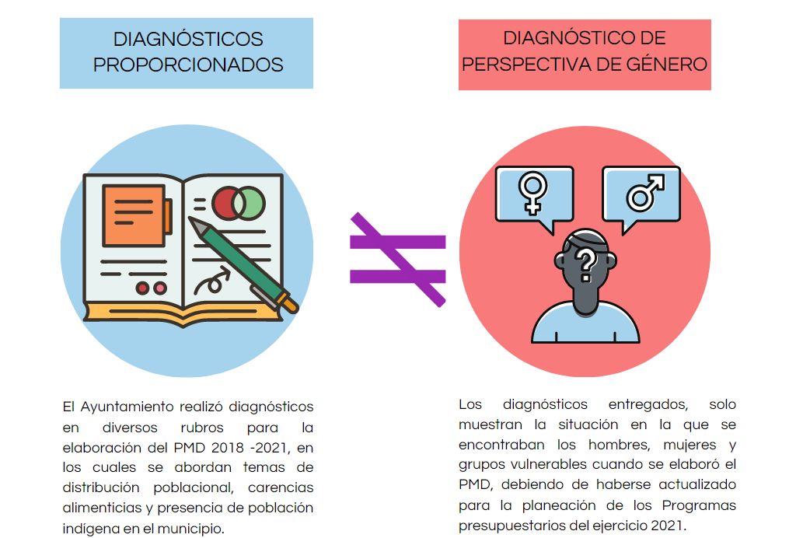

**Fuente:** Elaborado por la ASEQROO, con base en la información proporcionada por el Ayuntamiento del Municipio de Felipe Carrillo Puerto.

* **Árbol de Problemas considerando la perspectiva de género.**

De acuerdo con lo informado por el Director de Planeación Municipal, no se contó con el árbol de problemas del Programa presupuestario E005 Desarrollo Humano Integral, como parte importante de la MML que permita generar información acerca de la naturaleza del problema, establecer sus causas y efectos, así como visibilizar las necesidades e intereses de las mujeres y los hombres relacionados con el mismo. La estructuración del problema conduce a identificar las causas que determinan la problemática, en este caso, para identificar y dimensionar las desigualdades entre mujeres y hombres.

**Imagen 9. Falta de Árbol de Problemas del Pp E005.**

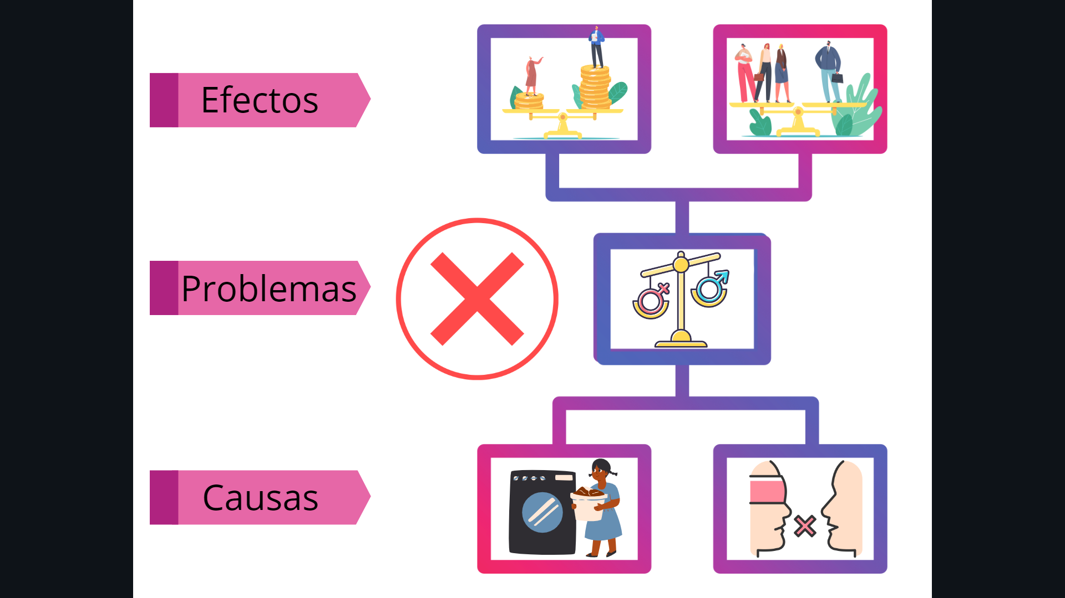

**Fuente:** Elaborado por la ASEQROO, con base en la Guía para el diseño de la Matriz de Indicadores para Resultados, emitida por la SHCP.

* **Árbol de Objetivos que incluya intervenciones para solucionar o eliminar las desigualdades entre mujeres y hombres detectadas.**

De la misma manera, se informó que no se cuenta con el árbol de objetivos correspondiente al Programa presupuestario E005 Desarrollo Humano Integral, en el cual se detectan las acciones, intervenciones o gestiones establecidas en el programa presupuestario para solucionar o eliminar las desigualdades entre mujeres y hombres detectadas.

El árbol de objetivos, resulta fundamental para determinar si los objetivos están orientados a resultados, si expresan un cambio en las condiciones de vida de las mujeres, en su entorno o en sus posibilidades de desarrollo y si son factibles y medibles. Este árbol de objetivos se obtiene convirtiendo los problemas, sus causas y efectos en enunciados afirmativos que estén orientados a su solución[[28]](#footnote-28).

**Imagen 10. Falta de Árbol de objetivos del Pp E005.**

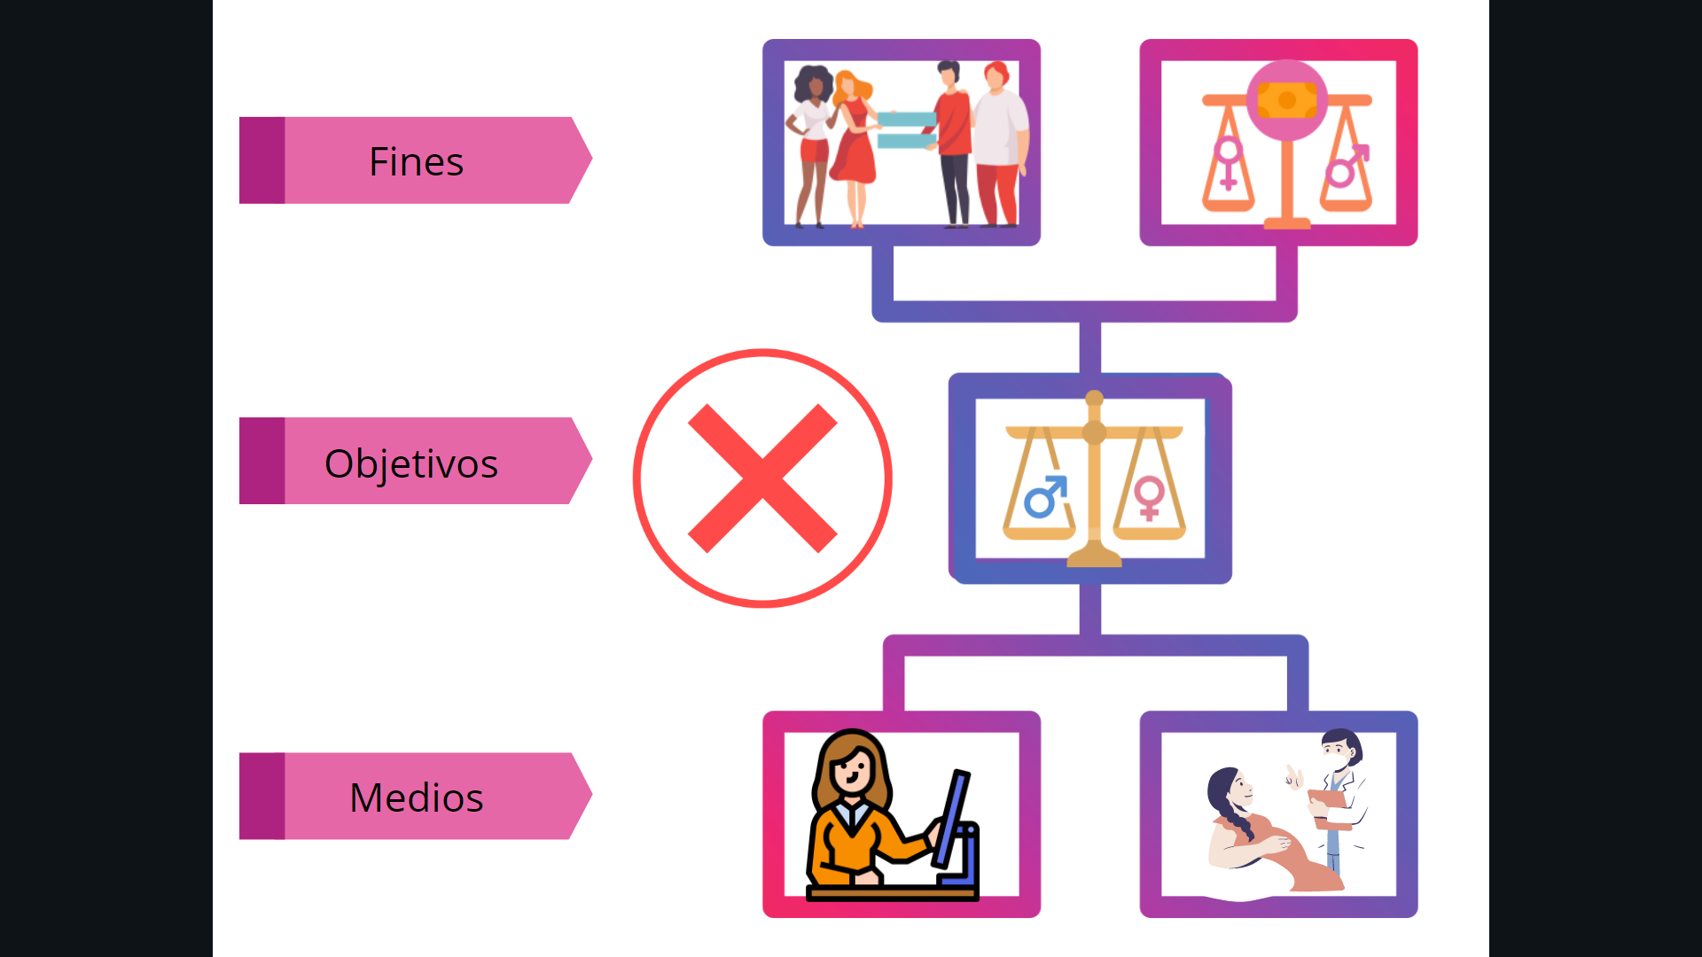

**Fuente:** Elaborado por la ASEQROO, con base en la Guía para el diseño de la Matriz de Indicadores para Resultados, emitida por la SHCP.

* **Identificar la población objetivo atendida, diferenciada por sexo, edad y municipio, entre otros datos, en los padrones de beneficiarias y beneficiarios correspondientes.**

En relación a los beneficiarias y beneficiarios correspondientes al programa presupuestario E005 Desarrollo Humano Integral, se identificó, que los servicios y actividades realizadas por las Coordinaciones que integran el Sistema del DIF Municipal, unidad administrativa responsable de la ejecución del programa presupuestario, son reportadas y registradas en padrones que permiten diferenciar a las beneficiarias y beneficiarios por sexo. De forma enunciativa, mas no limitativa se presenta, a manera de ejemplo, los padrones proporcionados.

**Imagen 11. Ejemplo de Padrones de beneficiarias y beneficiarios del Pp E005.**

|  |
| --- |
| Padrón de la Coordinación del Adulto Mayor (Atención a grupos vulnerables) |
|  |

**Fuente:** Realizado por el grupo auditor de la ASEQROO, con la información proporcionada por la Dirección de Planeación del Ayuntamiento del Municipio de Felipe Carrillo Puerto.

De acuerdo con la información proporcionada, se detectó que si bien cuentan con padrones de los servicios brindados a la población mediante las Coordinaciones que integran la Dirección del DIF Municipal, las actividades en donde se presentan no resultan vinculables a las establecidas en el Programa presupuestario E005 Desarrollo Humano Integral, ademas de carecer de las firmas correspondientes de los encargados de la ejecución o entrega de apoyos, así como falta de algunos elementos que los padrones de beneficiarios deberán contener como son: además del nombre de la persona física, el monto, recurso, beneficio o apoyo otorgado para cada una de ellas, unidad territorial, en su caso, edad y sexo[[29]](#footnote-29), entre otros.

* **Construcción de la Matriz de Marco Lógico, que incluya mecanismos de entrega de apoyos, bienes o servicios con perspectiva de género.**

La finalidad de establecer matrices de indicadores, con enfoque de perspectiva de género, bajo la MML, es propiciar una expresión clara y sencilla de la lógica interna de los programas, proyectos y de los resultados esperados con su ejercicio, para destacar las desigualdades de género que se buscan prevenir y atender, y relacionándolas claramente con las acciones y la ejecución de actividades necesarias para otorgar bienes y servicios de acuerdo a las necesidades diferenciadas entre mujeres y hombres para lograr los resultados esperados por el programa.

Es indispensable que en las fases de diagnóstico y construcción del árbol de problemas se hayan realizado bajo el esquema de perspectiva de género, con la finalidad que la Matriz de Marco Lógico integre de manera sencilla y evidente esta perspectiva también. Una vez que se haya desarrollado el árbol de objetivos y el análisis de alternativas estratégicas, es cuando se puede pasar a la construcción de la matriz.

De acuerdo a lo anterior, en el Programa presupuestario E005 se identificaron las siguientes acciones enfocadas a la atención de la Perspectiva de Género, mediante actividades orientadas a atender a la Mujer:

**Tabla 20. Actividades relacionadas con perspectiva de género.**

|  |  |  |  |  |
| --- | --- | --- | --- | --- |
| **Nivel** | **Actividad** | **Meta anual** | **Indicador** | **% de cumplimiento** |
| Componente 1.1.1 | Empoderamiento de la mujer implementado | 40 | Porcentaje de eventos realizados | 223% |
| Actividad 1.1.1.1 | Fortalecimiento del albergue contra la violencia de género. | 12 | Porcentaje de capacidad de asilo. | 58% |
| Actividad 1.1.1.2 | Acompañamiento jurídico a la mujer. | 160 | Porcentaje de atención jurídica. | 99% |
| Actividad 1.1.1.3 | Atención a la salud integral de la mujer. | 80 | Porcentaje de estudios y terapias realizadas. | 100% |

**Fuente:** Elaborado por la ASEQROO, con base en la información proporcionada por el Ayuntamiento del Municipio de Felipe Carrillo Puerto Quintana Roo, correspondiente al Programa Presupuestario E005.

Como se observa existieron cuatro actividades enfocadas a la mujer, las cuales reportaron cumplimientos diversos, en donde se les proporcionan diversos servicios para su empoderamiento. Sin embargo, en otros componentes del programa no se consideró la perspectiva de género ni indicadores que pueda mostrar las desigualdades en el acceso y uso de los beneficios, las brechas en la participación, entre otros aspectos, en el desarrollo social y humano de hombres y mujeres.

En relación a los niveles restantes del Programa E005, se identificó que estos carecen de inclusión de perspectiva de género, a continuación, de manera enunciativa, mas no limitativa, se presentan los componentes del programa a modo de ejemplo.

**Tabla 21. Niveles que carecen de perspectiva de género.**

|  |  |  |  |  |
| --- | --- | --- | --- | --- |
| **Nivel** | **Actividad** | **Meta anual** | **Indicador** | **% de cumplimiento** |
| Componente 1.1.2 | Rehabilitación física realizada. | 9 | Porcentaje de talleres preventivos realizados | 78% |
| Actividad 1.1.2.1. | Traslados de personas al CRIM | 4,150 | Porcentaje de respuesta | 58% |
| Componente 1.1.4 | Comedores implementados (comunitario e indígena) | 1,768,328 | Porcentaje de comidas servidas | 0% |
| Actividad 1.1.4.4. | Realización de visitas a comunidades | 10,346 | Porcentaje de beneficiarios | 79% |

**Fuente:** Elaborado por la ASEQROO, con base en la información proporcionada por el Ayuntamiento del Municipio de Felipe Carrillo Puerto Quintana Roo, correspondiente al Programa Presupuestario E005.

* **Informes de los resultados obtenidos en la implementación de Programas presupuestarios con Perspectiva de Género.**

Con la finalidad de identificar las intervenciones que realiza la administración municipal para atender las necesidades específicas de las mujeres, cerrar las brechas de desigualdad de género y eliminar la discriminación contra ellas, es necesario contar con indicadores de resultados que efectivamente coadyuven al seguimiento y evaluación de los resultados alcanzados que promuevan la igualdad de género. En este caso, se identificó que los indicadores del programa revisado no se diseñaron con perspectiva de género de manera adecuada para dar seguimiento a sus actividades y componentes en materia de igualdad de género, y medir su impacto en la reducción de la brecha de género.

La información proporcionada en relación al informe de los resultados obtenidos en la implementación del programa presupuestario E005 Desarrollo Humano Integral, no fue realizado en base a los resultados de los indicadores establecidos en la matriz de indicadores del programa, que permita conocer los logros alcanzados con información desagregada de género y las debilidades detectadas, solamente es un escrito general realizado por la Dirección del DIF Municipal que especifica que las acciones que se ejecutan son de manera general e inclusiva debido a que se tiene responsabilidad de velar, proteger y apoyar a los grupos débiles, frágiles y vulnerables de la población en particular a los niños, niñas, adolescentes, mujeres y personas con discapacidad (mujeres / hombres).

Derivado del análisis anterior se determinaron las siguientes observaciones:

1. Se identificaron debilidades en la planeación y diseño del Programa presupuestario E005 Desarrollo Humano Integral del ejercicio fiscal 2021, relacionado con la falta de incorporación de la Perspectiva de Género, toda vez que se observó que el diagnóstico proporcionado no incluyó todos los aspectos necesarios para poder realizar el planteamiento del problema a atender por el programa, como es la falta de información de su situación actual, identificar necesidades de la población objetivo y saber qué se ha hecho sobre el problema; así mismo, se observó la falta de construcción del Árbol de Problemas y de Objetivos con dicho enfoque de género, como elementos indispensables para lograr la formulación de la Matriz de Indicadores para Resultados con esta perspectiva también, que incluya indicadores de género apropiados para medir los resultados que se obtengan.
2. En relación a los padrones de beneficiarios se detectó que, si bien cuentan con padrones de los servicios brindados a la población, estos fueron reportados conforme a las actividades o funciones que realizan las Coordinaciones que integran la Dirección del DIF Municipal, identificando la falta de vinculación a las actividades y componentes del Programa presupuestario E005 Desarrollo Humano Integral, además de carecer de algunos elementos que deberán contener como son: nombre de la persona física, el monto, recurso, beneficio o apoyo otorgado para cada una de ellas, unidad territorial, en su caso, edad y sexo.

La Auditoría Superior del Estado de Quintana Roo recomienda al Ayuntamiento del Municipio de Felipe Carrillo Puerto lo siguiente:

**21-AEMD-B-GOB-072-163-R03-05 Recomendación**

Existe un área de oportunidad para realizar las mejoras necesarias para incorporar la perspectiva de género en los Programas presupuestarios del ejercicio fiscal 2022, utilizando como herramienta la Metodología de Marco Lógico con enfoque de perspectiva de género, siendo necesario que en lo subsecuente se realice este enfoque desde la planeación y diseño de los programas y que se refleje en las Matrices de Indicadores para Resultados. Para ello, es necesario contar con diagnósticos bien estructurados con información desagregada de género, realizar los árboles de problemas y de objetivos que incluya dicho enfoque, como etapas previas para lograr construir la MIR con dicha perspectiva. Se deberá presentar evidencia de las mejoras realizadas con este enfoque de género, a los árboles de problemas y objetivos del Programa presupuestario del 2022, relacionado con la Dirección del DIF municipal, debiendo realizar estas mejoras también a los demás programas.

**21-AEMD-B-GOB-072-163-R03-06 Recomendación**

Los responsables de los Programas presupuestarios deberán contar con un padrón de beneficiarios, conforme a las características del programa, en este caso para atender la perspectiva de género, siendo necesario que se integre con información desagregada por sexo, considerando los datos generales de identificación del beneficiario, información del monto, recurso, beneficio o apoyo otorgado para cada una de ellas, unidad territorial, en su caso, edad, y pertenencia a grupo vulnerable o de origen indígena. Se deberán presentar padrones del DIF municipal con estas características, que resulten vinculantes al Programa presupuestario que corresponda a la Dirección del DIF Municipal, para el ejercicio 2022.

Con motivo de la reunión de trabajo efectuada para la presentación de resultados finales de auditoría y observaciones preliminares, el Ayuntamiento del Municipio de Felipe Carrillo Puerto, estableció como fecha compromiso para la atención a las recomendaciones 21-AEMD-B-GOB-072-163-R03-05 y 21-AEMD-B-GOB-072-163-R03-06, el 31 de octubre de 2022. Por lo antes expuesto la atención a las recomendaciones de desempeño queda en **seguimiento**.

**Normatividad relacionada con las observaciones.**

Ley de Planeación para el Desarrollo del Estado de Quintana Roo, artículos 9 BIS y 61.

Ley de los Municipios del Estado de Quintana Roo, artículo 90 fracción XXIX.

## I.4. COMENTARIOS DEL ENTE FISCALIZADO

Es importante señalar que la documentación proporcionada por el ente público fiscalizado para aclarar o justificar los resultados y las observaciones presentadas en las reuniones de trabajo, fue analizada con el fin de determinar la procedencia, de eliminar, rectificar o ratificar los resultados y las observaciones preliminares determinadas por la Auditoría Superior del Estado de Quintana Roo y que se presentó a esta entidad fiscalizadora para efectos de la elaboración definitiva de este Informe.

## I.5. TABLA DE JUSTIFICACIONES Y ACLARACIONES DE LOS RESULTADOS

|  |  |
| --- | --- |
| **AUDITORÍA DE DESEMPEÑO AL CUMPLIMIENTO DE OBJETIVOS Y METAS CON BASE EN INDICADORES DE PROGRAMAS PRESUPUESTARIOS, 21-AEMD-B-GOB-072-163** | |
| **Concepto** | **Atención** |
| * 1. **Matrices de Indicadores para Resultados de los Programas presupuestarios** |  |
| 1.1 Elementos de monitoreo y evaluación de los programas | Seguimiento |
| 1. **Programas presupuestarios municipales.** |  |
| 2.1 Cumplimiento de Objetivos y Metas | Seguimiento |
| 1. **Planeación y diseño de los Programas presupuestarios considerando la igualdad entre mujeres y hombres** |  |
| 3.1 Incorporación de la perspectiva de género en la Planeación | Seguimiento |
| **Recomendación de Desempeño:** Es el tipo de sugerencias que se emite a los Entes Públicos Fiscalizados para promover el cumplimiento de los objetivos y metas de las instituciones, sus políticas públicas, programas y procesos operativos y atribuciones, a fin de fomentar las prácticas de buen gobierno, mejorar la eficiencia, eficacia, la economía, la calidad, la satisfacción del ciudadano y la competencia de los actores. | |
| **Atendido**: Las observaciones que fueron atendidas con la información remitida o de acuerdo a las justificaciones presentadas por los Entes Públicos Fiscalizados en atención a los resultados finales y las observaciones preliminares. | |
| **No atendido**: Las observaciones que no se atendieron ni se justificaron en la reunión de trabajo por los Entes Púbicos Fiscalizados. | |
| **Seguimiento**: Las observaciones en las que se estableció una fecha compromiso por parte de los Entes Públicos Fiscalizados para su atención en la mejora e implementación de las recomendaciones. | |

## II. AUDITORÍA DE DESEMPEÑO AL PLAN MUNICIPAL DE DESARROLLO 2021–2024, 21-AEMD-C-GOB-072-164

## II.1 ANTECEDENTES

El Municipio como factor de desarrollo estatal y nacional, en la actualidad enfrenta importantes retos, que implican reforzar la coordinación interna del Ayuntamiento e intergubernamental con sus iguales, con los dos órdenes de gobierno y la sociedad civil organizada, teniendo como objeto el ofertar soluciones efectivas acordes con las condiciones imperantes; en este sentido, los ayuntamientos tienen un papel preponderante en la construcción de políticas públicas con una visión cercana a la sociedad y por ende contribuyen a orientar los recursos públicos con mayor precisión y eficacia, lo que eleva la calidad del gasto público y la generación de satisfactores o valor público.

Considerando lo anterior, se hace evidente la necesidad de contar con una planeación estratégica de mediano y largo plazo, así como una planeación efectiva para el corto plazo, ambos tipos se constituyen en planes y programas respectivamente; el Plan de Desarrollo Municipal manifiesta la visión gubernamental y la priorización de las necesidades que se deban atender en el mediano y largo plazos, se deberán definir y expresar para cada Pilar temático y Eje transversal los objetivos, estrategias y líneas de acción que el Ayuntamiento perseguirá durante la administración y que guiarán el sentido de la planeación de los programas anuales.[[30]](#footnote-30)

La planeación del desarrollo municipal es una actividad de racionalidad administrativa, encaminada a prever y adaptar armónicamente las actividades económicas con las necesidades básicas de la comunidad, como son, entre otras:

- Educación.

- Salud.

- Asistencia social.

- Vivienda.

- Servicios públicos.

- Mejoramiento de las comunidades rurales.

A través de la planeación los ayuntamientos podrán mejorar sus sistemas de trabajo y aplicar con mayor eficacia los recursos financieros que el gobierno federal y estatal transfieren para el desarrollo de proyectos productivos y de beneficio social.

El propósito principal de la planeación del desarrollo municipal es orientar la actividad económica para obtener el máximo beneficio social y tiene como objetivos los siguientes:

• Prever las acciones y recursos necesarios para el desarrollo económico y social del municipio.

• Movilizar los recursos económicos de la sociedad y encaminarlos al desarrollo de actividades productivas.

• Programar las acciones del gobierno municipal estableciendo un orden de prioridades.

• Procurar un desarrollo urbano equilibrado de los centros de población que forman parte del municipio.

• Promover la participación y conservación del medio ambiente.

• Promover el desarrollo armónico de la comunidad municipal.

• Asegurar el desarrollo de todas las comunidades del municipio.

El Plan Municipal de Desarrollo es el resultado inicial y principal de la aplicación de un esquema de planeación. En él, se presenta el programa de gobierno del ayuntamiento y se conjuga la acción coordinada de los órdenes de gobierno federal, estatal y municipal, así como la participación de los sectores social y privado del municipio. Es un documento que refleja el acuerdo de voluntades de los diferentes grupos y sectores del municipio. Debe elaborarse o actualizarse al inicio de cada período constitucional de la administración municipal y las adecuaciones o modificaciones que sea necesario introducir, se referirán a acciones y programas de corto y mediano plazo.[[31]](#footnote-31)

Bajo este contexto, la Auditoría al Desempeño a realizarse al Plan Municipal de Desarrollo 2021-2024 está orientada a verificar el cumplimiento de la normatividad aplicable en la materia, en cuanto a sus estructura y contenido, así como que promueva y fomente el desarrollo sustentable, inclusivo y con perspectiva de género.

## II.2. ASPECTOS GENERALES DE AUDITORÍA

## A. Título de la auditoría

La auditoría que se realizó en materia de desempeño al **Ayuntamiento del Municipio de Felipe Carrillo Puerto**,de manera especial y enunciativa mas no limitativa, fue la siguiente:

**Auditoría de Desempeño al Plan Municipal de Desarrollo 2021-2024, 21-AEMD-C-GOB-072-164.**

## B. Objetivo

Fiscalizar que el Plan Municipal de Desarrollo 2021-2024 del **Ayuntamiento del Municipio de Felipe Carrillo Puerto** cumpla con la normatividad aplicable en la materia en cuanto a su estructura y contenido, y que promueva y fomente el desarrollo sustentable, inclusivo y con perspectiva de género.

## C. Alcance

La auditoría se basó en el estudio general de las acciones emprendidas por el **Ayuntamiento del Municipio de Felipe Carrillo Puerto** para verificar que el proceso de planeación, en la etapa de formulación del Plan Municipal de Desarrollo 2021 – 2024, realizado por las autoridades y órganos del Ayuntamiento encargados de su elaboración, haya considerado la inclusión de la planeación democrática y las gestiones realizadas para su validación, aprobación y publicación, así como la verificación de los apartados, estructura y rubros temáticos que señala la normatividad aplicable y mejores prácticas en la materia.

La auditoría se realizó de conformidad con la normativa aplicable a la Fiscalización Superior de la Cuenta Pública, la Norma Profesional de Auditoría del Sistema Nacional de Fiscalización No.300 “Principios Fundamentales de la auditoría de desempeño”, así como lo relativo a los procesos y procedimientos de Auditoría en Materia de Desempeño del Sistema de Gestión de Calidad de la Auditoría Superior del Estado de Quintana Roo, para asegurar el logro del objetivo y el alcance establecido. Los datos proporcionados por el **Ayuntamiento del Municipio de Felipe Carrillo Puerto**, fueron en lo general, suficientes, de calidad, confiables y consistentes para aplicar los procedimientos establecidos y para sustentar los hallazgos y la opinión de la Auditoría Superior del Estado.

## D. Criterios de Selección

Esta auditoría se seleccionó con base en los criterios cuantitativos y cualitativos establecidos en la Normativa Institucional de la Auditoría Superior del Estado de Quintana Roo para la integración del Programa Anual de Auditorías, Visitas e Inspecciones (PAAVI), correspondiente al año 2022, que comprende la Fiscalización Superior de la Cuenta Pública del ejercicio fiscal 2021.

## E. Áreas Revisadas

Dirección de Planeación.

## F. Procedimientos de Auditoría Aplicados

**Eficacia.**

**1. Planeación para el Desarrollo Municipal.**

* 1. **Órganos del Proceso de Planeación Municipal.**
     1. Constatar que el Ayuntamiento del Municipio de Felipe Carrillo Puerto instaló y operó el Comité de Planeación para el Desarrollo Municipal, verificando las acciones realizadas en la etapa de formulación del Plan Municipal de Desarrollo.
  2. **Participación Social para la Planeación Municipal.**
     1. Verificar si el Ayuntamiento implementó mecanismos de participación social, que promovieran la participación activa de los particulares, organismos, institucionales y representantes del sector social y privado, para una planeación democrática en la formulación del Plan Municipal de Desarrollo.
     2. Analizar y corroborar los resultados de la participación social y los instrumentos y criterios de análisis y evaluación realizados, que determinaron la selección de planteamientos a incluirse en el PMD.
  3. **Validación, aprobación y publicación del PMD**

1.3.1. Corroborar si el proceso de validación, aprobación y publicación del PMD se realizó de acuerdo con lo establecido en el marco normativo aplicable.

**Eficiencia**

1. **Plan Municipal de Desarrollo 2021-2024**

**2.1 Cumplimiento de la estructura temática del Plan Municipal de Desarrollo**

* + 1. Verificar si el Plan Municipal de Desarrollo, cumplió con la estructura señalada en la Ley de Planeación del Estado y la reglamentación aplicable.

**2.2 Servicios Públicos de competencia municipal**

2.2.1.Corroborar que el Plan Municipal de Desarrollo, contempló los servicios públicos que son competencia del Ayuntamiento, de acuerdo a la normatividad aplicable.

**2.3 Materias de competencia municipal para el desarrollo integral**

2.3.1. Constatar la inclusión, en el Plan Municipal, de las prioridades y objetivos en materia política, ambiental, cultural, económica, social, educativa y deportiva para el desarrollo integral del Municipio, de acuerdo a la normativa aplicable.

**2.4 Enfoque sustentable, inclusivo y con perspectiva de género**

2.4.1. Corroborar si se incorporó un enfoque sustentable, inclusivo y con perspectiva de género en los diferentes Ejes que integran el Plan Municipal.

**2.5 Vinculación de las propuestas de participación social**

2.5.1. Constatar la vinculación de los resultados de las propuestas de participación social en el PMD.

**2.6 Alineación con la Planeación Nacional, Estatal y los Objetivos de Desarrollo Sostenible (ODS) de la Agenda 2030**

2.6.1. Corroborar la alineación de los Ejes de desarrollo del PMD con la Planeación Nacional, Estatal y los Objetivos del Desarrollo Sostenible de la Agenda 2030.

**2.7 Indicadores para el seguimiento y evaluación**

2.7.1 Corroborar si se elaboraron fichas técnicas de los indicadores establecidos en el PMD, para el seguimiento y evaluación y que estas, consideren los elementos mínimos para su medición.

## G. Servidores Públicos que intervinieron en la Auditoría

El personal designado adscrito a la Auditoría Especial en Materia al Desempeño de esta Auditoría Superior del Estado, que actuó en el desarrollo y ejecución de la auditoría, visita e inspección en forma conjunta o separada, mismo que se identificó como personal de este Órgano Técnico de Fiscalización, se encuentra referido en la orden emitida con oficio número ASEQROO/ASE/AEMD/0477/03/2022 de fecha 4 de marzo de 2022, siendo las personas servidoras públicas a cargo de coordinar y supervisar la auditoría, las siguientes:

|  |  |
| --- | --- |
| **NOMBRE** | **CARGO** |
| L.A.E. Saidy Espinosa Ramírez | Coordinadora de la Dirección de Fiscalización en Materia al Desempeño “C”. |
| Ing. Ingrid Darany Sanzores Burgos. | Supervisora de la Dirección de Fiscalización en Materia al Desempeño “C”. |

## II**.3. RESULTADOS DE LA FISCALIZACIÓN EFECTUADA**

## Resumen general de observaciones y recomendaciones emitidas en materia de desempeño

De conformidad con los artículos 17 fracción II, 38, 41 en su segundo párrafo, y 61 párrafo primero de la Ley de Fiscalización y Rendición de Cuentas del Estado de Quintana Roo, y artículos 4, 8 y 9, fracciones X, XI, XVIII y XXVI del Reglamento Interior de la Auditoría Superior del Estado de Quintana Roo, durante este proceso se determinaron 2 resultados de la fiscalización correspondientes a la **Auditoría de Desempeño al Plan Municipal de Desarrollo 2021-2024**, que generaron 5 observaciones. De lo anterior se deriva lo siguiente:

|  |  |
| --- | --- |
| **Observaciones Emitidas** | |
| **Total** | **5** |
| **Atendidas** | **1** |
| **En seguimiento** | **4** |

|  |  |
| --- | --- |
| **Recomendaciones Emitidas** | |
| **Total** | **4** |

## Detalle de Resultados

## Resultado Número 1.

**Eficacia.**

**1. Planeación para el Desarrollo Municipal.**

* 1. **Órganos del Proceso de Planeación Municipal.**

**Con observación.**

El Comité de Planeación para el Desarrollo del Municipio (COPLADEMUN) es el Órgano rector del proceso de planeación en el Municipio, en el marco del Sistema Estatal; tienen a su cargo la coordinación entre los Gobiernos Federal, Estatal y Municipal; la integración de la participación de los particulares, organismos, instituciones y representantes del sector social y privado al proceso de planeación[[32]](#footnote-32); el cual estará integrado por el Presidente Municipal, el Ayuntamiento del Municipio, los titulares de las Dependencias y Entidades de la Administración Pública Municipal, entre otros[[33]](#footnote-33).

Dicho comité entre sus atribuciones, tiene la de coordinar las actividades de la Planeación Municipal de Desarrollo así como, la formulación, instrumentación, control, seguimiento, evaluación y actualización del Plan Municipal y los programas regionales y especiales que de éste emanen, tomando en consideración el Plan Estatal, las propuestas de las Dependencias y Entidades de la Administración Pública Municipal, del Gobierno Federal y Estatal, así como de los particulares, organismos, instituciones y representantes del sector social y privado, buscando su congruencia con la planeación y la conducción del desarrollo estatal, entre otras[[34]](#footnote-34).

**Imagen 1: Planes de Desarrollo**

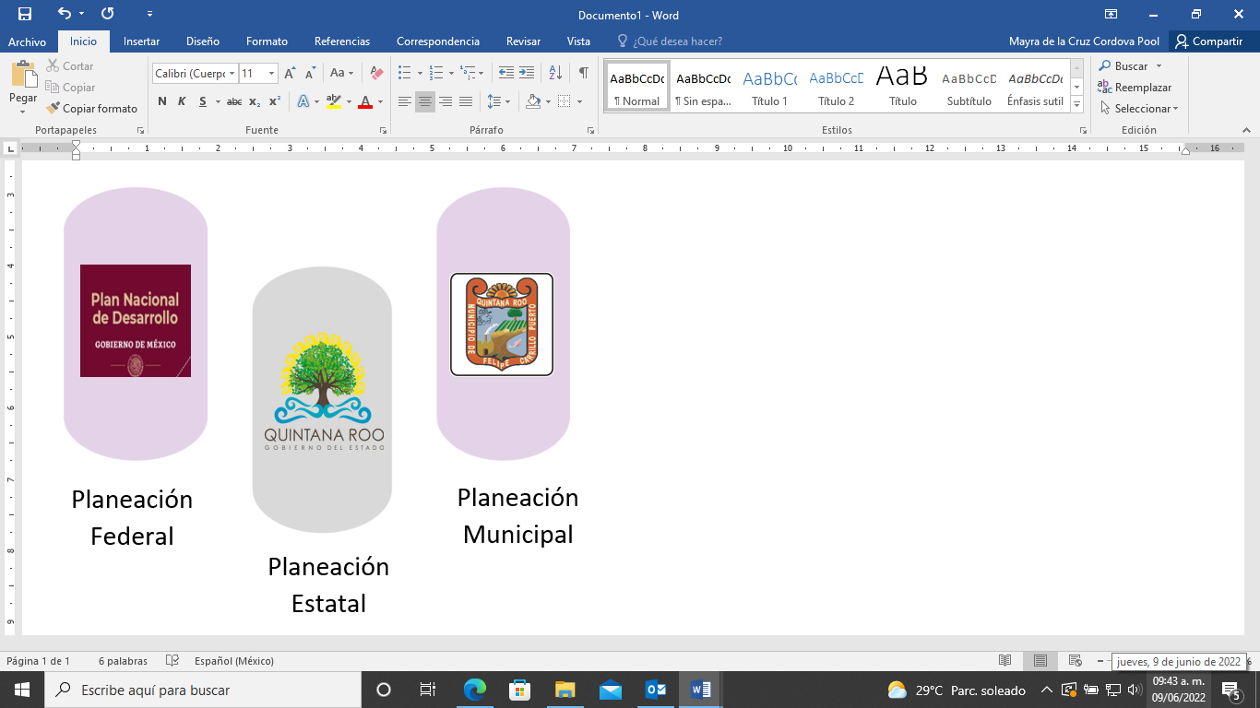

**Fuente:** Elaborados por la ASEQROO.

En virtud de lo anterior, para constatar el cumplimiento de la normativa arriba mencionada, la Auditoría Superior del Estado de Quintana Roo requirió, mediante oficio número ASEQROO/ASE/AEMD/0335/03/2022 de fecha de 02 de marzo de 2022, la información relacionada a las atribuciones correspondientes, así como evidencia del cumplimiento respectivo; el Ayuntamiento proporcionó la información solicitada por medio de oficio con referencia DPM/089/2022.

El Ayuntamiento del Municipio de Felipe Carillo puerto, presentó el Acta de Instalación del Comité de Planeación para el Desarrollo Municipal COPLADEMUN 2021-2024, efectuada el día 26 de octubre de 2021, la cual da constancia de que se instaló el Comité de Planeación para el Desarrollo Municipal, estableciendo la estructura del COPLADEMUN, la cual consta de 14 servidores públicos, quienes tendrán derecho a la voz y voto de las sesiones, así mismo, en la sesión se efectuó la toma de protesta correspondiente y se declaró formalmente integrado el H. Comité de Planeación para el Desarrollo Municipal 2021-2024.

**Imagen 2: Instalación e integración del COPLADEMUN**

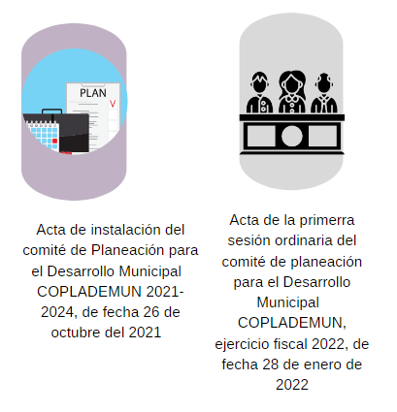

**Fuente:** Elaborados por la ASEQROO.

Mediante sesión Ordinaria del Comité de Planeación para el Desarrollo Municipal (COPLADEMUN), ejercicio fiscal 2022, se somete a consideración el Plan de Desarrollo Municipal a la Presidenta Municipal del Ayuntamiento del Municipio de Felipe Carillo Puerto.

Respecto a los Servidores públicos que conforman el COPLADEMUN, el Acta de Instalación del Comité de Planeación pala el Desarrollo Municipal COPLADEMUN 2021-2024, manifiesta que tendrán derecho a voz y voto durante las Sesiones, de conformidad con los artículos 41,42,43 de la Ley de Planeación para el Desarrollo del Estado de Quintana Roo, de igual manera, la Presidenta Municipal de Felipe Carrillo Puerto, hizo entrega de los nombramientos que avala su pertenencia al mencionado órgano colegiado como se presenta a continuación:

**Tabla 1. Integración de COPLADEMUN 2021-2024**

|  |  |
| --- | --- |
| **Cargo en la Administración Municipal 2021-2024** | **Cargo dentro del COPLADEMUN 2021-2024** |
| Presidenta Municipal | Presidenta de COPLADEMUN |
| Director de Planeación Municipal | Coordinador General del COPLADEMUN |
| Contralor Municipal | Vocal de control y vigilancia |
| Director de obras Públicas | Coordinador del Subcomité sectorial de infraestructura vivienda e imagen Urbana y Rural |
| Director de Desarrollo Económico | Coordinador del Subcomité sectorial de Desarrollo Económico y  Turismo. |
| Director de Desarrollo Urbano y Ecología | Coordinador del Subcomité Sectorial de Desarrollo Urbano y Ecología. |
| Director de Salud Municipal | Coordinador del Subcomité Sectorial de Salud. |
| Director de Seguridad Pública, Tránsito y Bomberos | Coordinador del Subcomité Sectorial de Seguridad Pública, Tránsito y Bomberos. |
| Director de Servicios Públicos | Coordinador del Subcomité Sectorial de Servicios Públicos. |
| Director de Educación | Coordinador del Subcomité Sectorial de Educación, Cultura y Recreación. |
| Director de Protección Civil | Coordinador del Subcomité Sectorial de Protección Civil. |
| Director del Consejo de la Juventud y el Deporte. | Coordinador del Subcomité Sectorial de la Juventud y el Deporte. |
| Directora del Centro Integral de Atención a la Mujer CIAM. | Coordinador del Subcomité sectorial de  Atención a la Mujer. |
| Directora del DIF Municipal | Coordinador del Subcomité sectorial de Desarrollo Social. |
| **Fuente**: Elaborado por la ASEQROO, con base a la información proporcionada por el Ayuntamiento del Municipio de Felipe Carrillo Puerto. | |

El Ayuntamiento del Municipio de Felipe Carrillo Puerto instaló e integró lo que conforma el Comité de Planeación para el Desarrollo Municipal (COPLADEMUN) del ejercicio fiscal 2021, sin embargo, en las actas que fueron presentadas no se identificaron actividades relacionadas con la etapa de formulación de Plan Municipal de Desarrollo 2021-2024.

Derivado del análisis anterior se determinó la siguiente observación:

1. Se constató que el Ayuntamiento del Municipio de Felipe Carillo Puerto instaló el Comité de Planeación para el Desarrollo Municipal (COPLADEMUN) 2021-2024, sin embargo, en las actas presentadas no se identificaron actividades realizadas por el COPLADEMUN en atención a la etapa de formulación del Plan Municipal de Desarrollo

**Recomendación de Desempeño.**

La Auditoría Superior del Estado de Quintana Roo recomienda al Ayuntamiento del Municipio de Felipe Carrillo Puerto lo siguiente:

**21-AEMD-C-GOB-072-164-R01-01 Recomendación**

Presentar actas de las sesiones del COPLADEMUN, relacionadas con las actividades de formulación del Plan Municipal de Desarrollo 2021-2024, o en su caso la justificación correspondiente de no contar con ellas. Por lo anterior la observación queda en **seguimiento.**

## 1.2. Participación social para la Planeación Municipal

**Con observación.**

La Planeación democrática es un proceso mediante el cual se llevan a cabo, de manera permanente y sistemática, los mecanismos de participación social para la planeación, orientados a promover la participación activa de la ciudadanía en las decisiones para definir objetivos, estrategias, metas y prioridades de desarrollo. Es por ello que el Presidente Municipal tiene, como una de sus atribuciones dentro del COPLADEMUN, el vigilar que se involucre la participación ciudadana en la formulación del PMD y de sus programas, para que en su elaboración e integración, queden incluidas las propuestas planteadas por los particulares, organismos, instituciones y representantes del sector social y privado, a través de los mecanismos de participación social para la planeación[[35]](#footnote-35).

La participación ciudadana es el derecho para intervenir y participar, individual o colectivamente, en las decisiones públicas, en la formulación y evaluación de las políticas, programas y actos de gobierno, contribuyendo a la solución de problemas de interés general y al mejoramiento de las normas que regulan las relaciones en la comunidad. El Estado debe garantizar la utilización de todos los medios de comunicación institucionales, así como las redes sociales, para proveer la información, difusión, capacitación y educación, para el desarrollo de una cultura democrática de la participación ciudadana[[36]](#footnote-36).

En atención a la Participación Social, el Municipio presentó la Convocatoria 2021, en cumplimiento con el artículo 39, fracción II; 19 y 123 fracción I y V de la Ley de Planeación para el Desarrollo de Quintana Roo, en la que convoca a todas las Organizaciones de la Sociedad Civil, Cámaras y Organismos Empresariales, Sindicatos, Instituciones Educativas, Agrupaciones Culturales, Deportivas y Sociales; Colegios de Profesionistas, representantes de Gobierno de México y del Estado de Quintana Roo, y a toda la ciudadanía en general a participar en los Foros de Consulta ciudadana y las Encuestas y Sondeos de Opinión, para la formulación del Plan Municipal de Desarrollo 2021-2024, de acuerdo a la siguiente programación:

**Tabla 2. Mecanismos de Participación Social**

| **Mecanismo** | **Ejes** | **Temas** | **Programación** |
| --- | --- | --- | --- |
| **Foros COPLADEMUN 2021-2024** | **Eje 1: Desarrollo Social y Humano**.  **Carrillo Crece**: El Gobierno Municipal será un facilitador y promotor del crecimiento en todas las áreas y sectores productivos de la actividad económica de nuestra ciudad. | **1.** Seguridad alimentaria y bienestar.  **2.** Equidad de Género- Comunidad LGBTTTIQ+  **3**. Educación Inclusiva.  **4**. Derechos Humanos - Bienestar Animal.  **5**. Salud y vida Sana.  **6**. Jóvenes, Niños y Niñas. | 09 de noviembre de 2021, a las 10:00 horas  Calle.63 685, Colonia Cecilio Chi “Domos Dobles”, Felipe Carrillo Puerto, Quintana Roo. |
| **Eje 2: Desarrollo Institucional.**  **Carrillo Informado**: las personas somos un todo que engloba diferentes facetas para nuestro desarrollo. El deporte y la recreación son igual de importantes que la cultura y la alimentación, al igual que el respeto a la diversidad y la transparencia con la sociedad. | **1.** Política Pública para el desarrollo.  **2.** Identidad.  **3.** Transparencia y acceso público a la información.  **4**. Derechos Humanos - Bienestar Animal.  **5**. Mejora Regulatoria.  **6**. Ordenamiento Urbano. | Miércoles 10 de noviembre de 2021, a las 10:00 horas.  Calle 63 685, Colonia Cecilio Chi “Domos Dobles” Felipe Carrillo Puerto, Quintana Roo |
| **Eje 3: Desarrollo Urbano y Movilidad.**  **Carrillo Seguro**: una ciudad en desarrollo y crecimiento necesita como premisa el orden y la seguridad. | **1.** Seguridad Publica para todos.  **2.** Transporte y Movilidad.  **3.** Justicia para todos.  **4.** Disminución de Riesgos.  **5.** Ordenamiento Urbano. | Jueves 11 de noviembre de 2021, a las 10:00 horas.  Calle 63 685, Colonia Cecilio Chi “Domos Dobles” Felipe Carrillo Puerto, Quintana Roo. |
| **Eje 4: Desarrollo Sustentable**  **Carrillo Organizado**: un Gobierno inteligente, moderno y eficiente inicia con la organización de su actividad interna, para hacerla un instrumento útil de sus usuarios. | **1.** Desarrollo Urbano y Ecología.  **2.** Agua limpia y energía asequible.  **3**. Acción por el clima.  **4.** Conservación de Ecosistemas terrestres.  **5**. Servicios Municipales de calidad | Viernes 12 de noviembre de 2021, a las 10:00 horas.  Calle 63 685, Colonia Cecilio Chi “Domos Dobles” Felipe Carrillo Puerto, Quintana Roo. |
| **Eje 5: Desarrollo Económico**  **Carrillo de pie**: Busca consolidar la trasformación de la Ciudad, desde un punto de vista material, en una comunidad moderna, con la prestación de Servicios Públicos oportunos y de calidad haciendo énfasis en la preservación del medio ambiente y mejorando la calidad de vida de nuestros habitantes. | **1.** El Campo en marcha.  **2.** El campo en marcha a la vanguardia.  **3**. Emprendedores y microempresas.  **4.** Oportunidades para todos.  **5**. Turismo para todos.  **6**. Empleo Seguro. | Lunes 15 de noviembre de 2021, a las 10:00 horas.  Calle 63 685, Colonia Cecilio Chi “Domos Dobles” Felipe Carrillo Puerto, Quintana Roo. |
| **Encuestas y Sondeos de Opinión.** | **Eje 1: Desarrollo Social y Humano**.  **Eje 2: Desarrollo Institucional.**  **Eje 3: Desarrollo Urbano y Movilidad.**  **Eje 4: Desarrollo Sustentable.**  **Eje 5: Desarrollo Económico.** | LasEncuestas y Sondeos de Opinión fueron orientadas a dos grupos de edades correspondientes a niños, niñas y adolescentes de 6 a 17 años y personas mayores de 18 años. | El periodo de participación de las encuestas fueron del 12 al 18 de noviembre de 2021, a través de la Página web Oficial del Ayuntamiento de Felipe Carrillo Puerto: <http://consulta-ciudadana.felipecarrillopuerto.gob.mx>. |

**Fuente**: Elaborado por la ASEQROO, con base a la información proporcionada por el Ayuntamiento del Municipio de Felipe Carrillo Puerto

De acuerdo con la información presentada por el Municipio, se constató que el Ayuntamiento del Municipio de Felipe Carrillo Puerto implementó los mecanismos de participación social correspondientes a los Foros de Consulta y las Encuestas y Sondeos de Opinión, de acuerdo a la siguiente evidencia:

Evidencia de encuesta y sondeos de opinión.

El equipo auditor realizó algunas pruebas de las *Encuestas y Sondeos de Opinión* ante la página web oficial <http://consulta-ciudadana.felipecarrillopuerto.gob.mx>., para constatar el funcionamiento de la participación ciudadana, el cual consta de los siguientes pasos:

**Imagen 3: Encuestas y Sondeos de Opinión en la Página Web de Consulta Ciudadana**.

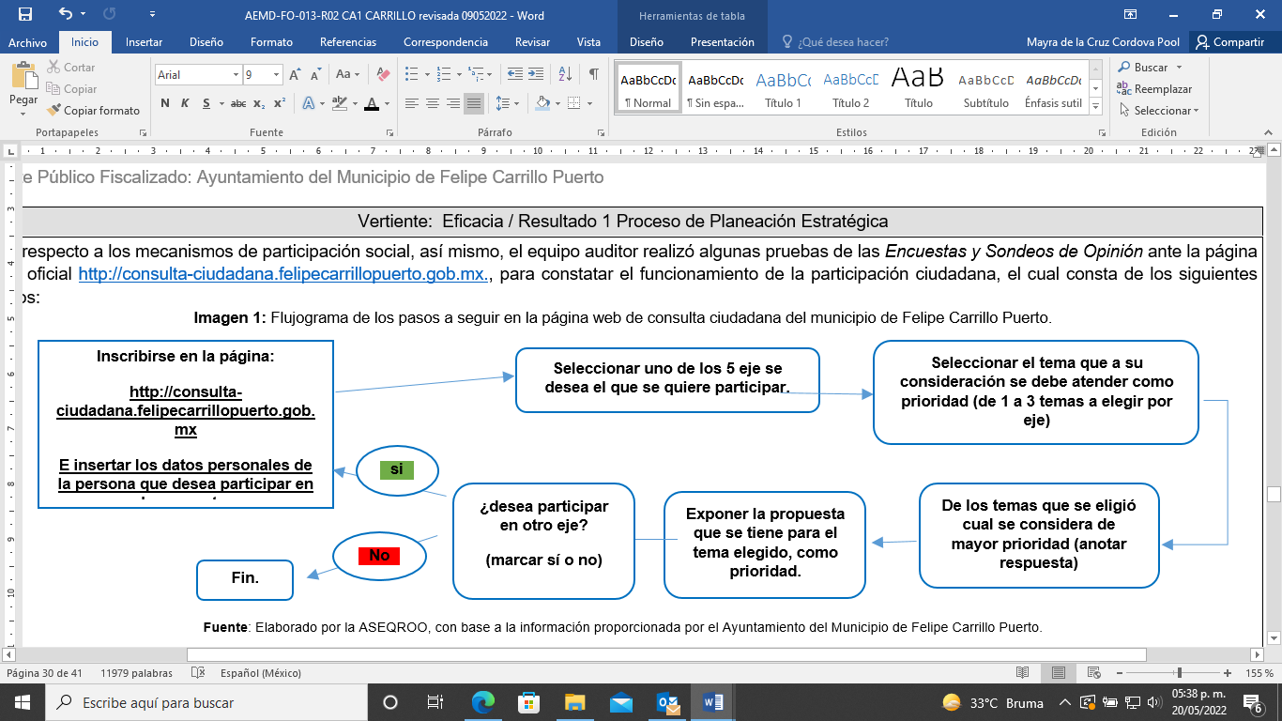 **Fuente:** Elaborado por la ASEQROO, con base en la información proporcionada por el Ayuntamiento del Municipio de Felipe Carrillo Puerto

**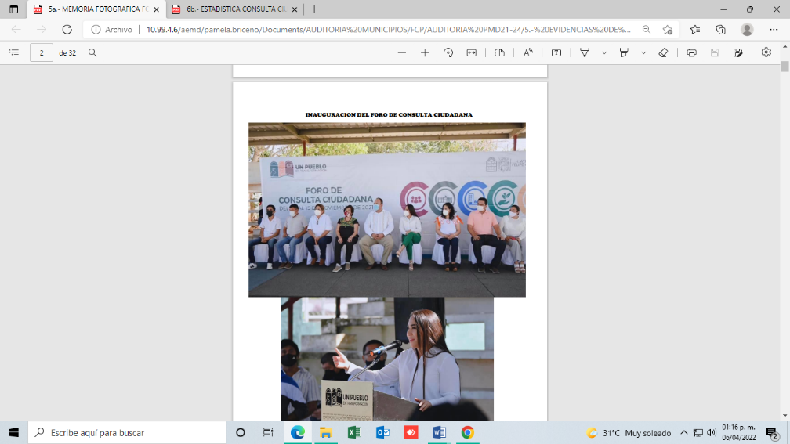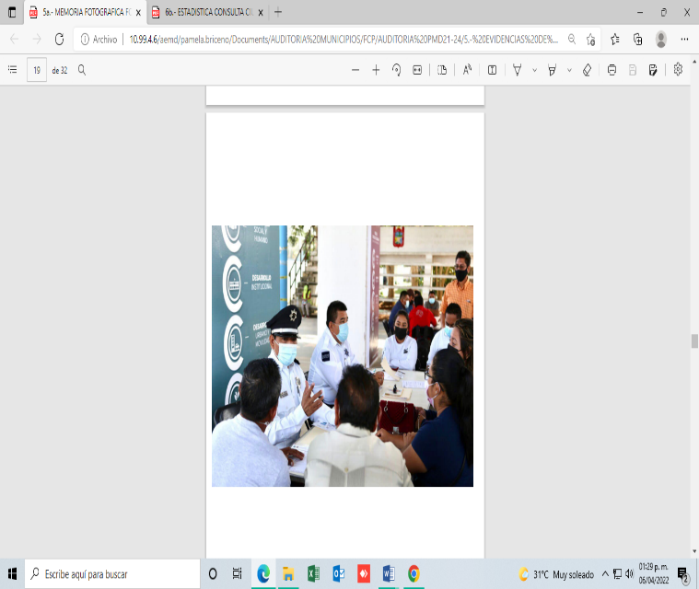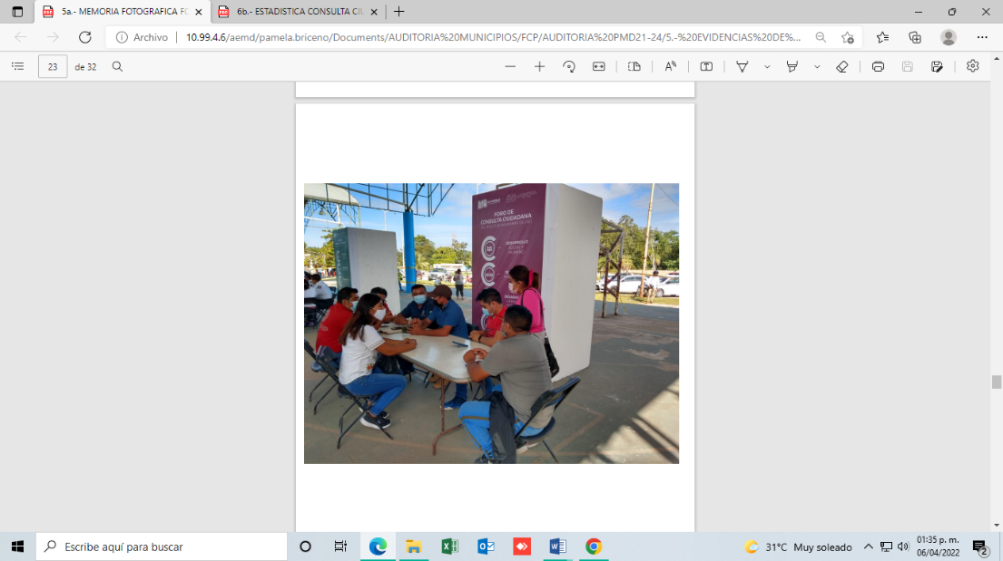Imagen: 4 Evidencia de Foros de Consulta Ciudadana.**

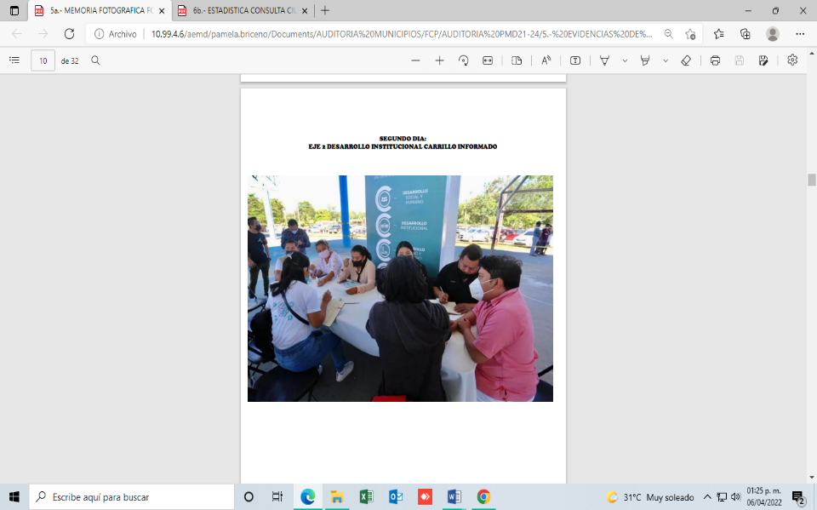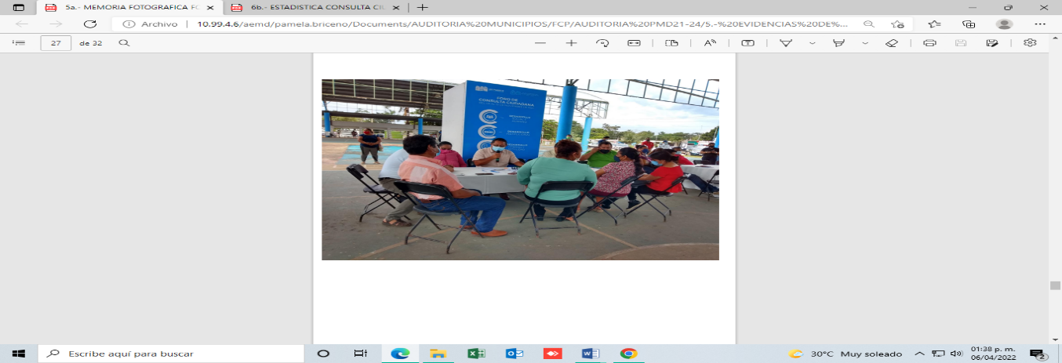

**Fuente:** Elaborado por la ASEQROO, con base en la información proporcionada por el Ayuntamiento del Municipio de Felipe Carrillo Puerto

Del mismo modo, el Ayuntamiento entregó como evidencia las *listas de asistencia de las* *Foros de Participación Social del Plan de Desarrollo Municipal*, obteniendo el primer día una participación activa de 84 asistentes entre ellas servidores públicos del Municipio, así como, representantes de algunas comunidades; el segundo día se obtuvo una asistencia de 63 personas donde se refleja personal civil y por último, el tercer día se alcanzó una participación de 48 ciudadanos entre servidores públicos; no obstante, se identificó la falta de las listas de asistencia correspondientes a los días 4 y 5, que se encuentran relacionados con los ejes 4. Desarrollo Sustentable y 5. Desarrollo Económico.

**Imagen 5: Listas de asistencia**

**Fuente:** Elaborado por la ASEQROO, con base en la información proporcionada por el Ayuntamiento del Municipio de Felipe Carrillo Puerto

A fin de corroborar los resultados de la participación social, se solicitó al Ayuntamiento del Municipio de Felipe Carrillo Puerto la documentación que se relaciona con las aspiraciones y demandas derivadas de la participación social para la planeación democrática, las cuales debieron ser incorporadas a las estrategias de Desarrollo del Plan Municipal. En la Información que presentó el Ayuntamiento no se pudo identificar información al respecto.

La información entregada por el Ayuntamiento como evidencia de la sistematización, clasificación y análisis de los resultados de los mecanismos de participación social para el Plan Municipal de Desarrollo consta de una estadística de las respuestas que obtuvieron derivado de la participación de la ciudadanía por medio electrónico, de la cual se desagregan los siguientes resultados:

|  |  |  |
| --- | --- | --- |
| **Eje 1: Desarrollo Social y Humano: Carrillo Crece** | | |
| **Opciones** | **Total** | **Porcentaje** |
| Recuperación de Espacios Públicos. | 28 | 24.14% |
| Programa Integral y participativo de Seguridad Publica para Prevenir la Delincuencia. | 25 | 21.55% |
| Fortalecimiento de Capacidades para la Seguridad Pública y Tránsito mediante la aplicación de la tecnología. | 20 | 17.24% |
| Policía Cercana a la ciudadanía (proximidad). | 14 | 12.07% |
| Educación y Seguridad Vial. | 20 | 17.24% |
| Otro | 9 | 7.76% |
| **Fuente**: Elaborado por la ASEQROO, con base a la información proporcionada por el Ayuntamiento del Municipio de Felipe Carrillo Puerto | | |

**Tabla. 3 Estadísticas del eje 1 de las propuestas de la participación social**

|  |  |  |
| --- | --- | --- |
| **Eje 2: Desarrollo Institucional: Carrillo Informado** | | |
| **Opciones** | **Total** | **Porcentaje** |
| Desarrollo Urbano y Crecimiento Ordenado de la ciudad. | 10 | 21.74% |
| Turismo Sustentable. | 5 | 10.87% |
| Protección de la flora y fauna endémica. | 4 | 8.70% |
| Bienestar animal: Acciones en favor de la fauna doméstica. | 7 | 15.22% |
| Atender asentamientos en zonas irregulares. | 7 | 15.22% |
| Residuos Sólidos. | 9 | 19.57% |
| Urbanos Agua. | 3 | 6.52% |
| Otro | 1 | 2.17% |
| **Fuente**: Elaborado por la ASEQROO, con base a la información proporcionada por el Ayuntamiento del Municipio de Felipe Carrillo Puerto | | |

**Tabla.4 Estadísticas del eje 2 de las propuestas de la participación social**

|  |  |  |
| --- | --- | --- |
| **Eje 3: Desarrollo Urbano y Movilidad: Carrillo Seguro.** | | |
| **Opciones** | **Total** | **Porcentaje** |
| Capacitación de prestadores de servicios. | 13 | 25% |
| Emprendedurismo. | 6 | 11.54% |
| Empleo. | 11 | 21.15% |
| Mejora Regulatoria. | 4 | 7.69% |
| Reactivación del Centro. | 9 | 17.31% |
| Otro. | 7 | 13.46% |
| **Fuente**: Elaborado por la ASEQROO, con base a la información proporcionada por el Ayuntamiento del Municipio de Felipe Carrillo Puerto | | |

**Tabla. 5 Estadísticas de las propuestas de la participación social**

|  |  |  |
| --- | --- | --- |
| **Eje 4: Desarrollo Sustentable: Carrillo Organizado** | | |
| **Opciones** | **Total** | **Porcentaje** |
| Pobreza Cero. | 7 | 17.07% |
| Protección y Defensa de los Derechos de las Niñas, Niños y los Adolescentes escuelas Dignas. | 7 | 17.07% |
| Prevención del Suicidio. | 3 | 7.32% |
| Alcoholismo y Drogadicción. | 6 | 14.63% |
| Accidentes Viales. | 3 | 7.32% |
| Salud Pública. | 9 | 21.95% |
| Otro. | 5 | 12.20% |
| **Fuente**: Elaborado por la ASEQROO, con base a la información proporcionada por el Ayuntamiento del Municipio de Felipe Carrillo Puerto | | |

**Tabla.6 Estadísticas del eje 4 de las propuestas de la participación social**

|  |  |  |
| --- | --- | --- |
| **Eje 5: Desarrollo Económico: Carrillo Organizado** | | |
| **Opciones** | **Total** | **Porcentaje** |
| Fomento a las actividades de las organizaciones de la sociedad civil. | 10 | 11.76% |
| Transporte y Movilidad Urbana | 8 | 9.41% |
| Alumbrado Público | 14 | 16.47% |
| Cooperación Internacional | 4 | 4.71% |
| Gobierno Digital | 9 | 10.54% |
| Mejora Regulatoria | 3 | 3.53% |
| Servicios Públicos | 14 | 22.35% |
| Infraestructura Urbana | 15 | 17.65% |
| Otro. | 3 | 3.53% |
| **Fuente**: Elaborado por la ASEQROO, con base a la información proporcionada por el Ayuntamiento del Municipio de Felipe Carrillo Puerto | | |

**Tabla.7 Estadísticas del eje 5 de las propuestas de la participación social**

Derivado de las tablas anteriores se obtuvo el número de participaciones por cada eje que planteó el Municipio, como se muestra a continuación:

**Imagen 6. Foros de Participación Digital**

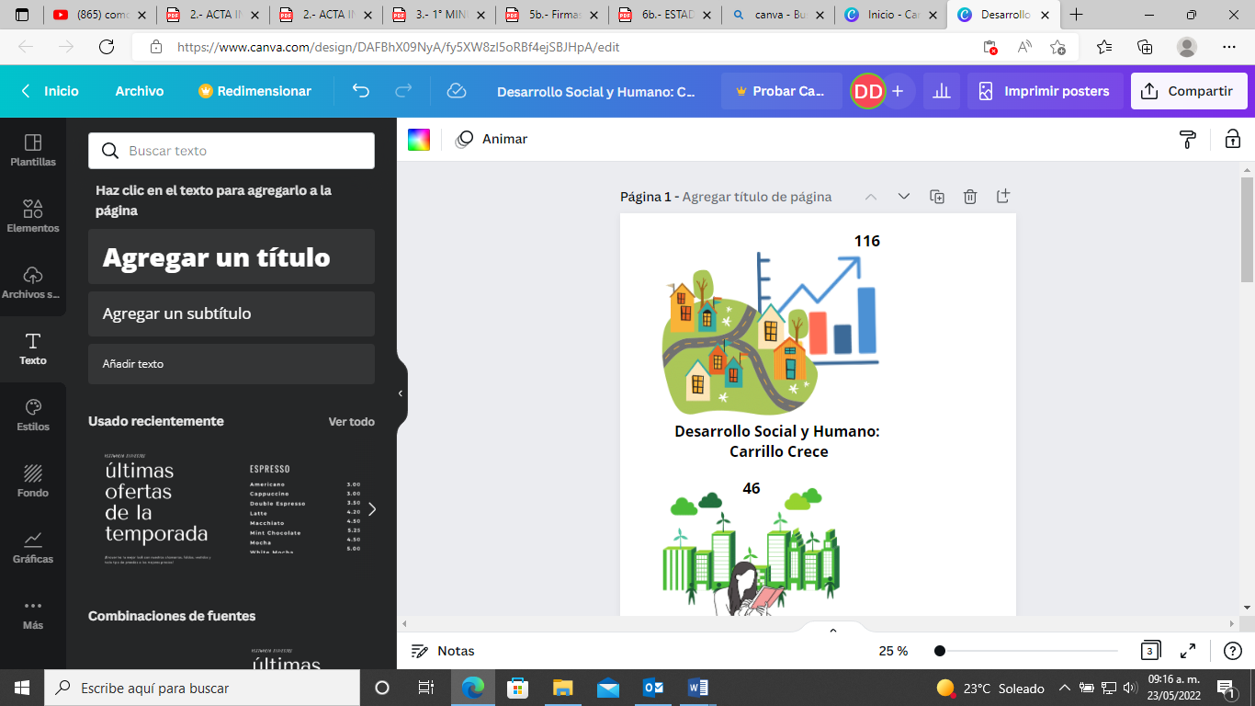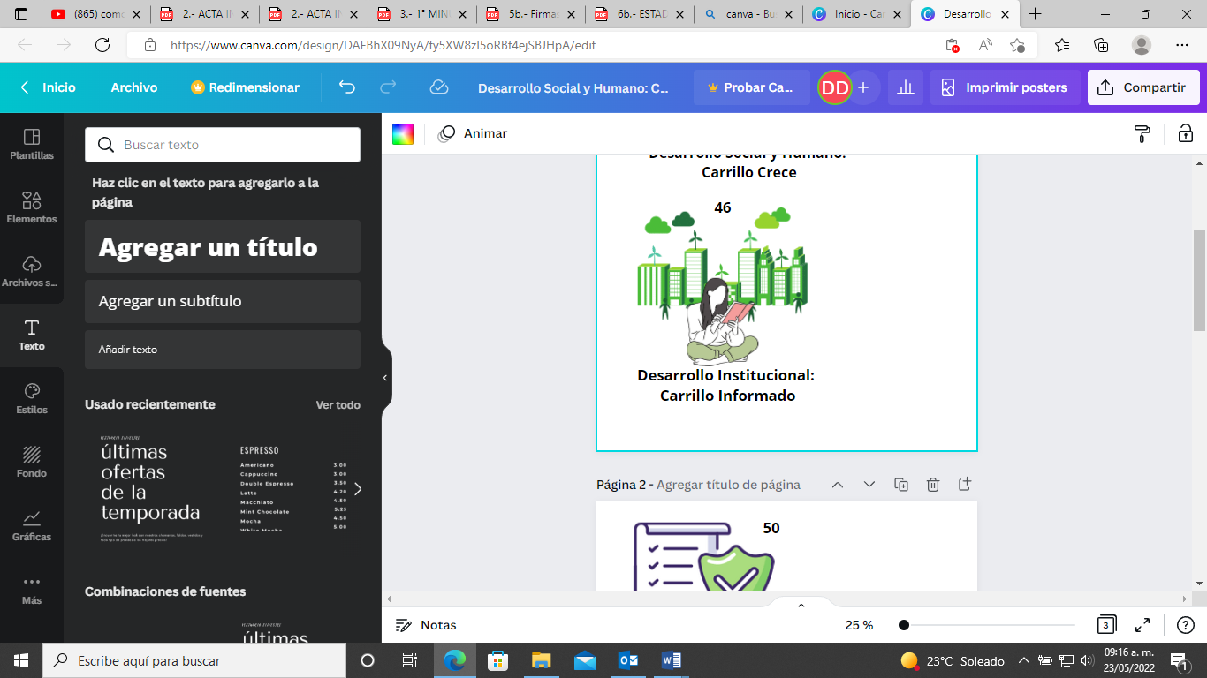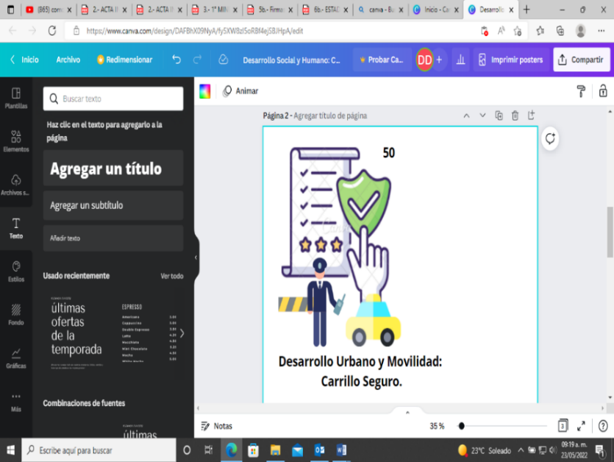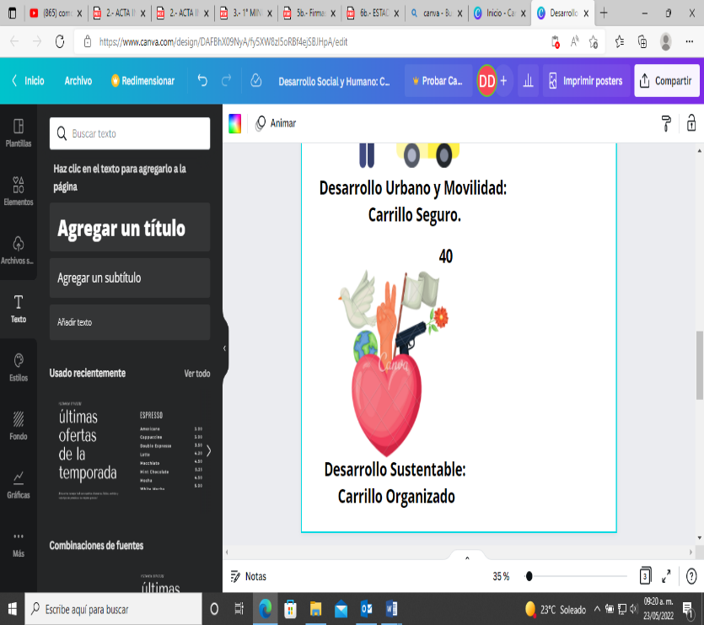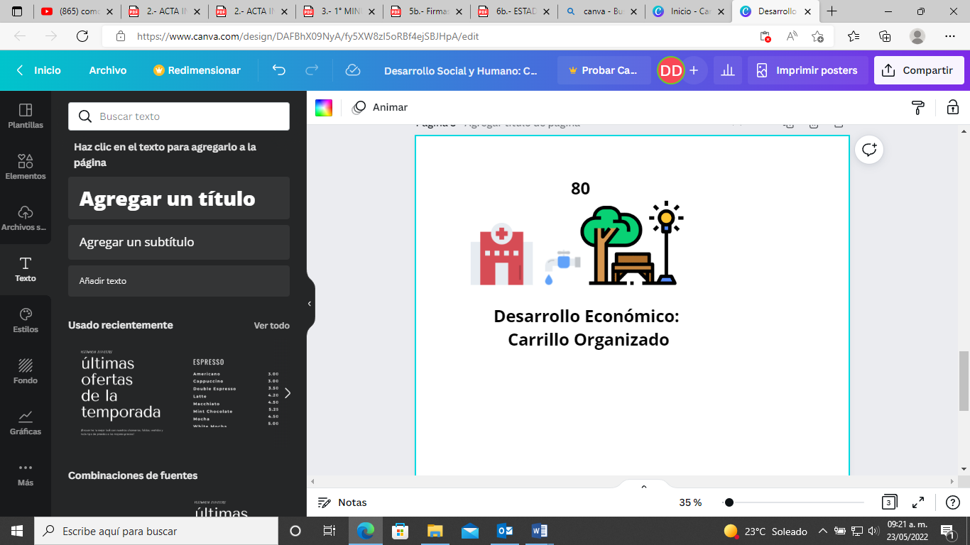

**Fuente**: Elaborado por la ASEQROO con información proporcionada por el Ayuntamiento del Municipio de Felipe Carrillo Puerto.

Con la información de las *Encuestas y Sondeos de Opinión*, no fue posible analizar las estadísticas obtenidas debido que la información no es clara y no define el número de personas que participaron en su totalidad, así como cuántas veces una persona puede participar en las encuestas de manera virtual. Así mismo, se identificó que el *Informe* *presentado en la reunión de presentación del Plan Municipal de Desarrollo 2021-2024*, no cuenta con información sistematizada, clasificada y analizada de los resultados obtenidos del mecanismo de participación social.

Del análisis del número de participación sistematizado, se concluye que los datos obtenidos de los números presentados no especifican si se refiere al número de personas que participaron o al número de veces que se eligió cada acción.

Así mismo, el Ayuntamiento del Municipio de Felipe Carrillo Puerto entregó el “Informe Presentado en la Reunión de presentación del Plan Municipal de Desarrollo 2021-2024 ante el Cabildo” firmado por el Director de Planeación del Municipio, donde se comunica que tanto la *Convocatoria 2021* como la *Memoria Fotográfica* se llevaron a cabo en mesas de trabajo durante cinco días del mes de noviembre de 2021, atendiendo un eje por día.

Derivado del análisis anterior se determinó la siguiente observación:

1. Se observó que la evidencia de sistematización que presentó el Ayuntamiento del Municipio de Felipe Carrillo Puerto no es suficiente, debido a que no es clara, así mismo, no se obtuvo evidencia de la sistematización de todos los mecanismos de participación social.

Con motivo de la reunión de trabajo efectuada para la presentación de resultados finales de auditoría y observaciones preliminares, el Ayuntamiento del Municipio de Felipe Carrillo Puerto indicó que debido a la pandemia, para los foros de consulta ciudadana no se llevaron a cabo mesas de trabajo, únicamente trabajaron con encuestas en línea, donde las personas que participaron realizaron el inverso a la Máquina de Tûring que es un sistema para ostentarse como humano y no como un robot, por lo que el registro y sistematización que se llevó a cabo es en relación al número de preguntas respondidas. Por lo anterior, el municipio presenta las gráficas correspondientes. Una vez analizada la información, la observación queda **atendida.**

* 1. **Validación, aprobación y publicación del Plan Municipal de Desarrollo.**

**Sin observaciones.**

Como parte del proceso de planeación, el Plan Municipal deberá elaborarse por el COPLADEMUN y lo turnará al COPLADE para validar su compatibilidad con el Plan Estatal. Una vez validada la compatibilidad de referencia, este último lo regresará al COPLADEMUN para que lo presente al Presidente Municipal, quien lo turnará al Ayuntamiento para su aprobación, el cual una vez hecho lo anterior, lo remitirá al Congreso del Estado para su conocimiento, al tiempo que mandará a publicarlo en el Periódico Oficial del Estado de Quintana Roo[[37]](#footnote-37).

El tiempo para la elaboración, validación, aprobación y publicación del Plan Municipal no podrá exceder de cinco meses contados a partir de la instalación del Ayuntamiento[[38]](#footnote-38).

De acuerdo con el proceso para la validación, aprobación y publicación del Plan de Desarrollo Municipal, se realizó el análisis de la información presentada por el Ayuntamiento del Municipio de Felipe Carrillo Puerto, para corroborar el cumplimiento de las gestiones realizadas de acuerdo con lo establecido en el marco normativo aplicable, como se muestra a continuación:

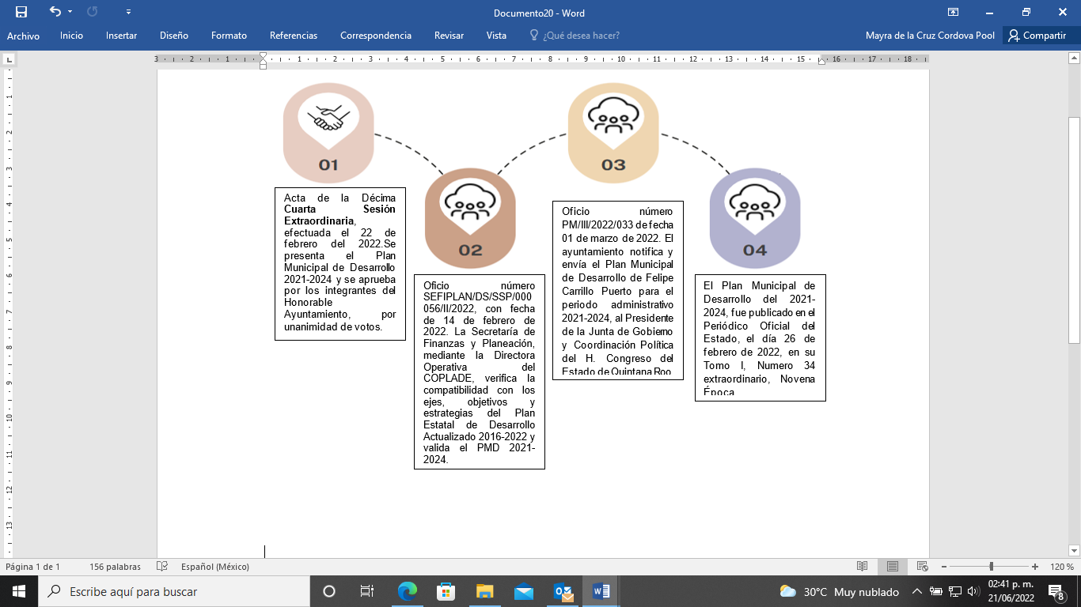 **Imagen 7. Proceso de validación, aprobación y publicación del PMD.**

**Fuente:** Elaborado por la ASEQROO con información proporcionada por el Ayuntamiento del Municipio de Felipe Carrillo Puerto.

De acuerdo con la información analizada se corroboró que, el municipio de Felipe Carrillo Puerto cumplió con el proceso y periodo para la elaboración, validación, aprobación y publicación del Plan Municipal de Desarrollo del Municipio 2021-2024, en cumplimiento al artículo 72, de la Ley de Planeación del Estado de Quintana Roo.

Con motivo de la reunión de trabajo efectuada para la presentación de resultados finales de auditoría y observaciones preliminares, el Ayuntamiento del Municipio de Felipe Carrillo Puerto, estableció como fecha compromiso para la atención a la recomendación 21-AEMD-C-GOB-072-164-R01-01 el 30 de noviembre del 2022.

**Normatividad relacionada con las observaciones.**

La Ley de Planeación para el Desarrollo del Estado de Quintana Roo artículos 8, 37, 39 y 66.

## Resultado Número 2.

**Eficiencia.**

**2. Plan Municipal de Desarrollo 2021-2024**

**2.1. Cumplimiento de la estructura temática del Plan Municipal de Desarrollo.**

**Con observación.**

Es responsabilidad del Titular del Poder Ejecutivo conducir la planeación para el desarrollo del Estado y, al interior de los Municipios, dicha responsabilidad recaerá en los Ayuntamientos, quienes lo harán con base en las disposiciones legales y en ejercicio de sus atribuciones, con respeto irrestricto a las garantías constitucionales, así como al fortalecimiento del pacto federal y del municipio libre y autónomo[[39]](#footnote-39).

Los Planes Estatal y Municipales se integrarán, al menos, con la siguiente estructura[[40]](#footnote-40):

**l.** Presentación

**II.** Introducción

**III**. Marco Jurídico

**IV.** Diagnóstico

**V.** Visión y Misión

**VI.** Ejes

**VII.** Objetivos Estratégicos

**VIII.** Estrategias y Líneas de Acción

**IX.** Indicadores y Metas

**X.** Programas de Desarrollo

**XI.** Lineamientos para la Evaluación y Actualización de Planes y Programas, y

**XII.** Los demás aspectos que sean necesarios para el logro de los objetivos del Plan.

Los rubros temáticos de la estructura de los Planes Estatal y Municipales serán establecidos en las disposiciones reglamentarias correspondientes.

En cuanto a los programas de desarrollo, tanto la Ley de Planeación para el Desarrollo del Estado como su Reglamento, establecen que se indicará en el Plan Municipal de Desarrollo, los programas sectoriales, institucionales, especiales y regionales, en su caso que deberán elaborarse[[41]](#footnote-41).

Como resultado de la revisión y análisis realizado al contenido del Plan Municipal de Desarrollo 2021-2024 entregado por el Ayuntamiento del Municipio de Felipe Carrillo Puerto, se realizó la siguiente tabla comparativa reflejando el cumplimiento de la estructura establecida en la normatividad aplicable:

**Tabla 8. Estructura de los Rubros temáticos del Plan Municipal de Desarrollo.**

| **Rubros temáticos** | **Plan Municipal de Desarrollo 2021-2024**  **Felipe Carrillo Puerto** | **Cumplimiento** | |
| --- | --- | --- | --- |
| **✓** | **X** |
| 1. Presentación | Presentación (Página 3) | **✓** |  |
| 1. Introducción | Introducción (Página 7) | **✓** |  |
| 1. Marco Jurídico | Marco Jurídico (Página 9) | **✓** |  |
| 1. Diagnóstico | Diagnóstico (Página 34) | **✓** |  |
| 1. Visión y Misión | Misión y Visión (Página 13) | **✓** |  |
| 1. Ejes | Eje I. Carrillo Seguro: Municipio de Paz Social (página 62)  Eje II. Carrillo Crece: Municipio Prospero; (página 69)  Eje III. Carrillo Organizado: Municipio Transparente y de Puertas Abiertas; (página 78)  Eje IV. Carrillo de Pie: Municipio de Bienestar (página 85) | **✓** |  |
| 1. Objetivos Estratégicos | El PMD cuenta con Objetivos Generales por cada eje:  Eje 1: Carrillo Seguro: Municipio de Paz Social, Objetivo y Estrategia General (Página 62)    Eje 2: Carrillo Crece: Municipio Prospero; Objetivo y Estrategia General (Página 69)  Eje 3: Carrillo Organizado: Municipio Transparente y de Puertas Abiertas Objetivo y Estrategia General (Página 78)  Eje 4: Carrillo de Pie: Municipio de Bienestar Objetivo y Estrategia General (Página 85) | **✓** |  |
| 1. Estrategias y Líneas de Acción | El PMD cuenta con programas, estrategias, y líneas de acción por cada eje:  Eje 1: Carrillo Seguro: Municipio de Paz Social  Programa, estrategia y línea de acción (página 62-68)  2 programas, 2 estrategias y 37 líneas de acción  Eje 2: Carrillo Crece: Municipio Prospero  Programa, estrategia y línea de acción (página 69-77)  2 programas, 2 estrategias y 55 líneas de acción  Eje 3: Carrillo Organizado: Municipio Transparente y de Puertas Abiertas;  Programa, estrategia y línea de acción (página 78-84)  2 programas, 2 estrategia y 39 líneas de acción  Eje 4: Carrillo de Pie: Municipio de Bienestar  programa, estrategia y línea de acción (página 85-90)  2 programas, 2 estrategias y 32 líneas de acción | **✓** |  |
| 1. Indicadores y Metas | El PMD cuenta con anexos denominados:  I. *Indicadores Vinculados a los Objetivos y Estrategias Generales*, en el cual se contempla eje, objetivo general, estrategia general, programa, objetivo, estrategia e indicador (página91)  II. *Fichas Técnicas del Sistema de Indicadores*, en el cual se contempla el indicador, objetivo general, tipo de indicador, descripción del indicador, método de cálculo, unidad de medida, frecuencia de medición, meta y medio de verificación (página 93). | **✓** |  |
| 1. Programas de Desarrollo 2. Programas Sectoriales 3. Programas Institucionales 4. Programas Especiales y Regionales, en su caso. | Se identificó que el PMD 2021-2024 no especifica los programas derivados del mismo, de acuerdo a su ámbito de aplicación. |  | **X** |
| 1. Lineamientos para la Evaluación y Actualización de Planes y Programas | EL Plan Municipal de Desarrollo 2021-2024 no cuenta con un apartado al respecto. |  | **X** |
| 1. Los demás aspectos que sean necesarios para el logro de los objetivos del Plan. | * Alineación a la Agenda 2030 para el Desarrollo Sostenible (21) * Alineación al Sistema Nacional de Planeación Democrática (21-33) * Responsabilidades y Sanciones * Metodología de Elaboración del Plan Municipal 2021-2024 16) | **✓** |  |
| **Total de rubros: 12** | **Total de Cumplimiento:** | **10** | **2** |
| **Cumplimiento: 100%** | **Nivel de Cumplimiento (%):** | **83.33%** | **16.66%** |
| **Fuente:** Elaborado por la ASEQROO, con base en los artículos 52 de la Ley de Planeación para el Desarrollo del Estado de Quintana Roo y 11 del Reglamento de la Ley de Planeación para el Desarrollo del Estado de Quintana Roo. | | | |

Del análisis realizado a la alineación de la estructura del contenido del Plan Municipal de Desarrollo del Municipio de Felipe Carrillo Puerto, se determinó que, de los 12 conceptos establecidos como rubros temáticos en el Plan cuenta con 10, obteniendo un cumplimiento del 83.33%, por lo que, no se identificaron los requerimientos relacionados a los *Programas de Desarrollo que, de acuerdo a su ámbito de aplicación, se clasifican en Programas Sectoriales, Institucionales, Especiales y Regionales,* y los *Lineamientos para la Evaluación y Actualización de Planes y Programas,* de acuerdo con loestablecido en la Ley de Planeación para el Desarrollo del Estado de Quintana Roo.

Derivado del análisis anterior se determinó la siguiente observación:

1. El Plan Municipal de Desarrollo del Municipio de Felipe Carrillo Puerto 2021-2024, cuenta con 10 de los 12 temas, de acuerdo a la estructura señalada en la Ley de Planeación del Estado y su reglamento, teniendo como áreas de oportunidad los apartados de *Programas de Desarrollo (Sectoriales, Institucionales, Especiales y Regionales), y los Lineamientos para la Evaluación y Actualización de Planes y Programas.*

Con motivo de la reunión de trabajo efectuada para la presentación de resultados finales de auditoría y observaciones preliminares, el Ayuntamiento del Municipio de Felipe Carrillo Puerto indicó que ante las características administrativas del Ayuntamiento y al encontrarse en migración del POA al Presupuesto Basado en Resultados se ha determinado no realizar programas sectoriales. Por lo anterior, la observación queda parcialmente atendida.

**Recomendación de Desempeño.**

La Auditoría Superior del Estado de Quintana Roo recomienda al Ayuntamiento del Municipio de Felipe Carrillo Puerto lo siguiente:

**21-AEMD-C-GOB-072-164-R02-02 Recomendación**

El Ayuntamiento del Municipio de Felipe Carrillo Puerto, deberá integrar en el Plan Municipal de Desarrollo 2021-2024, el apartado de Lineamientos para la Evaluación y Actualización de Planes y Programas, de acuerdo a la estructura de Planes Municipales establecida en la Ley de Planeación del Estado de Quintana Roo. Por lo antes expuesto, la observación queda en **seguimiento**.

## Servicios públicos de competencia municipal

**Con observación.**

Es facultad y obligación del Ayuntamiento prestar los servicios públicos que establece la Constitución Federal y los que la Legislatura del Estado establezca a su cargo[[42]](#footnote-42).

De acuerdo a la Constitución Federal los Municipios tendrán a su cargo las funciones y servicios públicos siguientes[[43]](#footnote-43):

**a)** Agua potable, drenaje, alcantarillado, tratamiento y disposición de sus aguas residuales;

**b)** Alumbrado público;

**c)** Limpia, recolección, traslado, tratamiento y disposición final de residuos;

**d)** Mercados y centrales de abasto;

**e)** Panteones;

**f)** Rastro;

**g)** Calles, parques y jardines y su equipamiento;

**h)** Seguridad pública, en los términos del artículo 21 de esta Constitución, policía preventiva municipal y tránsito; y

**i)** Los demás que las Legislaturas locales determinen según las condiciones territoriales y socio-económicas de los Municipios, así como su capacidad administrativa y financiera.

Sin perjuicio de su competencia constitucional, en el desempeño de las funciones o la prestación de los servicios a su cargo, los municipios observarán lo dispuesto por las leyes federales y estatales.

Por su parte, la Ley de los Municipios del Estado de Quintana Roo establece que éstos tendrán a su cargo las funciones y servicios públicos siguientes[[44]](#footnote-44):

**a)** Agua potable, drenaje, alcantarillado, tratamiento y disposición de sus aguas residuales.

**b)** Alumbrado público.

**c)** Limpia, recolección, traslado, tratamiento y disposición final de residuos.

**d)** Mercados y centrales de abasto.

**e)** Panteones.

**f)** Rastros.

**g)** Seguridad Pública, en los términos del Artículo 21 de la Constitución Política de los Estados Unidos Mexicanos, Policía Preventiva Municipal y Tránsito.

**h)** Calles, parques y jardines y su equipamiento.

**i)** Aprobar la apertura o ampliación de las vías públicas y decretar la nomenclatura de calles, plazas y jardines públicos, así como el alineamiento y numeración oficial de avenidas y calles, conforme al reglamento respectivo, dando aviso a los organismos correspondientes.

**j)** Autorización para construcción, planificación y modificación ejecutada por particulares.

**k)** Estacionamientos públicos establecidos en las vías de circulación.

**I)** Instrumentar los mecanismos necesarios para ampliar la cobertura y mejorar la calidad en la prestación de los servicios públicos.

**m)** Crear, con arreglo a la Ley, los órganos descentralizados o las empresas de participación municipal necesarios para operar los servicios públicos a su cargo.

**n)** Aprobar, con arreglo a la Ley, las concesiones a los particulares para que éstos presten los servicios públicos municipales.

**o)** Bomberos.

**p)** Transporte Urbano de Pasajeros en autobuses en ruta establecida; y

**q)** Los demás que la Legislatura del Estado determine según las condiciones territoriales y socioeconómicas de los Municipios, así como su capacidad administrativa y financiera.

Los Ayuntamientos vigilarán que la prestación de los Servicios Públicos, se realice en igualdad de condiciones a todos los habitantes del Municipio, en forma permanente, general, uniforme, continua y de acuerdo a su respectivo plan de desarrollo municipal[[45]](#footnote-45).

En lo que respecta a los servicios públicos de competencia municipal**,** se pudo corroborar que en cada eje general cuenta con 2 programas en los cuales contemplan su objetivo, estrategia y líneas de acción relacionadas con los servicios públicos municipales a su cargo:

**Tabla 9. Servicios Públicos Municipales contenido en el Plan Municipal**

| **Servicios Públicos Municipales** | **Plan Municipal de Desarrollo 2021-2024**  **Felipe Carrillo Puerto** | **Cumplimiento** | |
| --- | --- | --- | --- |
|  | **X** |
| 1. Agua potable, drenaje, alcantarillado, tratamiento y disposición de sus aguas residuales | ***Eje 2:*** Carrillo Crece Municipio Próspero  **Programa 4:** Municipio ordenado y sostenible  **Estrategia:** Realizar acciones diversas para establecer un ordenamiento territorial sostenible que vincule al desarrollo urbano, la obra pública con la conservación y equilibrio del medio ambiente, fortaleciendo la identidad del Municipio.  **Línea de acción:**  4.7. Elaborar una estrategia de planeación, evaluación y control de programas y proyectos en materia de gestión del agua y desarrollo urbano  4.23. Realizar obras y acciones de agua potable en localidades rurales.  4.24. Realizar obras y acciones de alcantarillado en localidades rurales.  4.25. Implementar acciones para mejorar la calidad de agua potable en el Municipio.  4.26. Implementar un programa de pozos de absorción en la zona urbana del municipio. |  |  |
| 1. Alumbrado público | ***Eje 2:*** Carrillo Crece Municipio Próspero  **Programa 4:** Municipio ordenado y sostenible  **Estrategia:** Realizar acciones diversas para establecer un ordenamiento territorial sostenible que vincule al desarrollo urbano, la obra pública con la conservación y equilibrio del medio ambiente, fortaleciendo la identidad del Municipio.  **Línea de acción:**  4.13. Ampliar y modernizar el sistema de alumbrado público.  4.30. Gestionar con instancias estatales, federales e internacionales para la implementación de proyectos de eficiencia energética para inmuebles públicos y empresas privadas, así como en la actualización del reglamento de construcción del municipio para inducir elementos de sustentabilidad en las obras y crear las condiciones de generación de electricidad con fuentes renovables. |  |  |
| 1. Limpia, recolección, traslado, tratamiento y disposición final de residuos | ***Eje 2:*** Carrillo Crece Municipio Próspero  **Programa 4:** Municipio ordenado y sostenible  **Estrategia:** Realizar acciones diversas para establecer un ordenamiento territorial sostenible que vincule al desarrollo urbano, la obra pública con la conservación y equilibrio del medio ambiente, fortaleciendo la identidad del Municipio.  **Línea de acción:**  4.16. Crear el programa de Puntos Verdes para establecer campañas de recolección de cacharros y reciclaje.  4.27. Gestionar ante los tres niveles de gobierno y la iniciativa privada, la inversión para la instalación de infraestructura y promover campañas de aprovechamiento de Residuos. |  |  |
| 1. Mercados y centrales de abasto; | ***Eje 2:*** Carrillo Crece Municipio Próspero  **Programa 3:** Desarrollo económico inclusivo  **Estrategia:** Implementar un modelo de desarrollo sostenible a través de inversiones productivas, competitividad, empleo de calidad y emprendimientos locales.  **Línea de acción:**  3.10. Impulsar la creación de la primera central de abastos. |  |  |
| 1. Panteones | El PMD 2021-2024 no menciona líneas de acción al respecto. |  | **X** |
| 1. Rastros | El PMD 2021-2024 no menciona líneas de acción al respecto. |  | **X** |
| 1. Seguridad Pública, en los términos del Artículo 21 de la Constitución Política de los Estados Unidos Mexicanos, Policía Preventiva Municipal y Tránsito | ***Eje 1***: Carrillo Seguro Municipio de Paz Social  **Programa 2:** Carrillo Ciudad Segura  **Estrategia:** Implementar un modelo de proximidad social y de protección civil centrado en el servicio a la comunidad y en la resolución de problemas, implementado las tecnologías y la capacitación como elementos fundamentales.  **Línea de Acción:**  2.1. Actualizar el marco orgánico y legal de la Dirección General de Seguridad Pública, Tránsito y Bomberos.  2.4. Instalación del Consejo Municipal de Seguridad Pública, Tránsito y Bomberos.  2.5. Vincular a los policías con los comités de vecinos para establecer una intercomunicación efectiva que permita identificar sus circunstancias, problemáticas y acciones inmediatas en materia de seguridad pública.  2.6. Fortalecer al Grupo Especializado en la Atención de la Violencia Familiar y de Género (GEAVIG), creando la patrulla rosa.  2.7. Establecimiento de casetas y filtros de control y vigilancia en las comunidades, así como en los accesos de la cabecera municipal.  2.8. Incrementar el estado de fuerza de la policía municipal para brindar un mejor servicio a la ciudadanía.  2.11. Fortalecer la coordinación con el gobierno federal y estatal para generar una estrategia de seguridad con un enfoque comunitario.  2.13. Inspeccionar las condiciones estructurales de los inmuebles del municipio y verificar que se cumplan las medidas de seguridad. |  |  |
| 1. Calles, parques y jardines y su equipamiento | ***Eje 2:*** Carrillo Crece Municipio Próspero  **Programa 4:** Municipio ordenado y sostenible  **Estrategia:** Realizar acciones diversas para establecer un ordenamiento territorial sostenible que vincule al desarrollo urbano, la obra pública con la conservación y equilibrio del medio ambiente, fortaleciendo la identidad del Municipio.  **Línea de acción:**  4.12. Establecer un programa de inversión en materia de infraestructura social. |  |  |
| 1. Aprobar la apertura o ampliación de las vías públicas y decretar la nomenclatura de calles, plazas y jardines públicos, así como el alineamiento y numeración oficial de avenidas y calles, conforme al reglamento respectivo, dando aviso a los organismos correspondientes | ***Eje 2:*** Carrillo Crece Municipio Próspero  **Programa 4:** Municipio ordenado y sostenible  **Estrategia:** Realizar acciones diversas para establecer un ordenamiento territorial sostenible que vincule al desarrollo urbano, la obra pública con la conservación y equilibrio del medio ambiente, fortaleciendo la identidad del Municipio.  **Línea de acción:**  4.1. Gestionar el Programa de Movilidad Sustentable del Municipio.  4.2. Elaborar el diagnóstico, implementación y homologación de señalética en todo el municipio. |  |  |
| 1. Autorización para construcción, planificación y modificación ejecutada por particulares | ***Eje 2:*** Carrillo Crece Municipio Próspero  **Programa 4:** Municipio ordenado y sostenible  **Estrategia:** Realizar acciones diversas para establecer un ordenamiento territorial sostenible que vincule al desarrollo urbano, la obra pública con la conservación y equilibrio del medio ambiente, fortaleciendo la identidad del Municipio.  **Línea de acción:**  4.4. Elaborar diagnóstico para la creación de la red de ciclo vías para un adecuado mantenimiento y la planificación de la conectividad de la red mediante estudios origen-destino de usuarios actuales y potenciales.  4.11. Construir o modernizar y conservar las vialidades del municipio para su eficiente operación  4.20. Participar en la gestión y fomento para la construcción, renovación y mantenimiento de infraestructura urbana para fomentar la densificación y consolidación de espacios urbanos destinados a la vivienda en el Municipio.  4.22. Generar mecanismos en conjunto con el Gobierno del Estado, que tengan por objeto fomentar la oferta inmobiliaria sustentable, enfocada en la construcción de vivienda y su financiamiento por conducto de los Organismos Nacionales de Vivienda.  4.30. Gestionar con instancias estatales, federales e internacionales para la implementación de proyectos de eficiencia energética para inmuebles públicos y empresas privadas, así como en la actualización del reglamento de construcción del municipio para inducir elementos de sustentabilidad en las obras y crear las condiciones de generación de electricidad con fuentes renovables. |  |  |
| 1. Estacionamientos públicos establecidos en las vías de circulación | ***Eje 2:*** Carrillo Crece Municipio Próspero  **Programa 4:** Municipio ordenado y sostenible  **Estrategia:** Realizar acciones diversas para establecer un ordenamiento territorial sostenible que vincule al desarrollo urbano, la obra pública con la conservación y equilibrio del medio ambiente, fortaleciendo la identidad del Municipio.  **Línea de acción:** 4.8. Establecer el diseño y rediseño de los espacios públicos con principios de diseño universal para mejorar la accesibilidad. |  |  |
| 1. Instrumentar los mecanismos necesarios para ampliar la cobertura y mejorar la calidad en la prestación de los servicios públicos | ***Eje 2:*** Carrillo Crece Municipio Próspero  **Programa 4:** Municipio ordenado y sostenible  **Estrategia:** Realizar acciones diversas para establecer un ordenamiento territorial sostenible que vincule al desarrollo urbano, la obra pública con la conservación y equilibrio del medio ambiente, fortaleciendo la identidad del Municipio.  **Línea de acción:**  4.3. Impulsar la firma de convenio con el tren maya para establecer una estrategia de movilidad acorde a la infraestructura del municipio.  4.9. Realizar acciones para ampliar y dotar de mejores servicios públicos a los habitantes del municipio, preferentemente en zonas de alta y muy alta marginación, en colaboración con las instancias estatales y federales.  4.10. Implementar un programa de servicios públicos de proximidad ciudadana, en coordinación con las instancias estatales y federales. |  |  |
| 1. Crear, con arreglo a la Ley, los órganos descentralizados o las empresas de participación municipal necesarios para operar los servicios públicos a su cargo | ***Eje 3:*** Carrillo OrganizadoMunicipio Transparente y de Puertas Abiertas  **Programa 6**: Gobierno Eficiente  **Estrategia.** Establecimientos de mecanismos para la mejora de los procesos y servicios municipales  **Línea de Acción:**  6.2. Implementar un programa de Mejora Regulatoria que considere la participación de los diferentes sectores representativos de la población, con estrategias de gestión transparentes que eviten actos de corrupción y que agilice los trámites y servicios. |  |  |
| 1. Aprobar, con arreglo a la Ley, las concesiones a los particulares para que éstos presten los servicios públicos municipales | **El PMD 2021-2024 no menciona líneas de acción al respecto.** |  | **X** |
| 1. Bomberos | ***Eje 1.*** Carrillo seguro Municipio de Paz Social  **Programa 2:** carrillo ciudad segura  **Objetivo:** Recuperar la confianza de la ciudadanía hacia los cuerpos policiales, contando con un municipio preparado y fuerte para el impacto de algún fenómeno perturbador.  **Estrategia:** Implementar un modelo de proximidad social y de protección civil centrado en el servicio a la comunidad y en la resolución de problemas, implementado las tecnologías y la capacitación como elementos fundamentales.  **Línea de acción:**  2.1. Actualizar el marco orgánico y legal de la Dirección General de Seguridad Pública, Tránsito y Bomberos.  2.4. Instalación del Consejo Municipal de Seguridad Pública, Tránsito y Bomberos. |  |  |
| 1. Transporte Urbano de Pasajeros en autobuses en ruta establecida | ***Eje 2:*** Carrillo Crece Municipio Próspero  Programa 3: Desarrollo Económico Inclusivo  **Estrategia:** Implementar un modelo de desarrollo sostenible a través de inversiones productivas, competitividad, empleo de calidad y emprendimientos locales.  **Línea de acción:**  3.18. Gestionar la operación de nuevas rutas de transporte para impulsar la movilidad de visitantes en el municipio. |  |  |
| **Total de Servicios Públicos: 16** | **Total de Cumplimiento:** | **13** | **3** |
| **Cumplimiento: 100%** | **Nivel de Cumplimiento (%):** | **81.25%** | **18.75%** |
| **Fuente**: Elaborado por la ASEQROO, con base en el contenido del PMD 2021-2024 de Felipe Carrillo Puerto y la normatividad de referencia. | | | |

Derivado del análisis anterior se determinó la siguiente observación:

1. En relación a los Servicios Públicos Municipales, se corroboró que el Plan Municipal de Desarrollo 2021-2024 contempló estrategias y líneas de acción en atención al 81.25% de los servicios públicos de competencia municipal que se establecen en la Constitución Política de los Estados Unidos Mexicanos, la Constitución Política del Estado Libre y Soberano de Quintana Roo, la Ley de los Municipios del Estado de Quintana Roo, identificando la falta estrategias y líneas de acción para los servicios públicos municipales en materia de panteones, rastro, y aprobación con arreglo a la ley, las concesiones a los particulares para prestar servicios públicos municipales.

Con motivo de la reunión de trabajo efectuada para la presentación de resultados finales de auditoría y observaciones preliminares, el Ayuntamiento del Municipio de Felipe Carrillo Puerto, indica que actualmente no realiza concesiones con particulares de la prestación de los Servicios Públicos, ya que es el Ayuntamiento quién a través de Servicios Públicos Municipales realiza dichas tareas por lo cual no aplica el tenerlo contemplado como líneas de acción para el Plan Municipal de Desarrollo 2021-2024.

**Recomendación de Desempeño.**

La Auditoría Superior del Estado de Quintana Roo recomienda al Ayuntamiento del Municipio de Felipe Carrillo Puerto lo siguiente:

**21-AEMD-C-GOB-072-164-R02-03 Recomendación**

El Ayuntamiento del Municipio de Felipe Carrillo Puerto, deberá integrar al Plan Municipal de Desarrollo 2021-2024, líneas de acción que den atención a los servicios públicos de panteones y rastros. Por lo anterior, la observación queda en **seguimiento**.

**2.3. Materias de competencia municipal para el desarrollo integral.**

**Sin observación.**

La planeación deberá llevarse a cabo como un medio para el eficaz y eficiente desempeño de la responsabilidad de las autoridades y órganos encargados de la planeación, con relación al desarrollo integral y sustentable de la entidad y deberá tender a la consecución de los fines y objetivos políticos, ambientales, culturales, económicos, sociales, educativos y deportivos contenidos en la Constitución Política de los Estados Unidos Mexicanos y en la particular del Estado de Quintana Roo, guardando congruencia con los lineamientos generales en materia de planeación que rijan al país[[46]](#footnote-46).

El Plan Municipal es el instrumento normativo de largo plazo, rector del proceso de planeación para el desarrollo municipal que expresa claramente las prioridades, objetivos, estrategias y líneas generales de acción en materia política, ambiental, cultural, económica, social, educativa y deportiva del Municipio, para promover y fomentar el desarrollo integral y el mejoramiento en la calidad de vida de la población y orientar la acción de este orden de gobierno y los grupos sociales de los Municipios hacia ese fin[[47]](#footnote-47).

Por lo tanto, es en el proceso de planeación donde se establecen directrices, se definen estrategias y se seleccionan alternativas y cursos de acción en función de los objetivos generales, políticos, ambientales, culturales, económicos, sociales, educativos y deportivos, tomando en consideración la disponibilidad de recursos reales y potenciales[[48]](#footnote-48).

La Guía Consultiva de Desempeño Municipal (GDM) fue diseñada por la Secretaría de Gobernación, a través del Instituto Nacional para el Federalismo y el Desarrollo Municipal (INAFED), con el propósito de contribuir al desarrollo de los municipios y cuenten con mejores fundamentos al momento de tomar decisiones durante su periodo de gobierno. La implementación de la Guía Consultiva está vinculada con las Buenas Prácticas Municipales, ejercicio anual que tiene el objetivo de reconocer las mejores acciones generadas por las administraciones públicas municipales, tales como: programas, proyectos, estrategias, esquemas de prevención, políticas públicas, mecanismos de control o acciones estructuradas; y que, debido a sus características, así como sus resultados pueden ser replicadas en otros municipios.

Este nuevo instrumento ha sido diseñado para ayudar a los ayuntamientos a orientar su trabajo de manera ordenada y eficiente; y sustituye anteriores esfuerzos tratando de ser un instrumento mucho más práctico, por ende, útil y ejecutable.[[49]](#footnote-49)

De acuerdo a la competencia municipal se constató que los ejes, estrategias y líneas de acción del Plan Municipal de Desarrollo del Municipio, cuente con prioridades y objetivos en materia de política ambiental, cultural, económica, educativa y deportiva para el desarrollo integral del Ayuntamiento del Municipio de Felipe Carrillo Puerto, obteniendo los siguientes resultados:

**Tabla 10. Prioridades y objetivos para el desarrollo integral del Municipio, de acuerdo a la normativa aplicable.**

| **Rubros temáticos** | | | **Plan Municipal de Desarrollo 2021-2024 Othón P. Blanco** | **Cumplimiento** | |
| --- | --- | --- | --- | --- | --- |
|  | **X** |
| Política | Organización | 1. Estructura | ***Eje 1:*** Carrillo Seguro Municipio de Paz Social  **Programa 1:** Carrillo Ciudad de Paz  **Programa 2**: Carrillo Ciudad Segura  fortaleciendo el ejercicio de los Derechos Humanos de los ciudadanos.  ***Eje 2*** Carrillo Crece Municipio Prospero  **Programa 3:** Desarrollo Económico Inclusivo  **Programa 4:** Municipio Ordenado y Sostenible  ***Eje 3*** Carrillo Organizado Municipio Transparente y de Puertas Abiertas  **Programa 5**: Gobierno Cercano y Transparente  **Programa 6:** Gobierno Eficiente  ***Eje 4:*** Carrillo de Pie Municipio de Bienestar  **Programa 7:** Gobierno Inclusivo  **Programa 8:** Gobierno de Bienestar |  |  |
| 1. Planeación | ***Eje 3*** Carrillo organizado Municipio transparente y de puertas abiertas.  **Programa 5:** Gobierno Cercano y Transparente  **Programa 6:** Gobierno Eficiente |  |  |
| 1. Control Interno | ***Eje 3*** Carrillo organizado Municipio transparente y de puertas abiertas.  **Programa 5.** Gobierno cercano y transparente |  |  |
| 1. Capacitación | ***Eje 1****.* Carrillo seguro municipio de paz social  **Programa 1**: Carrillo ciudad de paz  **Programa 2:** Carrillo Ciudad Segura |  |  |
| Gobierno Abierto | 1. Transparencia | ***Eje 3*** Carrillo organizado Municipio transparente y de puertas abiertas.  **Programa 5.** Gobierno cercano y transparente |  |  |
| 1. Participación Ciudadana | ***Eje 1.*** Carrillo seguro municipio de paz social  **Programa 1.** Carrillo ciudad de paz  ***Eje 2*** Carrillo Crece Municipio Próspero  **Programa 4:** Municipio Ordenado y Sostenible |  |  |
| 1. Ética Pública | ***Eje 3*** Carrillo organizado Municipio transparente y de puertas abiertas.  **Programa 5:** Gobierno cercano y transparente |  |  |
| Económica | Hacienda | 1. Ingresos | **El PMD 2021-2024 no menciona líneas de acción al respecto.** |  | **X** |
| 1. Egresos | **El PMD 2021-2024 no menciona líneas de acción al respecto.** |  | **X** |
| 1. Deuda | **El PMD 2021-2024 no menciona líneas de acción al respecto.** |  | **X** |
| 1. Patrimonio | ***Eje 2.*** Carrillo Crece Municipio Próspero  **Programa 3:** Desarrollo Económico Inclusivo  **Programa 4:** Municipio Ordenado y Sostenible |  |  |
| Desarrollo Económico | 1. Mejora Regulatoria | ***Eje 3*** Carrillo Organizado Municipio Transparente y de Puertas Abiertas  **Programa 6:** Gobierno Eficiente |  |  |
| 1. Vocación Productiva | ***Eje 2*** Carrillo Crece Municipio Próspero  **Programa 3:** Desarrollo Económico Inclusivo |  |  |
| 1. Fomento Económico | ***Eje 2*** Carrillo Crece Municipio Próspero  **Programa 3:** Desarrollo Económico Inclusivo |  |  |
| Ambiental | Gestión de Territorio | 1. Planeación Urbana | ***Eje 1*** Carrillo Seguro Municipio de Paz Social  **Programa 1:** Carrillo Ciudad de Paz  ***Eje 2.*** Carrillo Crece Municipio Próspero  **Programa 4:** Municipio ordenado y sostenible |  |  |
| 1. Ordenamiento Ecológico | ***Eje 2*** Carrillo Crece Municipio Próspero  **Programa 4:** Municipio ordenado y sostenible |  |  |
| 1. Protección Civil | ***Eje 1*** Carrillo seguro municipio de paz social  **Programa 1:** Carrillo ciudad de paz  **Programa 2:** Carrillo Ciudad Segura  corresponsabilidad, en especial de la población en situación de pobreza y vulnerabilidad.  ***Eje 2*** Carrillo Crece Municipio Próspero  **Programa 3:** Desarrollo Económico Inclusivo |  |  |
| 1. Coordinación Urbana | **El PMD 2021-2024 no menciona líneas de acción al respecto.** |  | **X** |
| Medio Ambiente | 1. Preservación del Ambiente | ***Eje 2*** Carrillo Crece Municipio Próspero  **Programa 4:** Municipio ordenado y sostenible |  |  |
| 1. Cambio Climático | ***Eje 2***  Carrillo Crece Municipio Próspero  **Programa 4:** Municipio ordenado y sostenible |  |  |
| 1. Servicios Públicos Sustentables | ***Eje 2 Carrillo*** Crece Municipio Próspero  **Programa 4:** Municipio ordenado y sostenible |  |  |
| Cultural / Educativa / Deportiva/ Social | Desarrollo Social | 1. *Educación* | ***Eje 2*** Carrillo Crece Municipio Próspero  **Programa 3:** Desarrollo Económico Inclusivo  ***Eje 4*** Carrillo de pie Municipio de bienestar  **Programa 7:** Gobierno Inclusivo |  |  |
| 1. Salud | ***Eje 4*** Carrillo de Pie Municipio de Bienestar  **Programa 8:** Gobierno de Bienestar |  |  |
| 1. Grupos Vulnerables | ***Eje 4*** Carrillo de Pie Municipio de Bienestar  **Programa 7**: Gobierno Inclusivo |  |  |
| 1. Igualdad de Género | ***Eje 2*** Carrillo Crece Municipio Próspero  **Programa 3:** Desarrollo Económico Inclusivo  ***Eje 3*** Carrillo OrganizadoMunicipio Transparente y de Puertas Abiertas  **Programa 5:** Gobierno Cercano y Transparente  ***Eje 4*** Carrillo de Pie Municipio de Bienestar  **Programa 7:** Gobierno Inclusivo |  |  |
| 1. Juventud | ***Eje 4*** Carrillo de Pie Municipio de Bienestar  **Programa 8:** Gobierno de Bienestar |  |  |
| 1. Deporte y Recreación | ***Eje 2*** Carrillo Crece Municipio Próspero  **Programa 4:** Municipio Ordenado y Sostenible  ***Eje 4*** Carrillo de Pie Municipio de Bienestar  **Programa 8:** Gobierno de Bienestar |  |  |
| **Total de rubros: 27** | | | **Total de Cumplimiento:** | **23** | **4** |
| **Cumplimiento: 100%** | | | **Nivel de Cumplimiento (%):** | **85.18%** | **14.81%** |
| **Fuente:** Elaborado por la ASEQROO, con base en la Guía Consultiva de Desempeño Municipal 2021 de la INAFED. | | | | | |

**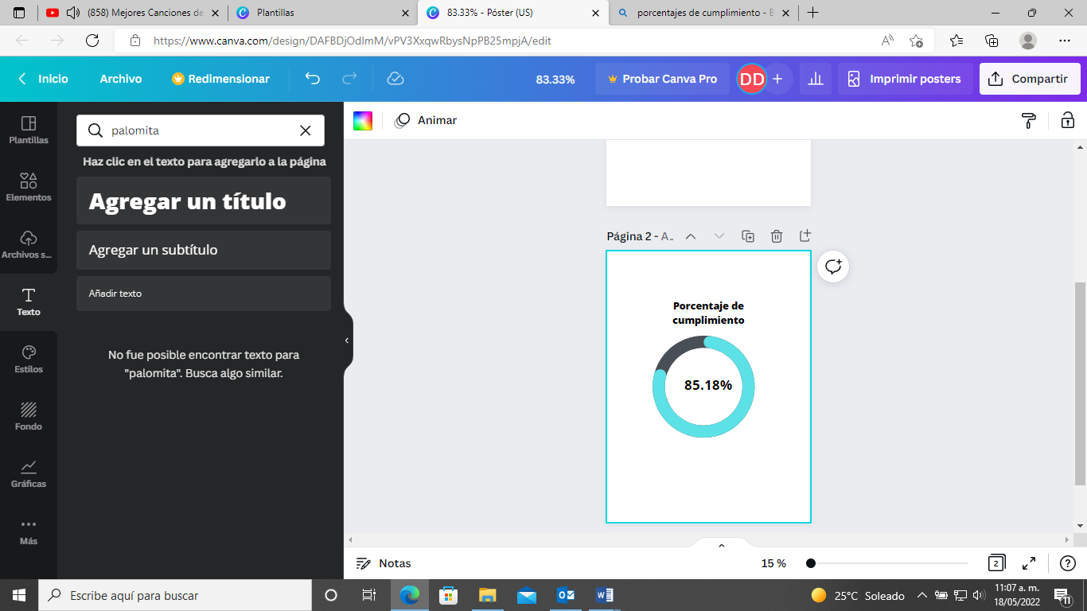Imagen 8. Porcentaje de Cumplimiento**

**Fuente:** Elaborado por la ASEQROO con base a la información proporcionada

por el Ayuntamiento del Municipio de Felipe Carrillo Puerto.

Como resultado de la revisión efectuada se constató que, del total de 27 temas que conforman los módulos de la Guía Consultiva de Desempeño Municipal 2021 de la INAFED, el Plan Municipal de Desarrollo del Municipio de Felipe Carrillo Puerto 2021-2024, incluyó estrategias, objetivos y/o líneas de acción, para la mayoría de los temas incluidos en dicha Guía, lo que representa un cumplimiento del 85.18% aproximadamente, como mejores prácticas que contribuyen al fortalecimiento de las capacidades institucionales del municipio, mediante rubros de responsabilidad que todo gobierno municipal debe tener y gestionar, sin embargo, se detectó falta de información en algunos rubros tales como Ingresos, Egresos, Deuda y Coordinación Urbana, aunque en lo que respecta a estos cuatro rubros, la administración municipal en turno, ha mantenido actividades orientadas a la Coordinación Urbana y para el control y manejo de los ingresos, egresos y Deuda Pública.

Con base en lo anterior, se puede determinar que el Ayuntamiento de Felipe Carrillo Puerto ha adoptado en gran medida las mejores prácticas sugeridas en materia de prioridades y objetivos para el desarrollo integral del municipio, relacionadas con los aspectos políticos, ambientales, culturales, económicos, sociales, educativos y deportivos, establecidos en la normativa estatal y municipal, aplicable.

**2.4. Enfoque sustentable, inclusivo y con perspectiva de género**

**Sin observaciones**

La planeación deberá llevarse a cabo como un medio para el eficaz y eficiente desempeño de la responsabilidad de las autoridades y órganos encargados de la planeación, con relación al desarrollo integral y sustentable de la entidad y deberá tender a la consecución de los fines y objetivos políticos, ambientales, culturales, económicos, sociales, educativos y deportivos (…) Para ello, estará basada entre otros, en los siguientes principios rectores[[50]](#footnote-50):

* El uso y aprovechamiento óptimo y racional de los recursos naturales, técnicos, financieros y humanos con que cuenta el estado y sus municipios, con el fin de alcanzar su desarrollo sustentable.

El desarrollo de una política educativa en todos los niveles, que promueva los principios y prácticas de conservación y desarrollo sustentable de los recursos naturales, elaborando programas de cultura ambiental con dimensión paralela a las áreas de formación del pensamiento y el comportamiento del ser humano como conceptos básicos de una política de formación ambiental.

El desarrollo sustentable es el proceso evaluable mediante criterios e indicadores del carácter ambiental, económico y social que tiende a mejorar la calidad de vida

y la productividad de las personas, que se funda en medidas apropiadas de preservación del equilibrio ecológico, protección del ambiente y aprovechamiento de recursos naturales, de manera que no se comprometa la satisfacción de las necesidades de las generaciones futuras[[51]](#footnote-51).

Por otra parte, las Dependencias y Entidades de la administración pública estatal y municipal, deberán planear y conducir sus actividades con sujeción a los objetivos, estrategias y prioridades de la planeación estatal del desarrollo y las que fijen el gobernador y los presidentes municipales respectivamente, observando siempre la igualdad entre mujeres y hombres a través de la incorporación de la perspectiva de género desde su planeación[[52]](#footnote-52).

Es facultad y obligación del Ayuntamiento en materia de Desarrollo Económico y Social, aprobar los planes y programas de desarrollo municipal, que le sean sometidos por el Presidente Municipal, considerando la perspectiva de género[[53]](#footnote-53).

A través de la perspectiva de género, se promueve la igualdad entre los géneros a través de la equidad, el adelanto y el bienestar de las mujeres; contribuye a construir una sociedad en donde las mujeres y los varones tengan el mismo valor, la igualdad de derechos y oportunidades para acceder a los recursos económicos y a la representación política y social en los ámbitos de toma de decisiones[[54]](#footnote-54).

Los planes, programas y políticas públicas que diseñen los tres órdenes de gobierno, deberán estar orientadas a fomentar el bienestar de la población, impulsando la inclusión de las personas y los sectores menos favorecidos, con la finalidad de disminuir o cerrar las brechas históricas que han relegado a ciertos sectores de la población a causa de una serie de factores que los han colocado en una situación de vulnerabilidad, los cuales deben ser atendidos de forma prioritaria de tal forma que sus derechos sean respetados y que tengan las condiciones propicias para alcanzar mejores niveles de vida. Lo anterior, con base en el artículo 1° Constitucional que prohíbe cualquier tipo de discriminación que anule o menoscabe los derechos y libertades de las personas. En este sentido, el diseño de dichos instrumentos deberá encaminarse a garantizar un desarrollo igualitario, incluyente, integral y con perspectiva de género.

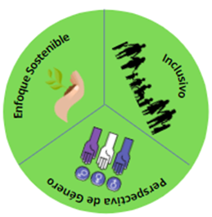

Con respecto al *enfoque sustentable*, *inclusivo* y con *perspectiva de género*, se corroboró que los ejes, estrategias y líneas de acción del Plan Municipal de Desarrollo 2021-2024 de Felipe Carrillo Puerto, cuentan con un enfoque orientado al crecimiento económico, social y cuidado del medio ambiente, entregado en la información adicional solicitada al Ayuntamiento mediante oficio ASEQROO/ASE/AEMD/0335/03/2022 de fecha 02 de marzo de 2022; dando como resultado del análisis al Plan Municipal de Desarrollo 2021-2024, se corroboró que el Plan Municipal de Desarrollo de Felipe Carrillo Puerto, incorporó programas, estrategias y líneas de acción con enfoque sustentable, inclusivo y con perspectiva de género, través de los 4 ejes de acción que lo conforman, con la finalidad de planear y conducir sus actividades orientadas al crecimiento económico, social, cuidado del medio ambiente, población en situación de vulnerabilidad y perspectiva de género, como prioridades para el desarrollo del municipio.

**2.5. Vinculación de las propuestas de participación social**

**Sin observaciones**

La planeación democrática es el proceso mediante el cual se llevan a cabo, de manera permanente y sistemática, los mecanismos de participación social para la planeación, orientados a promover la participación activa de la ciudadanía en las decisiones para definir objetivos, estrategias, metas y prioridades de desarrollo. Tiene como propósito fundamental generar nuevas formas de vinculación, corresponsabilidad, gestión y trabajo entre sociedad y gobierno, a fin de mejorar los efectos de las acciones del sector público[[55]](#footnote-55).

La planeación (para el desarrollo municipal) deberá llevarse a cabo como un medio para el eficaz y eficiente desempeño de la responsabilidad de las autoridades y de los órganos encargados, la cual estará basada en el principio de la consolidación de la democracia como sistema de vida, fundado en el constante mejoramiento de las condiciones de vida del pueblo en lo político, ambiental, cultural, económico, social, educativo y deportivo, impulsando su participación activa y comprometida tanto en la planeación como en la ejecución de las actividades del Gobierno contempladas en los Planes Estatal y Municipales y en los programas[[56]](#footnote-56).

En la elaboración e integración del plan municipal de desarrollo quedarán incluidas las propuestas planteadas por los particulares, organismos, instituciones y representantes del sector social y privado, a través de los mecanismos de participación social para la planeación democrática instituidos dentro del Sistema Estatal[[57]](#footnote-57).

Los resultados de los mecanismos de participación, se integrarán en un expediente o memoria que contendrá su correspondiente registro, análisis y conclusiones, las que deberán incorporarse y ser parte de los planes estatales y municipales y los programas que de ellos se deriven[[58]](#footnote-58).

Con respecto a la *vinculación de las propuestas de participación social***,** se verificó que los ejes de desarrollo del Plan Municipal de Desarrollo 2021-2024 de Felipe Carrillo Puerto incluya las necesidades, demandas, aspiraciones, así como proyectos prioritarios identificados mediante la participación social, en el plan municipal de desarrollo 2021-2024 de Felipe Carrillo Puerto, se presenta el siguiente cuadro comparativo:

**Tabla 11. Vinculación de las propuestas de Participación Social**

| **Participación Social** | | **Plan Municipal de Desarrollo 2021-2024** |
| --- | --- | --- |
| **Convocatoria 2021** | **Informe[[59]](#footnote-59)** | **Ejes y Programas** |
| ***Eje 1*** Desarrollo Social y Humano –  **Carrillo Crece**  1 Seguridad Alimentaria y Bienestar  2. Equidad de Género –Comunidad LGBTTTIQ+  3. Educación Inclusiva  4. Derechos Humanos – Bienestar animal  5. Salud y Vida Sana  6. Jóvenes, niños y niñas | **Eje 2 Carrillo Crece**  Programa 1. Desarrollo Económico Inclusivo  Programa 2. Municipio Ordenado y Sostenible | Eje 2 carrillo crece: municipio próspero  Programa 3. Desarrollo económico inclusivo  Programa 4. Municipio ordenado y sostenible |
| ***Eje 2*** Desarrollo Institucional  **Carrillo Informado**   1. Política pública para el desarrollo 2. Identidad 3. Transparencia y acceso público a la información 4. Mejora regulatoria 5. Ordenamiento Urbano | Se observó que el Municipio de Felipe Carrillo Puerto no contemplo en el Informe y el PMD 2021-2024, el eje propuesto en la participación social, el cual se denomina “*Carrillo Informado*”, sin embargo, se identificó que los temas planteados en la Convocatoria 2021 se encuentran vinculados en diferentes ejes y líneas de acción, como se presentan a continuación:  Eje 1 Carrillo Seguro, programa 1, Línea de acción 1.14,  Eje 2, programa 4, línea de acción 4.5,4.18  Eje 3, programa 5, línea de acción 5.2, 5.5, 5.10  Eje 3, programa 6, línea de acción 6.2  Eje 4, programa 7, línea de acción 7.1 | |
| ***Eje 3*** Desarrollo Urbano y Movilidad  **Carrillo Seguro**   1. Seguridad pública para todos. 2. Transporte y movilidad 3. Justicia para todos. 4. Disminución de riesgos   Ordenamiento urbano | **Eje 1 Carrillo Seguro**  Programa 1. Carrillo Ciudad de Paz  Programa 2. Carrillo Ciudad Segura | Eje 1 Carrillo Seguro:  Municipio de paz social  Programa 1. Carrillo ciudad de paz  Programa 2. Carrillo ciudad segura |
| ***Eje 4*** Desarrollo sustentable  **Carrillo Organizado**   1. Desarrollo urbano y ecología 2. Agua limpia y energía asequible. 3. Acción por el clima. 4. Conservación de ecosistemas terrestres 5. Servicios municipales de calidad. | **Eje 3 Carrillo Organizado**  Programa 1 Gobierno Cercano y Transparente  Programa 2 Gobierno | Eje 3 carrillo organizado: Municipio transparente y de puertas abiertas  Programa 5 Gobierno cercano y Transparente  Programa 6 Programa Eficiente |
| **Eje 5** Desarrollo económico  **Carrillo de Pie**   1. El campo en marcha. 2. El campo en marcha a la vanguardia. 3. Emprendedores y microempresas. 4. Oportunidades para todos. 5. Turismo para todos. 6. Empleo seguro. | **Eje 4 Carrillo de Pie**  Programa 1 Gobierno Inclusivo  Programa 2 Gobierno de Bienestar | Eje 4 Carrillo de pie: Municipio de bienestar  Programa 7. Gobierno Inclusivo  Programa 8. Gobierno de Bienestar |
| **Fuente:** Elaborado por la ASEQROO de acuerdo con la información proporcionada por el Ayuntamiento del Municipio de Felipe Carrillo Puerto. | | |

De acuerdo al análisis realizado, se identificó que existe una congruencia con los ejes y temas propuestos en la Convocatoria 2021 y con los resultados obtenidos de los Foros de Participación Ciudadana, presentados en el Informe presentado en la reunión de presentación del Plan Municipal de Desarrollo 2021-2024 ante el Cabildo, así como, el Plan Municipal de Desarrollo de Felipe Carrillo Puerto 2021-2024.

**2.6. Alineación con la Planeación Nacional, Estatal y los Objetivos de Desarrollo Sostenible (ODS) de la Agenda 2030**

**Sin observaciones.**

Las autoridades responsables de la planeación, deberán planear y conducir sus actividades con sujeción a los objetivos y prioridades previstos en la planeación Estatal, buscando congruencia con las acciones que la Administración Pública Federal realice en el Estado, dentro del contexto del Plan Nacional de Desarrollo[[60]](#footnote-60).

Con respecto a los programas de largo plazo, se procedió a realizar la revisión y análisis de los ejes rectores del Plan Municipal de Desarrollo (PMD) 2021-2024 del Municipio de Felipe Carrillo Puerto con la Actualización del Plan Estatal de Desarrollo (PED) 2016-2022 y el Plan Nacional de Desarrollo (PND) 2019-2024, con el objetivo de determinar la alineación de documentos normativos mencionados, como se muestra a continuación:

**Tabla 12. Alineación Planes de Mediano Plazo**

|  |  |  |
| --- | --- | --- |
| **Plan Nacional de Desarrollo 2019-2024** | **Plan Estatal de Desarrollo 2016-2022** | **Plan Municipal de Desarrollo 2021-2024 “UN PUEBLO EN TRANSFORMACIÓN”** |
| III. Economía | Eje 1. Desarrollo y Diversificación Económica con Oportunidades para Todos | Eje 2. Carrillo Crece : Municipio Próspero |
| I. Política y Gobierno | Eje 2. Gobernabilidad, Seguridad y Estado de Derecho | Eje 1. Carrillo Seguro: Municipio de Paz Social |
| I. Política y Gobierno | Eje 3. Gobierno Moderno, Confiable y Cercano a la Gente | Eje 3. Carrillo Organizado: Municipio Transparente y de Puertas Abiertas |
| II. Política Social | Eje 4. Desarrollo Social y Combate de la Desigualdad | Eje 4. Carrillo de Pie: Municipio de Bienestar |
| II. Política Social | Eje 5. Crecimiento Ordenado con Sustentabilidad Ambiental | Eje 2. Carrillo Crece: Municipio Próspero |
| **Fuente:** Elaborado por la ASEQROO, con base a la información del PND 2019-2024, PED 2016-2022, PMD 2021-2024 del Municipio de Felipe Carrillo Puerto. | | |

Derivado del análisis realizado se verificó que los ejes que integran el Plan Municipal de Desarrollo 2021-2024 contribuyen a la Planeación Nacional y Estatal de Desarrollo.

**Tabla 13. Alineación del PMD 2021-2024 de Felipe Carrillo Puerto con la Agenda 2030 de los Objetivos de Desarrollo Sostenible.**

| **Ejes Estratégicos del PMD 2021-2024** | **Objetivos de Desarrollo Sostenible** |
| --- | --- |
|
| 1. Carrillo Seguro: Municipio de Paz Social. | C:\Users\ricardo.lopez.ASEQROOAD\Downloads\WEB_FILES\S SDG Web Files with UN Emblem\S SDG Icons Inverted Icons\S_INVERTED SDG goals_icons-individual-RGB-05.png |
| 1. Carrillo Crece: Municipio Próspero | C:\Users\ricardo.lopez.ASEQROOAD\Downloads\WEB_FILES\S SDG Web Files with UN Emblem\S SDG Icons Inverted Icons\S_INVERTED SDG goals_icons-individual-RGB-02.pngC:\Users\ricardo.lopez.ASEQROOAD\Downloads\WEB_FILES\S SDG Web Files with UN Emblem\S SDG Icons Inverted Icons\S_INVERTED SDG goals_icons-individual-RGB-05.png  C:\Users\ricardo.lopez.ASEQROOAD\Downloads\WEB_FILES\S SDG Web Files with UN Emblem\S SDG Icons Inverted Icons\S_INVERTED SDG goals_icons-individual-RGB-08.png |
| 1. Carrillo Organizado: Ser un Municipio Transparente y de Puertas Abiertas | C:\Users\ricardo.lopez.ASEQROOAD\Downloads\WEB_FILES\S SDG Web Files with UN Emblem\S SDG Icons Inverted Icons\S_INVERTED SDG goals_icons-individual-RGB-17.pngC:\Users\ricardo.lopez.ASEQROOAD\Downloads\WEB_FILES\S SDG Web Files with UN Emblem\S SDG Icons Inverted Icons\S_INVERTED SDG goals_icons-individual-RGB-05.png |
| 1. Carrillo de Pie: Municipio de Bienestar | C:\Users\ricardo.lopez.ASEQROOAD\Downloads\WEB_FILES\S SDG Web Files with UN Emblem\S SDG Icons Inverted Icons\S_INVERTED SDG goals_icons-individual-RGB-05.png |
| **Fuente:** Elaborado por la ASEQROO, con base en la Agenda 2030 de los Objetivos de Desarrollo Sostenible | |

Con respecto al análisis anterior se corroboró que los 4 Ejes Rectores del Plan Municipal de Desarrollo del Ayuntamiento del Municipio de Felipe Carrillo Puerto 2021-2024, se encuentran alineados a los objetivos de Desarrollo Sostenible.

## Indicadores para el seguimiento y evaluación

**Con observación.**

La estructura de los Planes Estatal y Municipales contendrán Indicadores y Metas[[61]](#footnote-61) que sirva de base para el seguimiento y evaluación del Plan Municipal y los programas.

Una de las atribuciones del Presidente Municipal dentro del COPLADEMUN es la de elaborar y actualizar, con base en las propuestas de las Dependencias Municipales, los indicadores para la planeación[[62]](#footnote-62) , que permitan evaluar el grado de cumplimiento de los objetivos y metas definidos en los planes estatal y municipales y en los programas que de éstos se deriven.

Los indicadores deberán contar con elementos mínimos para un adecuado seguimiento y evaluación, como método de cálculo, unidad de medida, frecuencia de medición, línea base, metas y sentido del indicador, entre otros[[63]](#footnote-63).

Por lo anterior, se revisaron los elementos mínimos para el adecuado seguimiento de los indicadores de desempeño, considerándolos a partir del nivel programa realizando un muestreo de los indicadores de los 4 ejes rectores del PMD 2021-2024 correspondientes a 1. Carrillo Seguro Municipio de Paz Social, 2. Carrillo Crece Municipio Próspero, 3. Carrillo Organizado Municipio Transparente y de Puertas Abiertas y 4. Carrillo de Pie Municipio de Bienestar, como se presenta a continuación:

**Tabla 14. Valoración de los Indicadores en el Plan Municipal de Desarrollo 2021-2024**

|  |  |  |  |  |
| --- | --- | --- | --- | --- |
| **Indicador**  **Elementos**  **del Indicador** | **Eje 1 Carrillo Seguro: Municipio de Paz Social** | | **Eje 2 Carrillo Crece : Municipio Próspero** | |
| 01- Reducción del índice delictivo del Municipio. | E1- Capacitar al cien por ciento de la plantilla laboral de atención al ciudadano y seguridad. | 02- Disminución del desempleo en el Municipio. | E2- Número de acciones de ordenamiento urbano realizadas en el municipio. |
| 1. Nombre del indicador. |  |  |  |  |
| 1. Dimensión a medir. | **X** | **X** | **X** | **X** |
| 1. Definición. |  |  |  |  |
| 1. Método de cálculo. |  |  |  |  |
| 1. Unidad de medida. |  |  |  |  |
| 1. Frecuencia de medición. |  |  |  |  |
| 1. Línea base | **X** | **X** | **X** | **X** |
| 1. Metas. |  |  |  |  |
| 1. Sentido del indicador. | **X** | **X** | **X** | **X** |
| 1. Parámetros de semaforización. | **X** | **X** | **X** | **X** |
| **Áreas de Oportunidad** | **6 (66.66%)** | **6 (66.66%)** | **6 (66.66%)** | **6 (66.66%)** |
| **Fuente:** Realizado por la ASEQROO con base a la evidencia presentada del Municipio de Felipe Carrillo Puerto | | | | |

**Tabla 15. Valoración de los Indicadores en el Plan Municipal de Desarrollo 2021-2024**

| **Indicador**  **Elementos**  **del Indicador** | **Eje 3 Carrillo Organizado: Municipio Transparente y de Puertas Abiertas** | | **Eje 4 Carrillo de Pie: Municipio de Bienestar** | |
| --- | --- | --- | --- | --- |
| 03 – Incrementar el porcentaje de cumplimiento de obligaciones de transparencia | E3 – Incrementar el porcentaje de los sitios públicos con acceso a internet gratuito para la comunidad | 04 – Disminución de proporción a la deserción escolar | E4 – Número de acciones realizadas en materia de desarrollo social |
| 1.Nombre del indicador. |  |  |  |  |
| 2.Dimensión a medir. | **X** | **X** | **X** | **X** |
| 3.Definición. |  |  |  |  |
| 4.Método de cálculo. |  |  |  |  |
| 5.Unidad de medida. |  |  |  |  |
| 6.Frecuencia de medición. |  |  |  |  |
| 7.Línea base | **X** | **X** | **X** | **X** |
| 8.Metas. |  |  |  |  |
| 9.Sentido del indicador. | **X** | **X** | **X** | **X** |
| 10.Parámetros de semaforización. | **X** | **X** | **X** | **X** |
| **Áreas de Oportunidad** | **4** | **4** | **4** | **4** |
| **Fuente:** Realizado por la ASEQROO con base a la evidencia presentada del Municipio de Felipe Carrillo Puerto | | | | |

De acuerdo con el análisis realizado se determinó que de los 4 ejes del Plan Municipal del Municipio de Felipe Carrillo Puerto cuenta con 2 indicadores para cada uno, presentando un total de 6 fichas técnicas las cuales cuentan con 6 de 10 elementos mínimos necesarios, obteniendo un 40% con áreas de oportunidad, en atención con la *Dimensión a medir*, *sentido del indicador, parámetro de semaforización* y *línea base.*

Derivado del análisis anterior se determinó la siguiente observación:

1. Con respecto a las 6 fichas técnicas de indicadores de seguimiento y evaluación de los 4 ejes Plan Municipal de Desarrollo 2021-2024 de Felipe Carrillo Puerto, analizadas, se constató que presentan aspectos de mejora en 4 de los 10 elementos mínimos necesarios para un indicador, toda vez que no hacen mención de las dimensiones a medir, línea base, sentido del indicador y parámetros de semaforización de los indicadores.

**Recomendación de Desempeño.**

La Auditoría Superior del Estado de Quintana Roo recomienda al Ayuntamiento del Municipio de Felipe Carrillo Puerto lo siguiente:

**21-AEMD-C-GOB-072-164-R02-04 Recomendación**

El Ayuntamiento del Municipio de Felipe Carrillo Puerto, deberá presentar las 6 fichas técnicas de indicadores de seguimiento y evaluación de los 4 ejes del Plan Municipal de Desarrollo 2021-2024 de Felipe Carrillo Puerto, incluyendo la dimensión a medir, línea base, sentido del indicador y parámetros de semaforización. Por lo antes expuesto, la observación queda en **seguimiento**.

Con motivo de la reunión de trabajo efectuada para la presentación de resultados finales de auditoría y observaciones preliminares, el Ayuntamiento del Municipio de Felipe Carrillo Puerto, estableció como fecha compromiso para las recomendaciones 21-AEMD-C-GOB-072-164-R02-02 y 21-AEMD-C-GOB-072-164-R02-03 el 28 de febrero del 2023 y para la atención de la recomendación 21-AEMD-C-GOB-072-164-R02-04, el 30 de noviembre del 2022.

**Normatividad relacionada con las observaciones.**

Constitución política de los Estados Unidos Mexicanos artículo 115 fracción II, Ley de Planeación para el Desarrollo del Estado de Quintana Roo artículo 52 fracción IX y Ley de Municipios del Estado de Quintana Roo, artículo 169.

## II.4. COMENTARIOS DEL ENTE FISCALIZADO

Es importante señalar que la documentación proporcionada por el ente público fiscalizado para aclarar o justificar los resultados y las observaciones presentadas en las reuniones de trabajo, fue analizada con el fin de determinar la procedencia, de eliminar, rectificar o ratificar los resultados y las observaciones preliminares determinadas por la Auditoría Superior del Estado de Quintana Roo y que se presentó a esta entidad fiscalizadora para efectos de la elaboración definitiva de este Informe.

## II.5. TABLA DE JUSTIFICACIONES Y ACLARACIONES DE LOS RESULTADOS

|  |  |
| --- | --- |
| **Auditoría al Desempeño al Plan Municipal de Desarrollo 2021-2024, 21-AEMD-C-GOB-072-164** | |
| **Concepto** | **Atención** |
| **1. Planeación para el Desarrollo Municipal.** |  |
| 1.1 Órganos de Proceso de Planeación Municipal. | Seguimiento |
| 1.2. Participación social para la Planeación Municipal | Atendida |
| **2. Plan Municipal de Desarrollo 2021-2024** |  |
| 2.1 Cumplimiento de la estructura temática del Plan Municipal de Desarrollo. | Seguimiento |
| 2.2 Servicios públicos de competencia municipal | Seguimiento |
| 2.7 Indicadores para el seguimiento y evaluación | Seguimiento |
| **Recomendación de Desempeño:** Es el tipo de sugerencias que se emite a los Entes Públicos Fiscalizados para promover el cumplimiento de los objetivos y metas de las instituciones, sus políticas públicas, programas y procesos operativos y atribuciones, a fin de fomentar las prácticas de buen gobierno, mejorar la eficiencia, eficacia, la economía, la calidad, la satisfacción del ciudadano y la competencia de los actores. | |
| **Atendido**: Las observaciones que fueron atendidas con la información remitida o de acuerdo a las justificaciones presentadas por los Entes Públicos Fiscalizados en atención a los resultados finales y las observaciones preliminares. | |
| **No atendido**: Las observaciones que no se atendieron ni se justificaron en la reunión de trabajo por los Entes Púbicos Fiscalizados. | |
| **Seguimiento**: Las observaciones en las que se estableció una fecha compromiso por parte de los Entes Públicos Fiscalizados para su atención en la mejora e implementación de las recomendaciones. | |

## III. DICTAMEN DEL INFORME INDIVIDUAL DE AUDITORÍA

El presente dictamen se emite con fecha 15 de junio de 2022, fecha de conclusión de los trabajos de auditoría, la cual se practicó sobre la información proporcionada por el ente público fiscalizado de cuya veracidad es responsable; fue planeada y desarrollada con el fin de fiscalizar el cumplimiento de objetivos y metas de los Programas presupuestarios del Ayuntamiento del Municipio de Felipe Carrillo Puerto, corroborando que los elementos de evaluación y monitoreo de las Matrices de Indicadores para Resultados se hayan definido de acuerdo con la Metodología de Marco Lógico y que se haya considerado la perspectiva de género desde la planeación, así como, fiscalizar que el Plan Municipal de Desarrollo 2021-2024 cumpliera con la normatividad aplicable en la materia, en cuanto a su estructura y contenido, y que promoviera y fomentara el desarrollo sustentable, inclusivo y con perspectiva de género.

En opinión de la Auditoría Superior del Estado de Quintana Roo, se identificaron fortalezas, debilidades y áreas de mejora que se deberán atender como parte de las recomendaciones emitidas.

Los resultados de la auditoría demuestran que, en relación a los Programas presupuestarios revisados del Ayuntamiento, se identificaron debilidades en la estructura interna de las Matrices de Indicadores para Resultados, principalmente con los indicadores y medios de verificación como elementos fundamentales para el seguimiento y evaluación; asimismo, se identificaron debilidades en el cumplimento de los objetivos y metas, al no lograrse alcanzar la totalidad de las metas propuestas, así como la falta de evidencia documental pertinente y competente que sustente los logros reportados.

De acuerdo a lo anterior, existe un área de oportunidad para la mejora de las Matrices de Indicadores de los Programas presupuestarios que se realicen a partir del ejercicio fiscal 2022, que incluya una semaforización con rangos adecuados para el seguimiento y evaluación, así como también para gestionar acciones que fortalezcan la recopilación e integración de la evidencia documental, digital y fotográfica que sustente el cumplimiento de las acciones, estrategias y programas que implemente el Ayuntamiento y que impacta en los objetivos y metas trimestrales reportadas.

Por otra parte, los resultados muestran oportunidades de mejora para incorporar la perspectiva de género mediante la Metodología de Marco Lógico, en los Programas presupuestarios del Ayuntamiento y que deberán realizarlo desde su planeación y diseño, considerando indicadores que demuestren resultados diferenciados entre mujeres y hombres, formando información desagregada de género, que permitan ir reduciendo las brechas de desigualdades detectadas.

Así mismo, en los resultados de la auditoría al Plan Municipal de Desarrollo, se constató el cumplimiento de la normatividad aplicable en cuanto al proceso de planeación, incluyendo la planeación democrática y gestiones realizadas para su validación y aprobación, realizado por las autoridades y órganos del Ayuntamiento responsables, así mismo se encontraron aspectos de mejora para su formulación.

En cuanto a los apartados, estructura y rubros temáticos, en general cumplió con lo que señala la normatividad aplicable, presentando aspectos de mejora únicamente en la inclusión de dos servicios públicos y el establecimiento de cuatro elementos que integran a los indicadores para una adecuada evaluación y seguimiento.

Con la fiscalización y la atención de las recomendaciones de desempeño se contribuirá a que la Dirección de Planeación, Dirección de Desarrollo Económico y Dirección del Desarrollo Integral de la Familia del Ayuntamiento del Municipio de Felipe Carrillo Puerto, apliquen las oportunidades de mejora propuestas para fortalecer los elementos de monitoreo y evaluación de los Programas presupuestarios, la implementación de la perspectiva de género desde la etapa de planeación, así como acciones continuas de control y seguimiento en la ejecución de los mismos, para optimizar los resultados deseados, de igual manera llevar a cabo las acciones para la actualización del Plan Municipal de Desarrollo 2021-2024, en los aspectos identificados en la auditoría.

**EL AUDITOR SUPERIOR DEL ESTADO**

**M. EN AUD. MANUEL PALACIOS HERRERA**

1. Diplomado PbR 2021. SHCP. Lección 5, tema 5 El PbR como herramienta para impulsar el bienestar en México, pág. 16. [↑](#footnote-ref-1)
2. Diplomado PbR 2021. SHCP. Lección 6, tema 3 El PbR como medio para mejorar la gestión de los recursos públicos, pág. 22. [↑](#footnote-ref-2)
3. Ley de Planeación, artículos 2, fracción III y 14, fracción VIII. [↑](#footnote-ref-3)
4. Ley de Planeación para el Desarrollo del Estado de Quintana Roo, artículo 9 Bis. [↑](#footnote-ref-4)
5. Guía para el diseño de la Matriz de Indicadores para Resultados, emitido por la SHCP. Capítulo III, tema lll.1, [↑](#footnote-ref-5)
6. Guía para la elaboración de la Matriz de Indicadores para Resultados emitido por el CONEVAL, capitulo 2, página 19. [↑](#footnote-ref-6)
7. Guía para el diseño de la Matriz de Indicadores para Resultados, emitido por la SHCP, capitulo IV, tema IV.2. página 61. [↑](#footnote-ref-7)
8. Guía para el Diseño de Indicadores Estratégicos SHCP, Capítulo IV, 10 Parámetros de semaforización, páginas 28 y 29. [↑](#footnote-ref-8)
9. Guía para la Elaboración de la Matriz de Indicadores para Resultados, emitido por el CONEVAL, Pág. 43. [↑](#footnote-ref-9)
10. Lineamientos para la Construcción y Diseño de Indicadores de Desempeño mediante la Metodología de Marco Lógico, CONAC, Guía para el diseño de indicadores estratégicos y Guía para la Construcción de la Matriz de Indicadores para Resultados. Emitidos por la SHCP. [↑](#footnote-ref-10)
11. Ley General de Contabilidad Gubernamental, artículo 54. [↑](#footnote-ref-11)
12. Ley de Disciplina Financiera de las Entidades Federativas y los Municipios, artículo 18, primer párrafo. [↑](#footnote-ref-12)
13. Lineamientos para la construcción y diseño de indicadores de desempeño mediante la Metodología de Marco Lógico. CONAC. Numeral cuarto. [↑](#footnote-ref-13)
14. Lineamientos para la construcción y diseño de indicadores de desempeño mediante la Metodología de Marco Lógico. CONAC. Numeral quinto y sexto. [↑](#footnote-ref-14)
15. Guía para el diseño de la Matriz de Indicadores para Resultados. SHCP. Elementos del indicador, Metas, página 54. [↑](#footnote-ref-15)
16. Manual para el diseño y la construcción de indicadores. CONEVAL. Capítulo 6, Metas, página 65 [↑](#footnote-ref-16)
17. Guía para el diseño de la Matriz de Indicadores para Resultados. SHCP. Elementos del indicador, Parámetros de semaforización, página 55. [↑](#footnote-ref-17)
18. Guía para el diseño de indicadores estratégicos. SHCP. Capítulo IV, tema 10 Parámetros de semaforización. [↑](#footnote-ref-18)
19. Ley de Planeación, artículo 2, fracción VII. [↑](#footnote-ref-19)
20. Ley de Planeación para el Desarrollo del Estado de Quintana Roo, artículo 9 Bis. [↑](#footnote-ref-20)
21. Ley de Planeación para el Desarrollo del Estado de Quintana Roo, artículo 27 fracción VII. [↑](#footnote-ref-21)
22. Ley de los Municipios del Estado de Quintana Roo, artículo 90 fracción XXIX. [↑](#footnote-ref-22)
23. Presupuesto Público con Perspectiva de Género vs. Recursos Federales Etiquetados en México para la Igualdad entre Mujeres y Hombres. CEFP. Cámara de Diputados. 2019. [↑](#footnote-ref-23)
24. Las mujeres y el presupuesto público en México. PNUD México, 2010. [↑](#footnote-ref-24)
25. Manual para el desarrollo de indicadores de evaluación con perspectiva de género. INMUJERES, 2003. [↑](#footnote-ref-25)
26. Las mujeres y el presupuesto público en México. PNUD, México, 2010. [↑](#footnote-ref-26)
27. Hacia una Metodología de Marco Lógico con Perspectiva de Género. INMUJERES y UNU Mujeres México, 2014. [↑](#footnote-ref-27)
28. Hacia una metodología de marco lógico con perspectiva de género. INMUJERES, 2014.

    . [↑](#footnote-ref-28)
29. Ley General de Transparencia y Acceso a la Información Pública, artículo 70, fracción XV, inciso q [↑](#footnote-ref-29)
30. <https://copladem.edomex.gob.mx/elaboracion_plan_desarrollo_municipal> [↑](#footnote-ref-30)
31. <http://www.inafed.gob.mx/work/models/inafed/Resource/335/1/images/guia04_la_planeacion_del_desarollo_municipal.pdf> [↑](#footnote-ref-31)
32. Ley de Planeación para el Desarrollo del Estado de Quintana Roo, artículo 37. [↑](#footnote-ref-32)
33. Ley de Planeación para el Desarrollo del Estado de Quintana Roo, artículo 38. [↑](#footnote-ref-33)
34. Ley de Planeación para el Desarrollo del Estado de Quintana Roo, artículo 39. [↑](#footnote-ref-34)
35. Ley de Planeación para el Desarrollo del Estado de Quintana Roo, artículos 7, fracción VI y 40 fracción V. [↑](#footnote-ref-35)
36. Ley de Participación Ciudadana del Estado de Quintana Roo, articulo 2. [↑](#footnote-ref-36)
37. Ley de Planeación para el Desarrollo del Estado de Quintana Roo, articulo 71. [↑](#footnote-ref-37)
38. Ley de Planeación para el Desarrollo del Estado de Quintana Roo, articulo 72. [↑](#footnote-ref-38)
39. Ley de Planeación para el Desarrollo del Estado de Quintana Roo, artículo 10. [↑](#footnote-ref-39)
40. Ley de Planeación para el Desarrollo del Estado de Quintana Roo, artículo 52. [↑](#footnote-ref-40)
41. Ley de Planeación para el Desarrollo del Estado de Quintana Roo, artículo 51. Reglamento de la Ley de Planeación para el desarrollo del Estado de Quintana Roo, artículo 11 fracción X. [↑](#footnote-ref-41)
42. Ley de los Municipios del Estado de Quintana Roo, artículo 66 fracción III inciso a). [↑](#footnote-ref-42)
43. Constitución Política de los Estados Unidos Mexicanos, artículo 115, fracción III. [↑](#footnote-ref-43)
44. Ley de los Municipios del Estado de Quintana Roo, artículo 169. [↑](#footnote-ref-44)
45. Ley de los Municipios del Estado de Quintana Roo, artículo 171. [↑](#footnote-ref-45)
46. Ley de Planeación para el Desarrollo del Estado de Quintana Roo. Artículo 8. [↑](#footnote-ref-46)
47. Ley de Planeación para el Desarrollo del Estado de Quintana Roo. Artículo 49. [↑](#footnote-ref-47)
48. Ley de Planeación para el Desarrollo del Estado de Quintana Roo. Artículo 66. [↑](#footnote-ref-48)
49. Guía Consultiva de Desempeño Municipal. Cuaderno de Trabajo 2021. [↑](#footnote-ref-49)
50. Ley de Planeación para el Desarrollo del Estado de Quintana Roo. Artículo 8 fracción VII, XIV y XV. [↑](#footnote-ref-50)
51. Ley de Planeación para el Desarrollo del Estado de Quintana Roo. Artículo 7 fracción I. [↑](#footnote-ref-51)
52. Ley de Planeación para el Desarrollo del Estado de Quintana Roo. Artículo 9 Bis. [↑](#footnote-ref-52)
53. Ley de los Municipios del Estado de Quintana Roo. Artículo 66 fracción V inciso b). [↑](#footnote-ref-53)
54. Ley de acceso de las mujeres a una vida libre de violencia del Estado de Quintana Roo. Artículo 2 fracción XIV. [↑](#footnote-ref-54)
55. Ley de Planeación para el Desarrollo del Estado de Quintana Roo. Artículo 7 fracción VI. [↑](#footnote-ref-55)
56. Ley de Planeación para el Desarrollo del Estado de Quintana Roo. Artículo 8 fracción I. [↑](#footnote-ref-56)
57. Ley de Planeación para el Desarrollo del Estado de Quintana Roo. Artículo 49. [↑](#footnote-ref-57)
58. Reglamento de la Ley de Planeación para el Desarrollo del Estado de Quintana Roo. Artículo 78. [↑](#footnote-ref-58)
59. Informe presentado en la reunión de presentación del Plan Municipal de Desarrollo 2021-2024 ante el cabildo. [↑](#footnote-ref-59)
60. Ley de Planeación para el Desarrollo del Estado de Quintana Roo. Artículo 17. [↑](#footnote-ref-60)
61. Ley de Planeación para el Desarrollo del Estado de Quintana Roo, artículo 52 fracción IX. [↑](#footnote-ref-61)
62. Ley de Planeación para el Desarrollo del Estado de Quintana Roo, artículo 40 fracción VI. [↑](#footnote-ref-62)
63. Guía para el diseño de indicadores estratégicos y Guía para la Construcción de la Matriz de Indicadores para Resultados. Emitidos por la SHCP. [↑](#footnote-ref-63)